通信网与现代交换技术：复习笔记 V6
按 PPT、复习提要和思考题重整；第4章按 CH4-网络层 PPT 原文要点补充中继系统、IP/ARP/ICMP、路由协议、路由器和多播；所有新增文件仅写入整理输出文件夹。

0. 总体知识框架与章节脉络
复习主线
这门课的逻辑不是孤立背字段，而是沿着“通信需求 -> 交换方式 -> 分层协议 -> 地址与封装 -> 转发与可靠性 -> 业务承载”展开。
每一章都要问四件事：这一层服务谁？用什么地址识别对象？PDU 的首部字段如何支持功能？出错、拥塞、广播、环路、跨网等边界情况如何处理？
章节 | 脉络 | 必须掌握的能力 | 高频易错点
第1章 概论 | 从通信方式、PSTN、通信网构成到交换技术分类。 | 能区分逻辑地址/物理地址、面向连接/无连接、电路/报文/分组/虚电路/数据报。 | 通信网的软件（信令、协议、控制）不是附属内容；连接建立不等于物理电路一定存在。
第2章 电路交换 | 以 PCM/STDM 为基础，再到数字程控交换机、S/T/TST 交换网络、呼叫处理与路由。 | 能算 PCM30/32 参数，解释 BORSCHT、滑码、S/T/TST 控制字、无阻塞和阻塞概率。 | 同步时分复用是“位置化信道”；TST 双向通话要建立正反两条单向接续。
数据链路层 | 把网络层数据报封装成帧，在点对点链路和广播链路上解决定界、透明、检错、媒体访问。 | 能算 CRC，写 PPP/以太网帧结构，解释 CSMA/CD、最短帧、帧间隔、交换机自学习、VLAN 标签。 | CRC 只保证近似无比特差错接受，不等于可靠传输；以太网最短有效帧 64B 不含前同步码。
网络层 | 在异构网络上提供 IP 数据报转发，解决编址、ARP、分片、路由、ICMP、多播、VPN。 | 能做子网/CIDR/最长前缀匹配/IP 分片/路由表更新，能解释 IP 地址与硬件地址关系。 | 路由器每个接口有不同 IP；IP 分片偏移单位是 8 字节；ICMP 属于 IP 层辅助，不经过 TCP/UDP。
运输层 | 在主机之间的网络层之上提供进程之间的逻辑通信，重点是 UDP/TCP、可靠传输、流量控制、拥塞控制、连接管理。 | 能解释端口/套接字/TPDU/TCP 字节流、累计确认、发送/接收缓存、rwnd/cwnd、三握四挥、2MSL。 | TCP 首部没有目的 IP；ACK 号是字节编号但 ACK 报文不是每字节都发；发送窗口上限是 min(rwnd,cwnd)。
应用层 | 通过 DNS、FTP、HTTP、邮件、DHCP、SNMP 等协议把网络能力变成应用服务。 | 能画 DNS 查询、FTP 双连接、HTTP 请求响应、邮件传输、DHCP 四步流程。 | DNS 的“区”和“域”不同；FTP 控制连接和数据连接不同；DHCP 报文是 UDP 数据。
第7章 多层交换 | 把二层交换、三层路由、VLAN、NAT、VoIP 和 NGN 放到真实组网中理解。 | 能解释二层/三层通信、广播域/冲突域、VLAN 间通信、NAT/PAT、VoIP 带宽计算。 | 跨 VLAN 通信即使接同一交换机也要经三层设备；二层帧 MAC 会逐跳变化，IP 端到端通常不变。

1. 第1章 概论：通信网、PSTN 与交换技术

1.1 通信、通信网与“软件”
- 通信可理解为信息的传输、处理与交换。早期自然方式、电报、电话只是背景，考试更常落在电话交换网、通信网组成和交换方式的比较上。来源：CH1 p.4-p.34。
- 通信网由终端、交换设备、传输链路和控制/协议软件共同构成。PPT 明确“必须强调通信网的软件”：信令、协议、控制与管理使网络能够自动化和智能化。来源：CH1 p.49-p.50。
- 业务可按话音、数据、图像/视频等分类；也可按速率、实时性、突发性来区分。电路交换适合持续实时业务，分组交换适合突发数据业务。来源：CH1 p.51-p.55。
通信网组成 | 具体含义 | 容易考的点
用户终端设备 | 通常放在用户处，发送和接收用户信息，并与网络交换控制信息以实现呼叫和接入服务。例：电话机、传真机、计算机终端。 | 终端不是只发业务数据，还要和网络交换控制信息。来源：CH1 p.49。
传输设备/传输链路 | 交换设备之间的有线/无线传输路径端设备，承载用户信息和网络控制信息；介质可为双绞线、同轴电缆、光纤等。 | 中继设备用于在传输路径上放大/处理信号，延长传输距离。来源：CH1 p.49。
交换系统/节点 | 把点对点通信系统连接成通信网，完成网内选路，使任意两个用户之间能够交互信息。 | 交换节点核心任务是把任意入线信息交换到指定出线。来源：CH1 p.49、p.60。
通信网软件 | 信令、协议、各种标准、控制和管理机制。 | 只有硬件不能形成完善通信网；软件构成核心并决定网络性能。来源：CH1 p.50。

1.1.1 通信网的分类
- 电信网可分为业务网、传送网和支撑网。这个分类是第 1 章概念题常考点，要能说出每类网络的作用和例子。来源：CH1 p.46。
分类 | 作用 | 例子/组成
业务网 | 用于向公众提供电信业务的网络。 | 固定电话网、移动电话网、互联网、数据通信网、智能网、综合业务数字网等。
传送网 | 用于数字信号的传送，是承载业务信息的传输基础。 | 骨干传送网、接入网。
支撑网 | 支撑业务网和传送网正常运行，提供信令、同步、管理等能力。 | NO.7 信令网、数字同步网、电信管理网。
【补充】同步与支撑网
数字通信网要关注时间同步和时钟同步，课件提到原子钟/GPS 精确授时、IEEE 1588 精确时钟同步协议。来源：CH1 p.47。
传输信号中也可以通过编码方式携带时钟信息，如 HDB3、曼彻斯特编码等。这里主要作为概念了解。来源：CH1 p.47。
【强调】地址的两层含义
逻辑地址用于网络/业务控制中“找谁”，物理地址用于具体设备、端口或线路中“从哪里接过去”。
电话网例子：用户拨的电话号码先作为逻辑地址参加号码分析；本局/入局时可翻译为用户线物理地址，出局/转接时可翻译为中继线或路由物理地址。复习提纲把“逻辑地址和物理地址”列为第二章前置重点。

1.2 PSTN 的组成与编号制度
- PSTN 即 Public Switching Telephone Network，公用电话交换网/公用电话网。它通过拨号自动接通线路，既能实现市内/本地通信，也能实现不同城市和地区之间的长途通信。来源：CH1 p.37。
- PSTN 由本地电话网和长途电话网两部分组成；从设备看包括用户终端、用户线、端局、汇接局、局间中继、长市中继、长途交换中心、国际出入口局、传输系统和信令控制系统等。来源：CH1 p.37-p.44。
PSTN 概念 | 具体掌握
本地网 | 在一个长途编号区域范围内，由若干端局，或由若干端局和汇接局，以及局间中继、长市中继、用户线和话机终端组成的电话网。来源：CH1 p.38。
端局 C5 | 第五级交换中心，直接面向用户接入，完成本地用户呼叫接续。来源：CH1 p.39。
汇接局 Tm | 本地网中的汇接节点，用于端局之间或本地网与长途网之间的话务汇接。来源：CH1 p.39。
长途交换中心 C1-C4 | 传统国内长途网的四级中心，负责不同级别区域之间的长途话务汇接。来源：CH1 p.39-p.40。
国际局/国际出入口局 | 国内长途电话网经国际局进入国际电话网。来源：CH1 p.39、p.42。
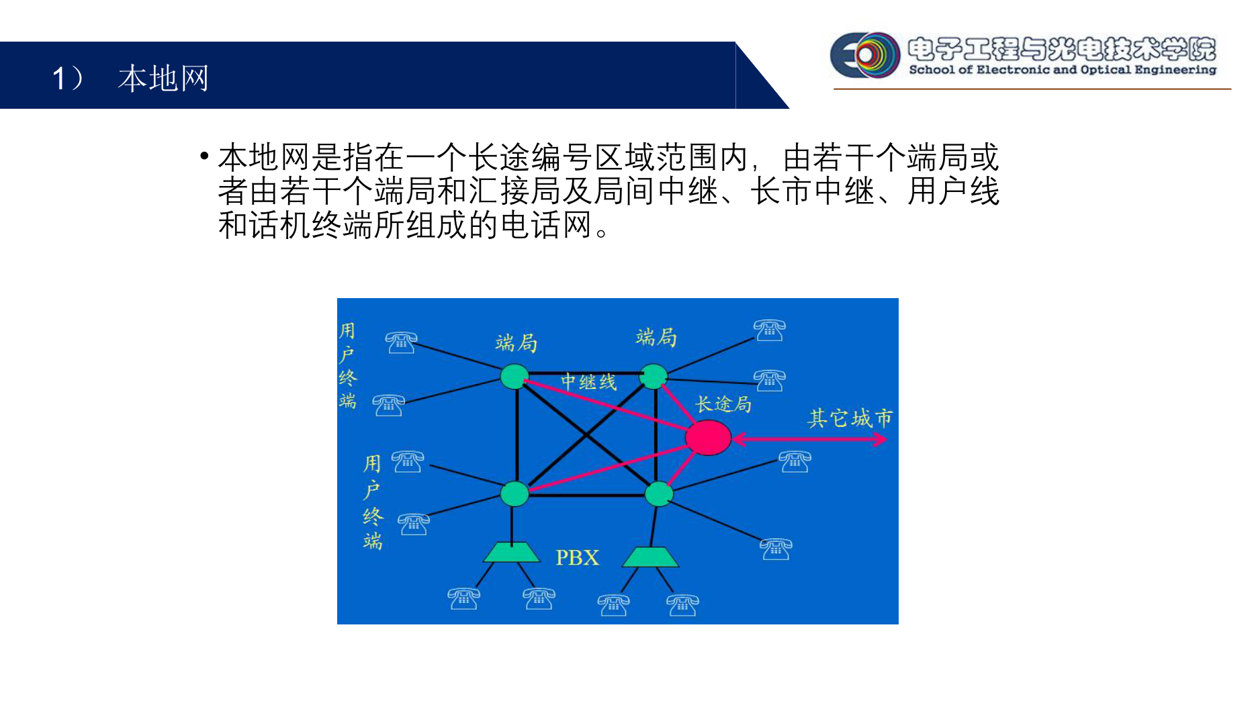
图：市话网/本地网基本组成（来源：CH1 p.38）

1.2.1 国内长途网的划分规则和特点
- 我国电话网自 1986 年以来实行五级等级结构：由四级长途交换中心和第五级交换中心即端局组成。五级结构与行政区划基本一致。来源：CH1 p.39。
层级 | 名称/含义 | 特点
C1 | 第一级，大区中心局。 | 网状网结构；六个大区：华北、东北、华东、中南、西南、西北。课件列举北京(10)、广州(20)、上海(21)、天津(22)、重庆(23)、沈阳(24)、南京(25)、武汉(27)、成都(28)、西安(29)。来源：CH1 p.40。
C2 | 第二级，省中心局。 | 课件写 30 个，用于省级范围长途话务汇接。来源：CH1 p.40。
C3/C4 | 第三级/第四级长途交换中心。 | 在传统四级长途网中承接更低层级区域的话务汇接，与行政层级大体对应。来源：CH1 p.39。
C5 | 端局。 | 位于本地网，直接服务用户，是第五级交换中心。来源：CH1 p.39。
Tm | 汇接局。 | 本地网中的汇接节点，用于端局间和长市中继汇接。来源：CH1 p.39。
- 网络演进特点：随着通信技术进步、长途骨干光纤铺设和本地网建设，长途电话网等级结构由四级逐步演变为两级，整个电话通信网由五级网向三级网过渡，即两级长途交换中心和一级本地交换中心。来源：CH1 p.40-p.41。
- 扁平化后的长途交换中心：汇接全省转接（含终端）长途话务的交换中心为省级交换中心，用 DC1 表示；汇接本地网长途终端话务的交换中心用 DC2 表示。来源：CH1 p.40。
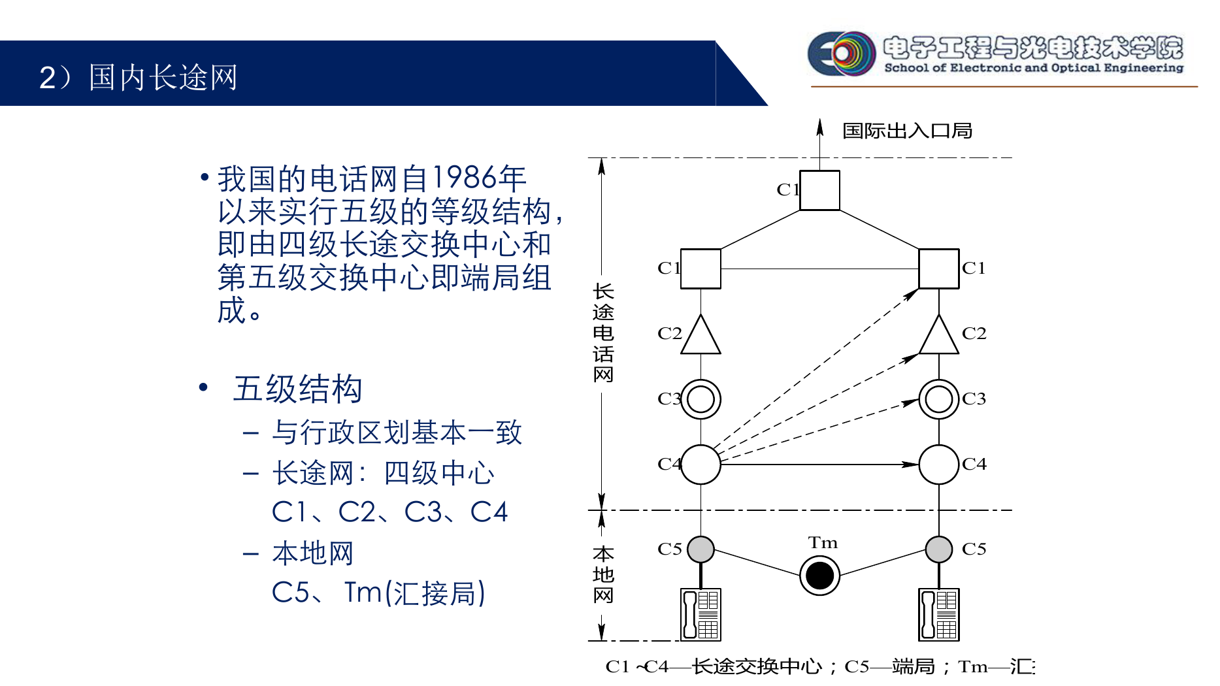
图：四级汇接制国内长途网结构（来源：CH1 p.39）

1.2.2 国际长途网的划分规则和特点
- 国内长途电话网经国际局进入国际电话网。原 CCITT 于 1964 年提出等级制国际自动局规划，国际局分为 CT1、CT2、CT3 三级国际交换中心。CT 即 Center Transit。来源：CH1 p.42。
国际层级/结构 | 规则和特点
CT1 | 一级国际交换中心。CT1 之间呈网状连接。课件列出六个国际中心局：纽约（美洲区）、悉尼（澳洲区）、伦敦（西欧、地中海区）、莫斯科（东欧、中西亚区）、东京（东亚区）、新加坡（东南亚区）。来源：CH1 p.42-p.43。
CT2 | 二级国际交换中心。CT1 至 CT2 为星型连接。来源：CH1 p.43。
CT3 | 三级国际交换中心。CT2 至 CT3 为星型连接。来源：CH1 p.43。
进入方式 | 国内长途电话网先到国际出入口局/国际局，再进入国际电话网。来源：CH1 p.42。
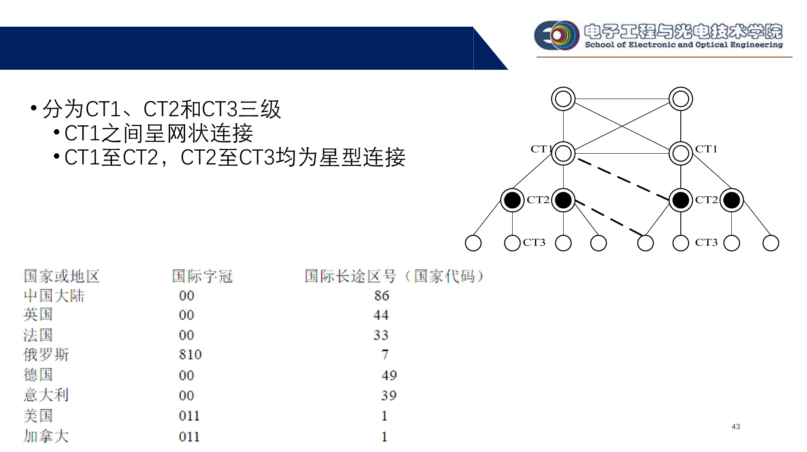
图：国际长途网 CT1/CT2/CT3 结构（来源：CH1 p.43）

1.2.3 电话编号和移动网编号规则
- 电话网编号制度的用途是作为路由选择依据。被叫号码先作为逻辑地址参加号码分析，网络根据号首判断本局、入局、出局或转接，并进一步翻译为物理线路/中继/路由资源。来源：CH1 p.44；第二章复习思考题。
编号项目 | 规则/含义 | 例子
固定电话完整格式 | 字冠 + 国家地区号 + 国内长途区号 + 局号 + 用户号。 | 北京号码 68422288 的完整国际表示为 +86-10-68422288。来源：CH1 p.44。
字冠 | 拨号前缀，用于引导进入国内/国际长途等业务。不同国家/网络可不同。 | 课件例：从比利时拨打北京为 91-86-10-68422288，其中 91 是当地拨国际长途所用字冠示例。来源：CH1 p.44。
国家地区号 | 国家/地区的国际编号。 | 中国为 86。来源：CH1 p.44。
国内长途区号 | 标识国内长途编号区域/城市。 | 北京为 10；上海为 21；广州为 20 等，课件在 C1 大区中心局中列出若干区号。来源：CH1 p.40、p.44。
局号 + 用户号 | 在本地网内进一步定位交换局和具体用户。 | 68422288 可理解为局号 + 用户号组合，具体划分依本地编号规划。来源：CH1 p.44。
移动网编号 | 格式：86 + 网号（如 139） + H0H1H2H3 + ABCD。 | 86 表示国家号；网号表示移动网号/号段；H0H1H2H3 和 ABCD 用于进一步定位/编号移动用户。来源：CH1 p.44。

1.3 交换技术总体比较
- 交换技术按传递用户信息前是否预先建立端到端连接，分为面向连接 CO 和无连接 CL。面向连接包含连接建立、数据传输、连接释放三个阶段；连接可以是物理连接，也可以是逻辑连接。来源：CH1 p.57-p.59。
- 无连接方式在数据传输前不需要端到端建立连接，直接发送数据。课件强调：面向连接适用于大批量、可靠的数据传输业务；无连接适用于突发性强、数据量少的数据传输业务。来源：CH1 p.59。
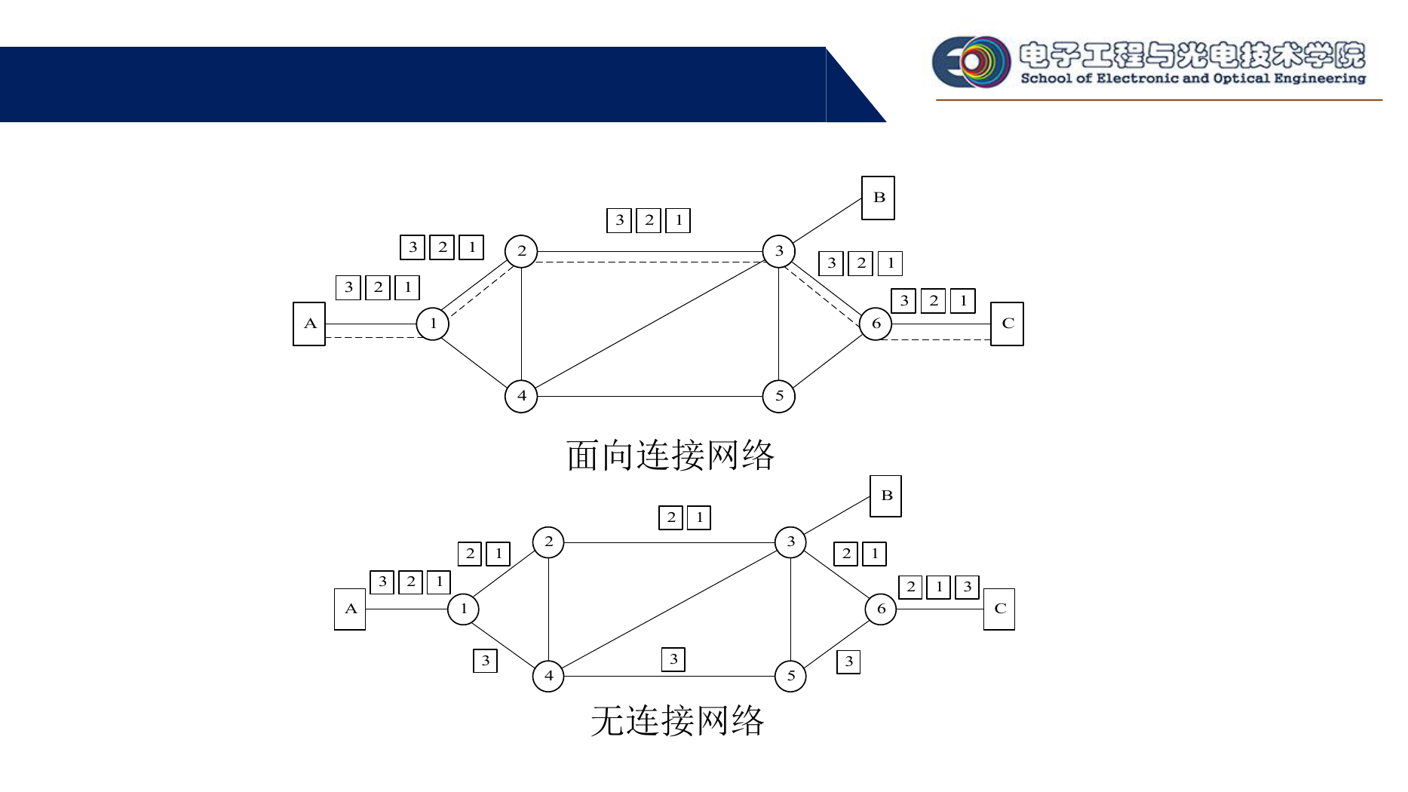
图：面向连接网络与无连接网络示意（来源：CH1 p.58）

1.3.1 路由表、转发表与交换节点转发过程
- 交换节点要完成任意入线的信息到指定出线的交换功能。课件明确：路由表是 IP 交换或者电路交换的依据；转发表是二层交换的依据。来源：CH1 p.60。
概念 | 作用 | 和连接方式的关系
路由表 | 记录目的网络/目的号码/目的方向与下一跳、出线或路由选择的关系。IP 交换中按目的 IP 查路由表；电路交换中可依据号码分析和路由表选择中继/路由。 | 无连接网络没有预先建立的连接状态，每个分组携带目的地址，交换节点根据路由表完成交换。来源：CH1 p.60-p.61。
转发表 | 记录已确定的转发关系，例如二层交换中的 MAC-端口映射，或面向连接传输阶段的连接标识到出线/下一跳映射。 | 面向连接网络在连接建立阶段确定转发表内容；数据传输阶段用户数据携带连接标识，节点根据连接标识和转发表快速交换；连接释放阶段释放对应状态。来源：CH1 p.61。
连接标识 | 面向连接传输阶段数据中携带的短标识，用来索引转发表。 | 虚电路传输阶段常用 VC 逻辑信道标志，而不是每个分组都带完整目的地址。来源：CH1 p.61、p.72。
目的地址 | 无连接方式每个分组都携带的完整寻址信息。 | 数据报方式各分组独立选路，可能走不同路径，因此可能乱序。来源：CH1 p.61、p.71-p.72。
【易错】路由表和转发表不是同一个角度
路由表偏“如何选择路径/下一跳”，常属于控制或选路依据；转发表偏“收到某个标识或地址后从哪个端口转发出去”，更接近实际快速转发状态。
面向连接可以先用路由选择建立连接，再把连接标识与输出方向写入转发表；传输阶段按短连接标识快速查表。
无连接没有每条连接的转发表状态，节点只能对每个分组看完整目的地址并查路由表。

1.3.2 电路、报文、分组、虚电路、数据报交换详解
交换方式 | 是否先建连接 | 传输/转发依据 | 典型特点
电路交换 | 是。包含呼叫建立、传送数据/通话、释放连接三个过程。 | 连接建立后按独占电路/固定通道/TDM 时隙传送，数据本身不需要携带路由标记。 | 通信双方线路独用、数据直达、时延小、实时性强；但呼叫建立时间长、资源独占、利用率低、不同类型/速率终端难互通、难以差错控制、有呼损。来源：CH1 p.63-p.64。
报文交换 | 不需要建立专用端到端通信线路。 | 以完整报文为交换单位，报文携带目标地址、源地址等信息，在节点存储转发。 | 用户可随时发送，通信双方不固定占有一条通路，线路利用率高；但存储转发时延大、实时性差、只适用于数字信号、报文无长度限制导致节点缓冲区要求大。来源：CH1 p.65-p.66。
分组交换 | 总类。可采用虚电路或数据报两种方式。 | 发送端把报文拆成较短数据块，每块加控制首部构成分组，逐个传输；接收端去首部并还原报文。 | 动态分配带宽、统计复用、资源利用率高、可提供多种速率、业务量大时表现为时延增长而非呼损、便于优先级策略；缺点是排队时延、QoS 无保障、协议控制复杂、首部开销降低效率、可能乱序/丢失/重复。来源：CH1 p.67-p.69。
虚电路 VC | 面向连接，先发送呼叫请求建立端到端虚电路。 | 呼叫期间路由固定；分组头包含 VC 逻辑信道标志，各节点按连接建立阶段形成的转发表转发。 | 适用于两端需长时间交互式数据通信；时延小、控制简单、同一呼叫分组顺序到达、不需排序；但线路/设备故障可能导致虚电路中断，需要重新连接。虚电路是逻辑连接，不独占物理线路，可在同一物理线路上建立多个虚电路。来源：CH1 p.70、p.72。
数据报 DG | 无连接，不预先建立逻辑连接路径。 | 每个分组头包含详细目的地址；每个分组独立选路，通信期间路由可变。 | 线路利用率高，遇拥塞或故障可迅速改变路由/绕过故障点，适用于不同类型网络；缺点是控制复杂、时延大、不能保证顺序到达，目的地需要排序和重组报文。来源：CH1 p.71-p.72。
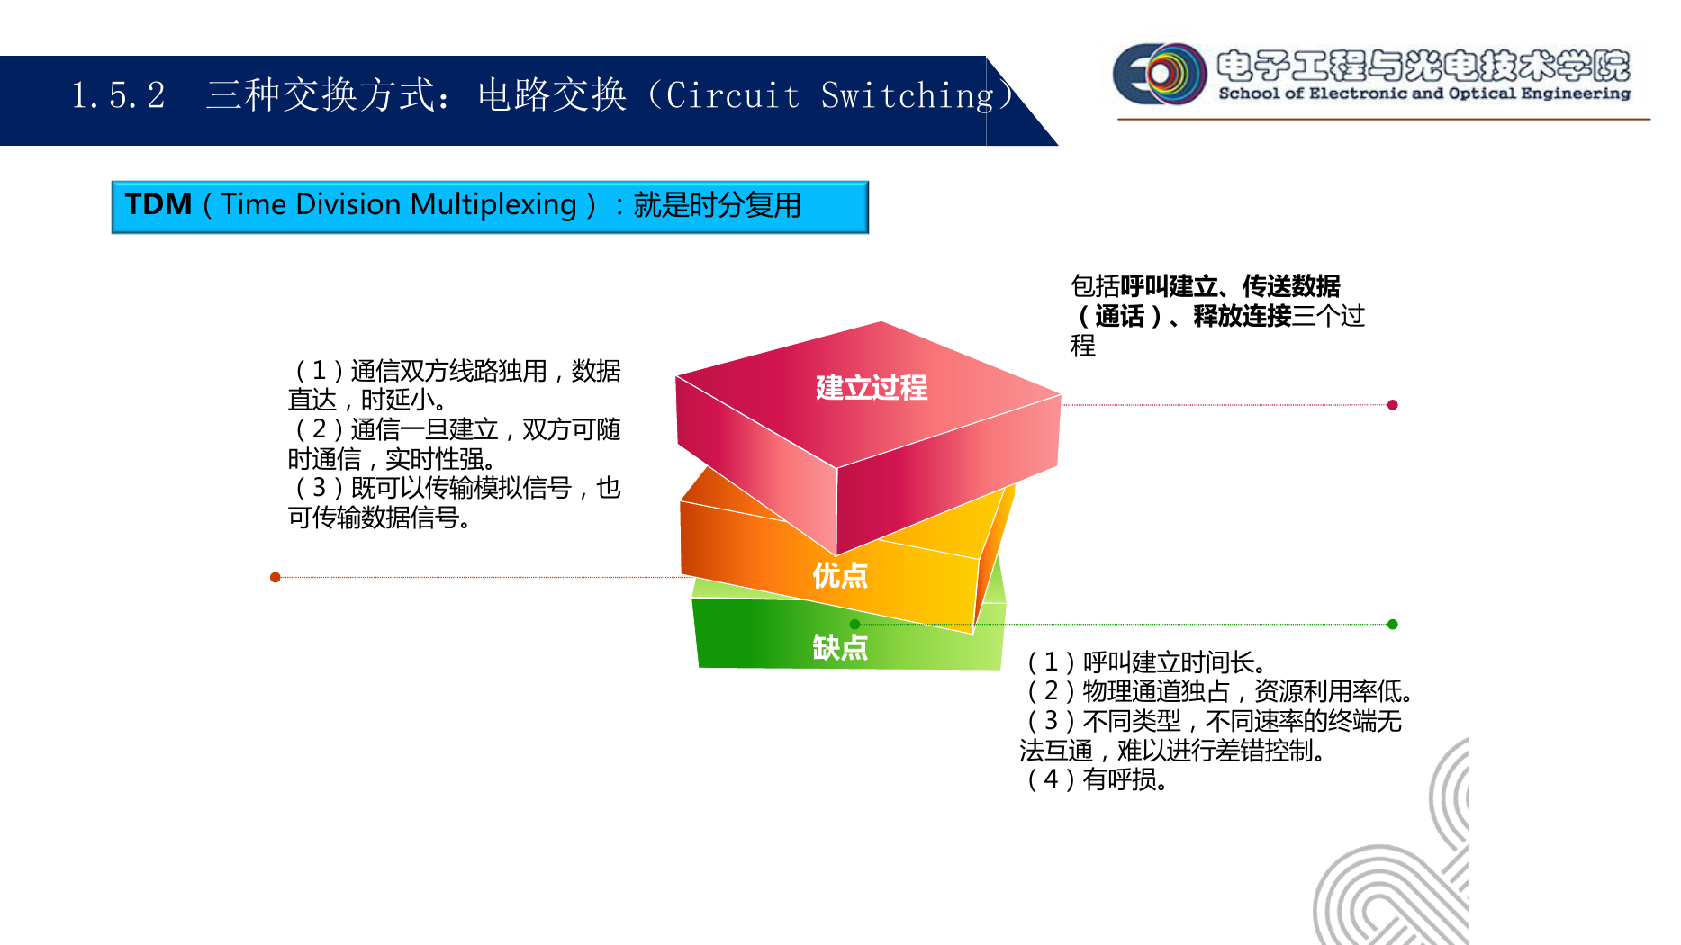
图：电路交换：建立、传输、释放及优缺点（来源：CH1 p.63）
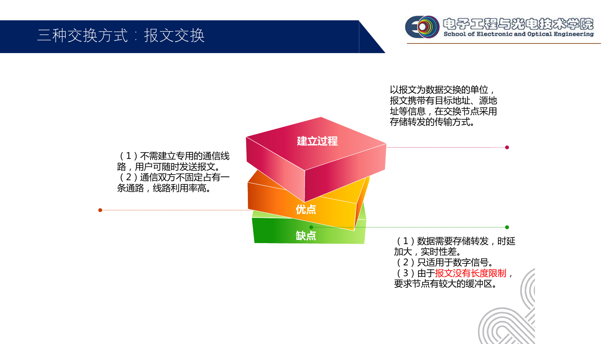
图：报文交换：以完整报文为单位存储转发（来源：CH1 p.65）
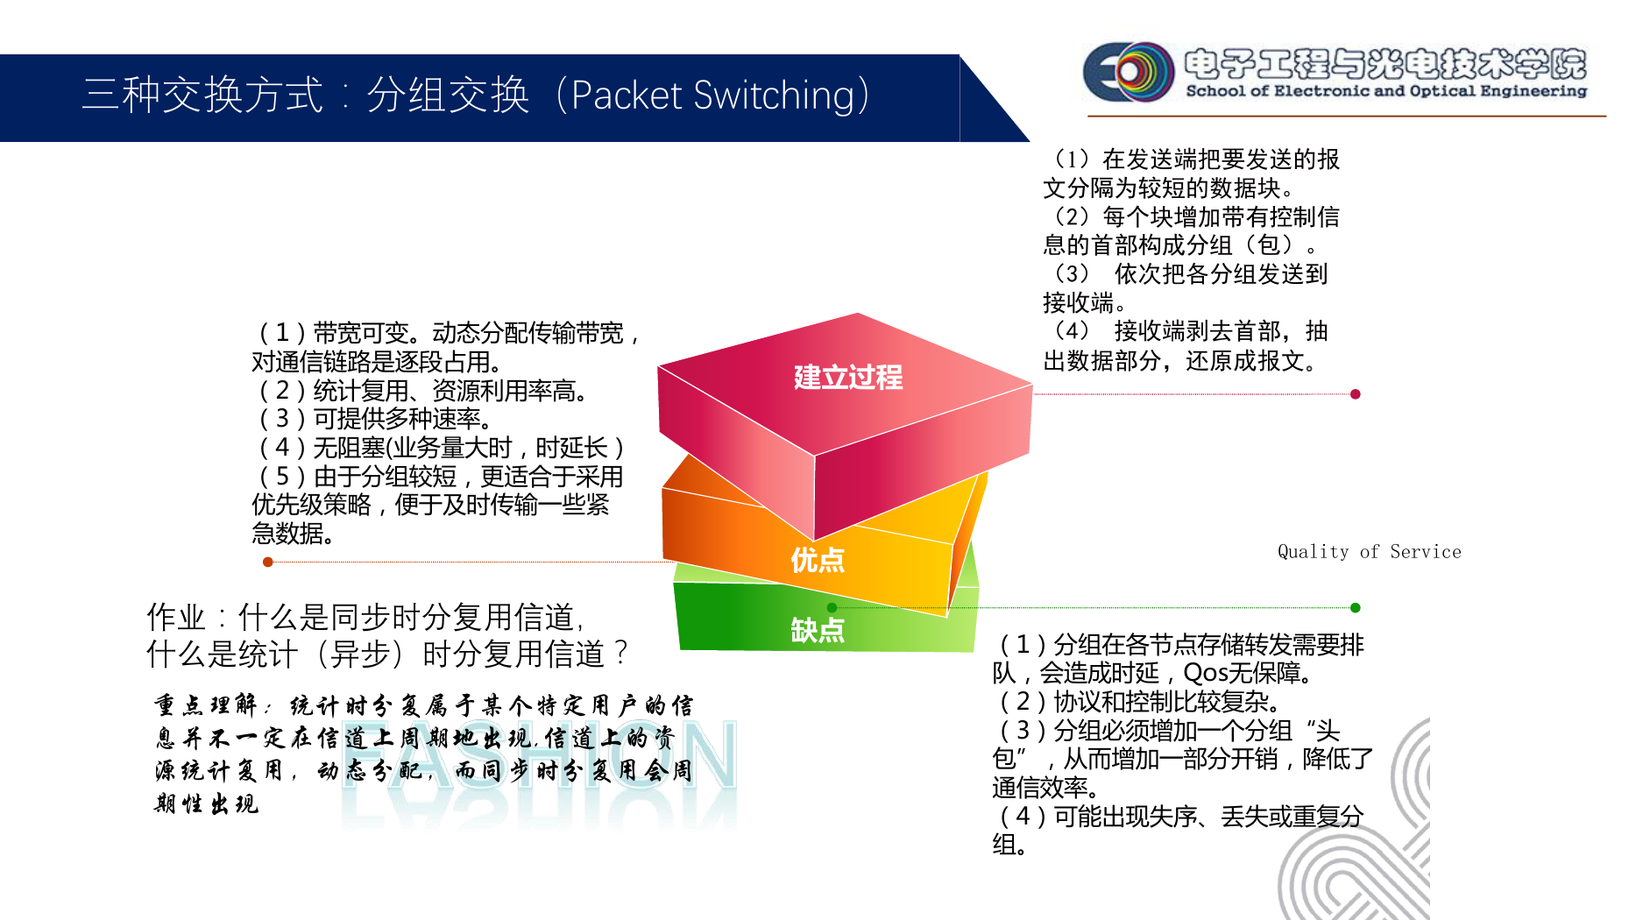
图：分组交换：拆报文、加首部、传输、重组（来源：CH1 p.67）
比较项 | 虚电路 VC | 数据报 DG
分组头 | 包含 VC 的逻辑信道标志，首部可较短。 | 包含详细目的地址。
选路 | 每个节点都有转发表，按照连接建立阶段确定的转发关系进行转发。 | 对每个分组独立选路，每个分组都可重新查路由。
分组顺序 | 属于同一呼叫的分组在同一虚电路上传送，顺序到达。 | 各分组独立选路，可能从不同路由到达，顺序可能不同。
故障/拥塞适应 | 路径固定，线路或设备故障可能中断虚电路，需要重新建立。 | 路由可变，遇拥塞或故障可改变路径，适应性更强。
适用场景 | 长时间交互式数据通信，需要相对稳定顺序传输。 | 突发性业务、不同类型网络、无需预先建立逻辑连接的通信。
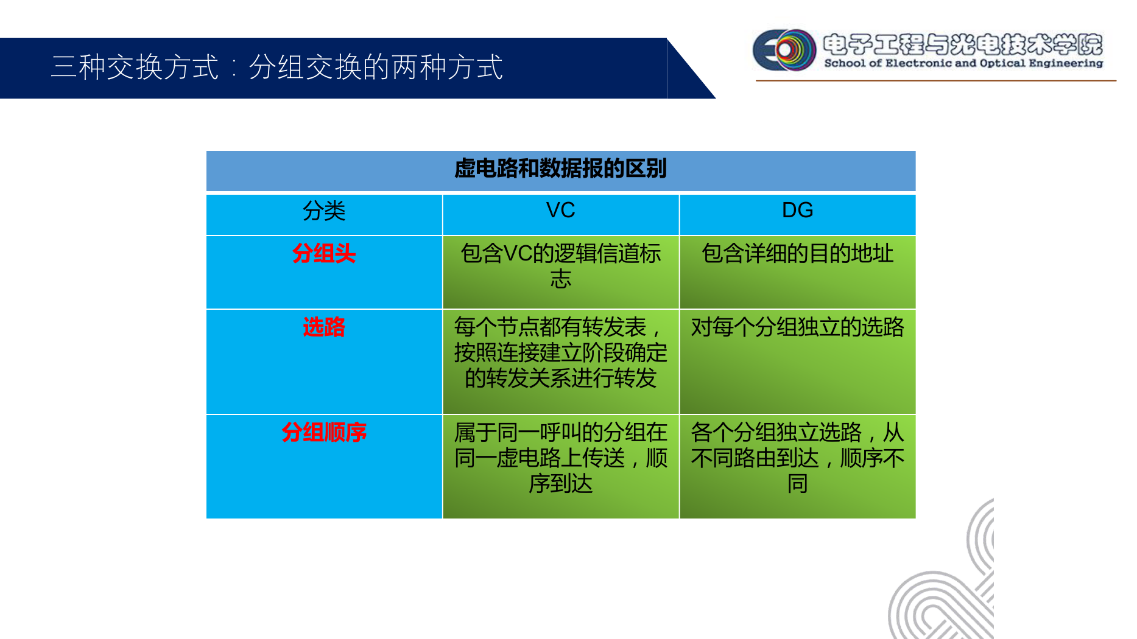
图：虚电路 VC 与数据报 DG 的区别（来源：CH1 p.72）
比较项 | 虚电路交换 | 电路交换
传输数据是否包含路由标记 | 是，携带 VC 逻辑信道标志/连接标识。 | 否，连接建立后沿专用通道传输。
传输通道连接 | 不专用，是逻辑连接。 | 专用，是硬连接/物理或等效固定连接。
带宽使用 | 动态，统计时分复用。 | 静态固定，同步时分复用。
传输时延 | 有节点处理/排队时延。 | 基本无中间存储转发时延，实时性强。
复用方式 | 统计时分复用，物理线路可同时承载多个虚电路。 | 同步时分复用，固定时隙/通道分配给连接。
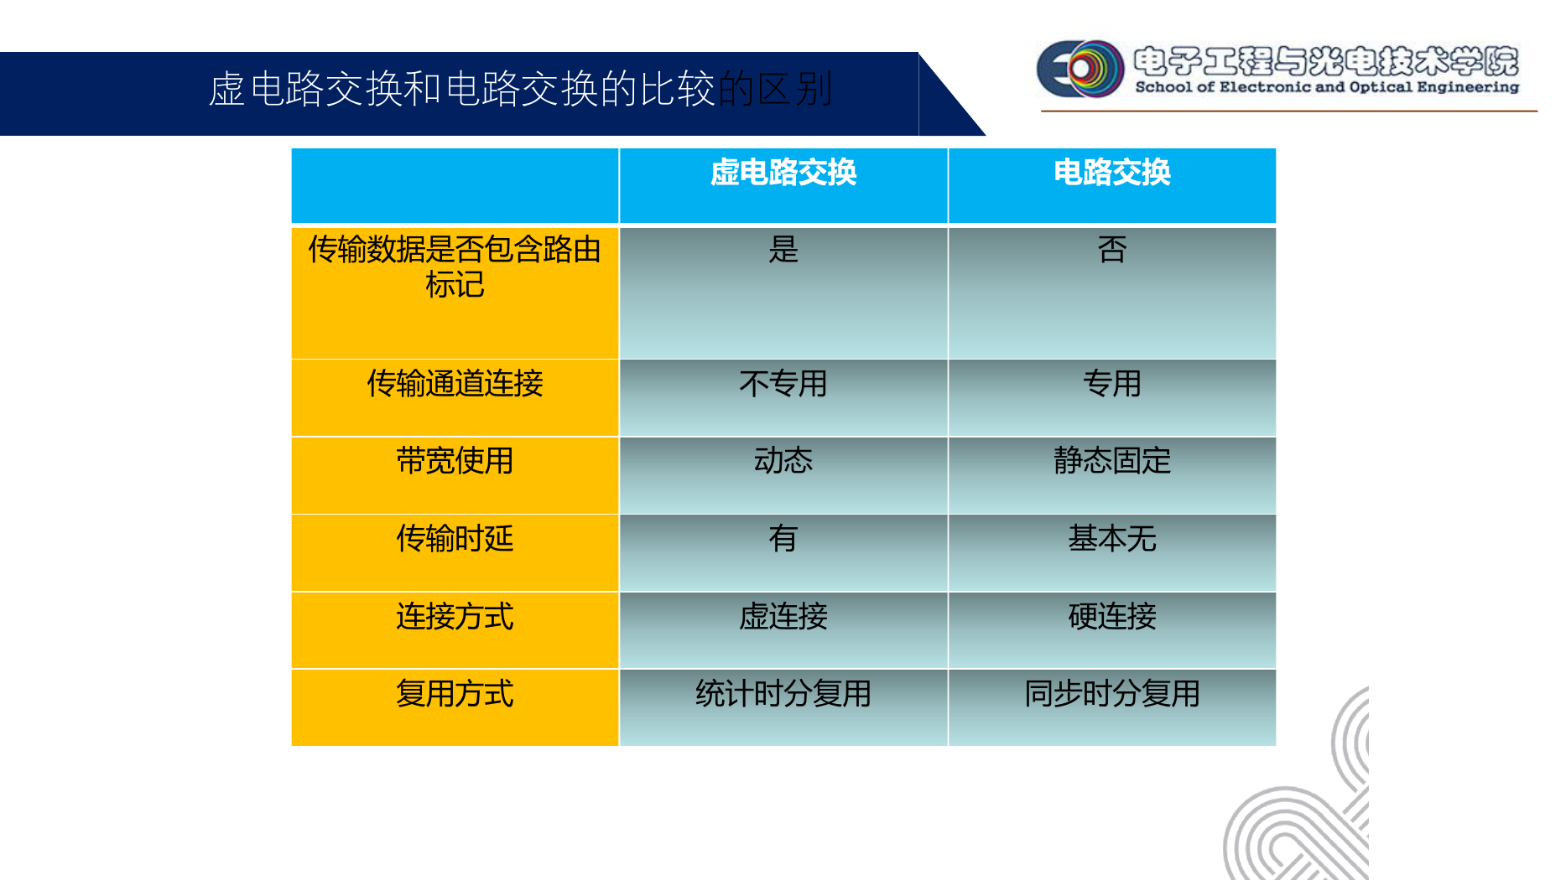
图：虚电路交换和电路交换比较（来源：CH1 p.73）
【作业/思考】同步时分复用与统计时分复用
同步时分复用：每个用户周期性占固定时隙，称为位置化信道；缺点是用户无数据时固定时隙仍被保留。
统计时分复用：用户按需占用，帧/分组中必须有标记或地址，称为标记化信道；优点是线路利用率高，代价是协议和控制更复杂。
来源：CH1 p.67 作业提示；CH2-电路交换-1 p.7-p.15。

2. 第2章 电路交换：复习题导向精简版
本章复习边界
这一版按第二章复习思考题取舍：保留概念、规则、计算、例题模板和少数关键图；删去大量课堂解释型框图，避免把 PPT 逐页搬进笔记。
主线是：地址/连接概念 -> PCM 与时分复用 -> 接口电路和同步 -> 信令与控制 -> 交换网络阻塞/Clos -> S/T/TST -> 呼叫处理、数字分析和路由。
图只保留对做题有直接帮助的 PCM30/32、BORSCHT、滑码、Clos、TST、路由示例等。来源：第二章复习思考题；CH2-电路交换-1/2。

2.1 前置概念：地址、连接、交换方式、呼损和时延
概念 | 必须掌握 | 易考点
通信网地址 | 地址用于在网络中标识通信对象或网络资源。电话网中用户拨号号码先作为逻辑地址参与号码分析，最终可能翻译为用户线、中继线或路由资源等物理地址。 | 逻辑地址解决“要找谁”，物理地址解决“实际接到哪条线/端口/资源”。来源：第二章复习思考题；CH2-2 p.40。
信令和协议 | 信令是通信网中为建立、维持、释放连接以及管理业务而交换的控制信息；协议是通信双方对信息格式、顺序、含义和动作规则的约定。 | 不要把信令等同于用户话音。信令可承载状态、地址、路由、计费、释放等控制信息。来源：第二章复习思考题。
数字同步网 | 作为数字通信网络支撑网，实现通信网内各节点时钟同步，减少缓冲器滑动和帧同步问题。 | 同步不是可有可无；频率差会导致滑码，影响话音、传真、数据和图像业务。来源：CH2-1 p.24-p.29。
连接建立 | 指通信双方开始发送 message 前，网络先确定传输路径或逻辑连接状态。 | 不一定所有通信都要建立连接；无连接方式不需要预先建立端到端路径。来源：第二章复习思考题。
通信/交换方式 | 特点 | 和本章关系
面向连接 | 先确定路径，传输阶段通常顺序到达；包括连接建立、数据传输、连接释放。 | 电路交换和虚电路交换都属于面向连接，但电路交换是物理/等效固定通道，虚电路是逻辑连接。
面向无连接 | 发送前不建立端到端连接，每个分组携带足够地址信息，独立选路。 | 数据报方式属于无连接，需要全局地址作为支撑。
电路交换 | 在同步时分复用信道基础上的面向连接交换方式，连接期间资源固定分配。 | 优点是实时性好、时延稳定；缺点是资源独占、可能呼损、突发数据利用率低。
虚电路 | 在统计时分复用基础上的面向连接分组交换方式，使用 VC 标识和转发表。 | 路径逻辑固定，分组通常顺序到达，但不独占物理线路。
数据报 | 在统计时分复用基础上的无连接分组交换方式。 | 每个分组独立查路由，可乱序，适合突发数据。
【注意】呼损和时延
呼损：电路交换中，因交换网络或中继资源不足，呼叫不能建立而被拒绝或失败的现象。分组交换通常不表现为呼损，而表现为排队时延增大、丢包或重传。
通信网时延包括线路传播/传输时延，以及采用存储转发时交换节点带来的处理、排队、存储转发时延。电路交换建立后中间节点基本无逐分组存储转发时延；分组交换特有动态排队时延。
答题时要把“连接建立时延”和“数据传输时延”分开。电路交换建立阶段可能慢，但连接建立后实时性强。来源：第二章复习思考题；CH1 p.63-p.69。

2.2 PCM、同步时分复用和统计时分复用
- PCM 把模拟话音经抽样、量化、编码变成数字信号，再进行时分多路复用传输。PCM 非线性编码/非均匀量化的目的，是在不显著增加码位的情况下改善小信号量化信噪比。来源：CH2-1 p.4-p.5。
- 量化信噪比表示量化后有用信号功率与量化噪声功率之比。非线性量化让小幅度信号量化间隔更小，大幅度信号量化间隔更大，因此主观话音质量更好。来源：CH2-1 p.5。
项目 | 同步时分复用 STDM | 统计/异步时分复用
信道性质 | 每个用户在每帧中周期性占用固定时隙，称为位置化信道。 | 用户信息不一定周期性出现，按实际业务动态占用，称为标记化信道。
是否需要标识 | 时隙位置本身标识用户，通常不需要在每个时隙中再带用户地址。 | 必须携带用户标识、地址或连接标识，否则接收端无法判断数据属于谁。
优点 | 时延稳定、控制简单、适合固定速率实时业务。 | 适合突发数据，线路利用率高。
缺点 | 用户无数据时固定时隙仍被保留，资源利用率低。 | 需要缓冲和更复杂的协议控制，时延可能变化。
对应交换 | 电路交换传统上基于同步 TDM。 | 分组交换、虚电路更体现统计复用思想。
【计算】PCM30/32 一次群
一帧 32 个时隙，每时隙 8 bit，帧周期 125 us，所以每帧 256 bit，帧速率 8000 frame/s，总速率 256 x 8000 = 2.048 Mbit/s。
单个时隙宽度 = 125 us / 32 = 3.90625 us；一路话音速率 = 8 bit x 8000/s = 64 kbit/s。
TS0 常用于帧同步/管理，TS16 常用于信令，其余 30 个时隙承载话音，所以称 PCM30/32。来源：CH2-1 p.17。
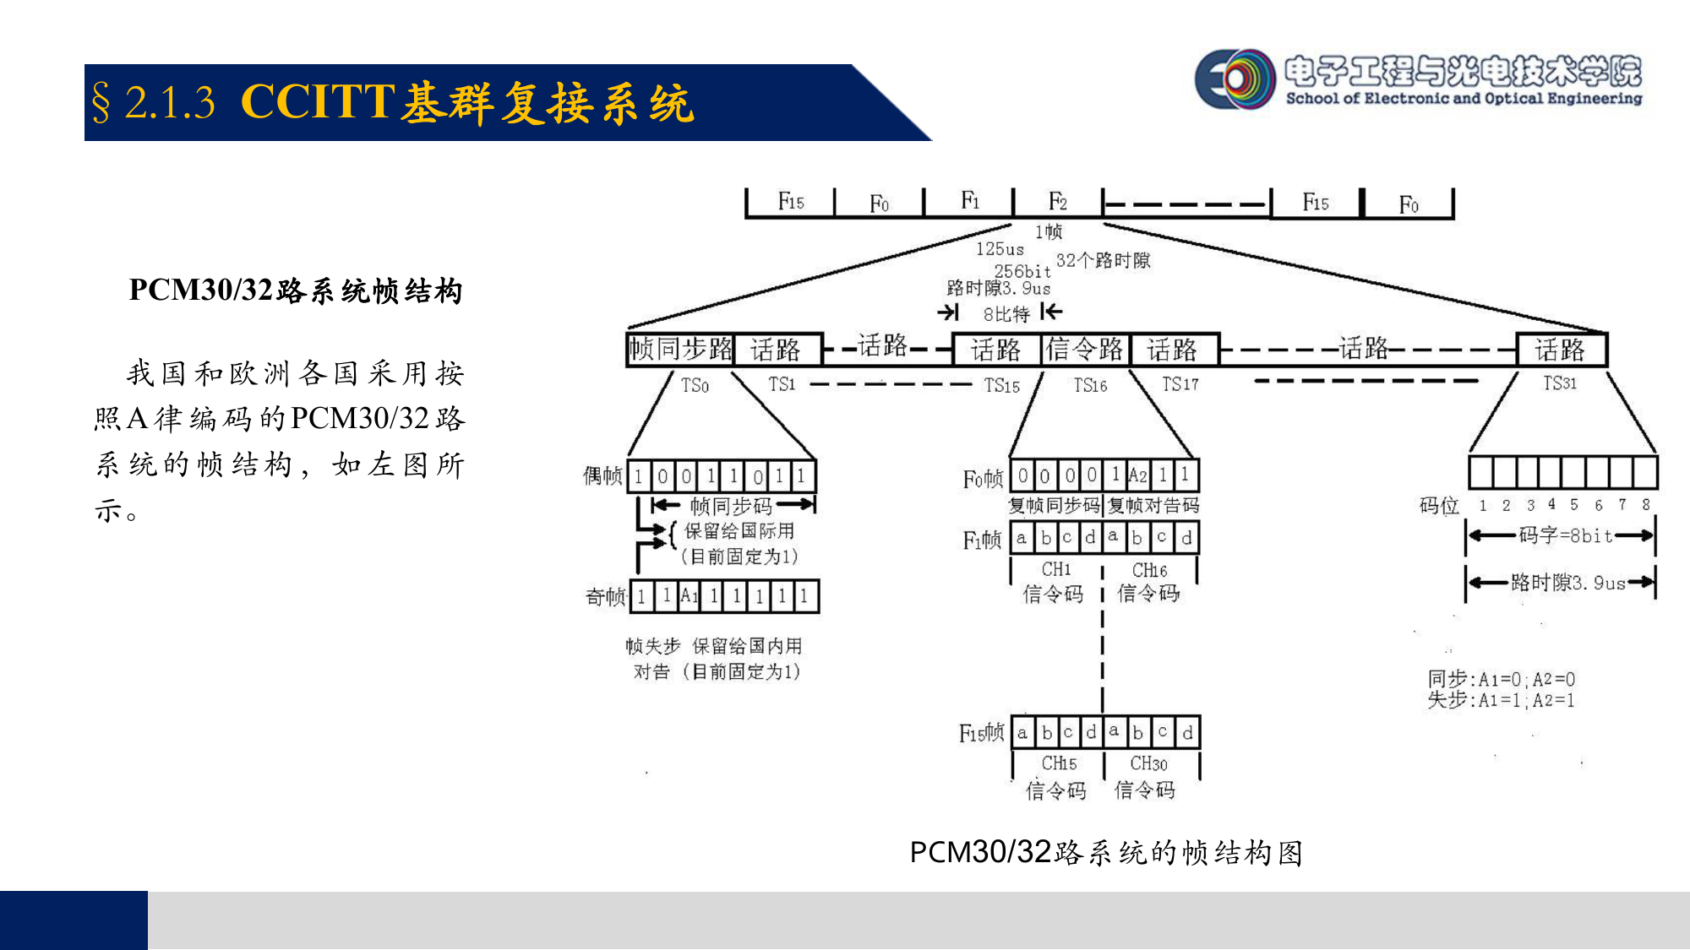
图：PCM30/32 基群参数与帧结构（来源：CH2-电路交换-1 p.17）

2.3 用户线接口、数字中继接口、同步与滑码
- 数字程控交换机硬件可概括为话路部分和控制系统。话路部分包括数字交换网络、用户接口、中继接口、信令接口等；控制系统完成呼叫控制、号码分析、路由选择、资源分配和维护管理。来源：CH2-1 p.19。
- 用户线接口电路连接模拟用户线/电话机，重点记 BORSCHT 七项功能，不需要背每个内部电路图。来源：CH2-1 p.20。
BORSCHT | 中文功能 | 掌握点
B Battery | 馈电 | 向用户环路供电，典型为 -48 V。
O Overvoltage | 过压保护 | 防雷击、浪涌或外线异常电压损坏接口。
R Ring | 振铃 | 向被叫用户送铃流。
S Supervision | 监视 | 检测摘机、挂机、占用等用户环路状态。
C Codec | 编译码 | 完成模拟话音与 PCM 数字码之间的 A/D、D/A 转换。
H Hybrid | 混合电路 | 完成二线/四线转换。
T Test | 测试 | 用于线路和接口维护测试。
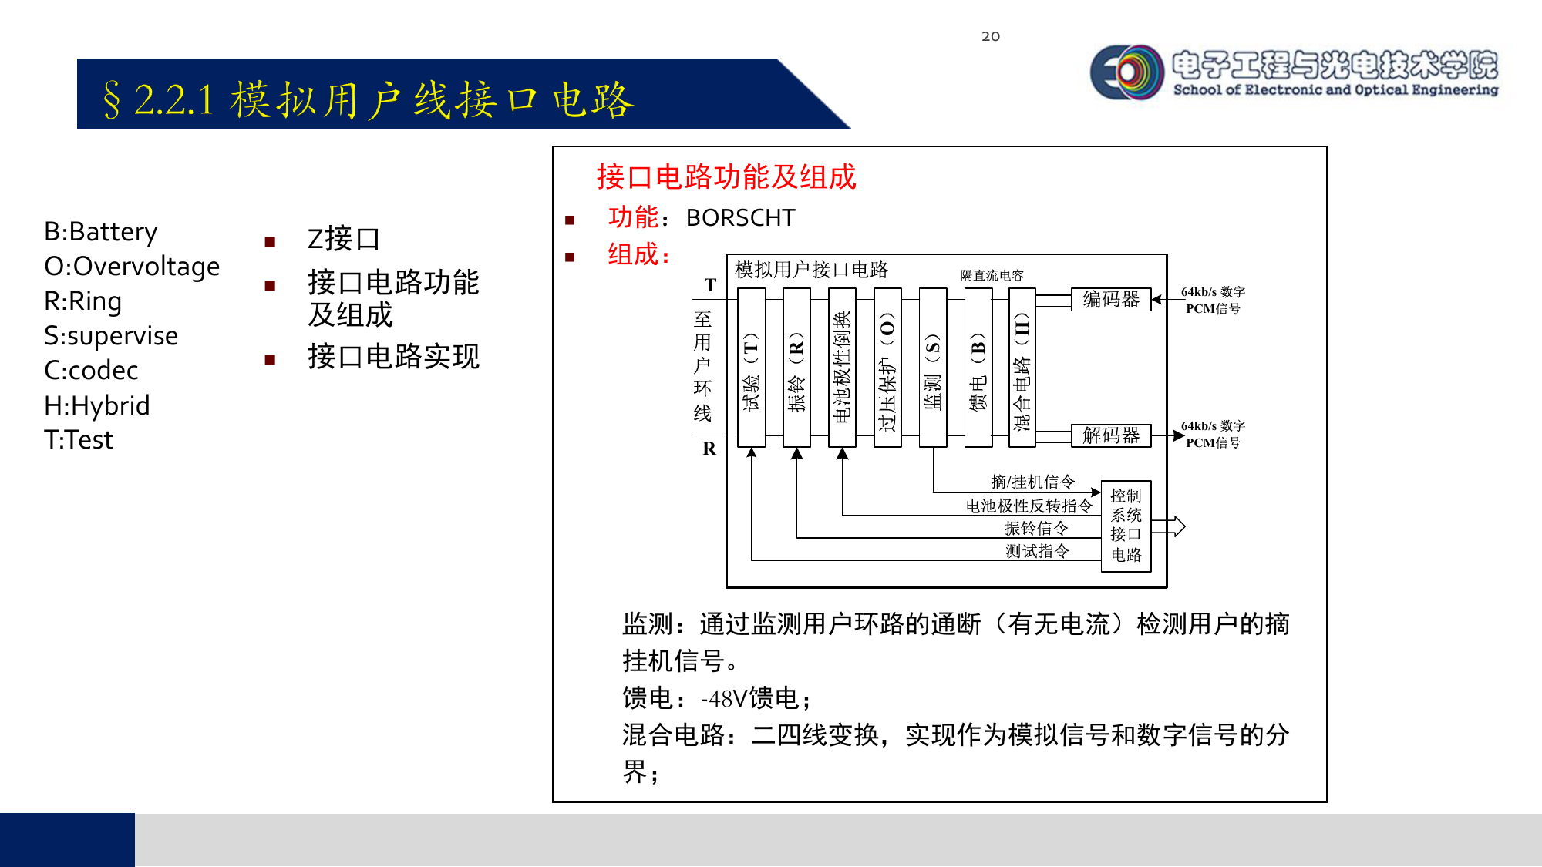
图：用户电路接口 BORSCHT 功能（来源：CH2-电路交换-1 p.20）
数字中继接口 | 需要掌握的内容
用途 | 连接数字群路，处理交换机之间或交换机与传输系统之间的数字信号传输问题。A 接口是课件重点。来源：CH2-1 p.21。
A 接口特性 | 2.048 Mbit/s；HDB3 码；长距离可用 75 欧同轴，短距离可用 120 欧双绞线；同轴为非平衡信号，双绞线为平衡信号。来源：CH2-1 p.22。
主要功能 | 波形变换、码型变换、比特定时/时钟提取、帧同步提取、弹性缓冲、信令提取/插入、告警。来源：CH2-1 p.23。
帧同步检测 | 先进行初始同步寻找同步字，再在应出现同步字的位置检验同步，防止误同步。来源：CH2-1 p.25。
弹性缓冲器 | 对接收帧延时并对齐发送帧，吸收节点间相位/频率微小差异，减小滑码影响。来源：CH2-1 p.26。
【计算】滑码/滑动
概念：通信网内节点存在频率差时，接收端缓冲器写入速率和读出速率不完全一致，读写指针逐渐漂移，最终导致重读或漏读一组比特，称为滑动/滑码。
受控滑动：滑动缓冲区长度通常取 2048 kbit/s 信号一帧，即 256 bit 或 125 us；滑动只针对一整帧，帧结构不被打乱。
计算公式：t = T / (Delta f / f)。例：T = 125 us，相对频偏 4e-7，则 t = 125 x 10^-6 / 4e-7 = 312.5 s。来源：CH2-1 p.27-p.29。
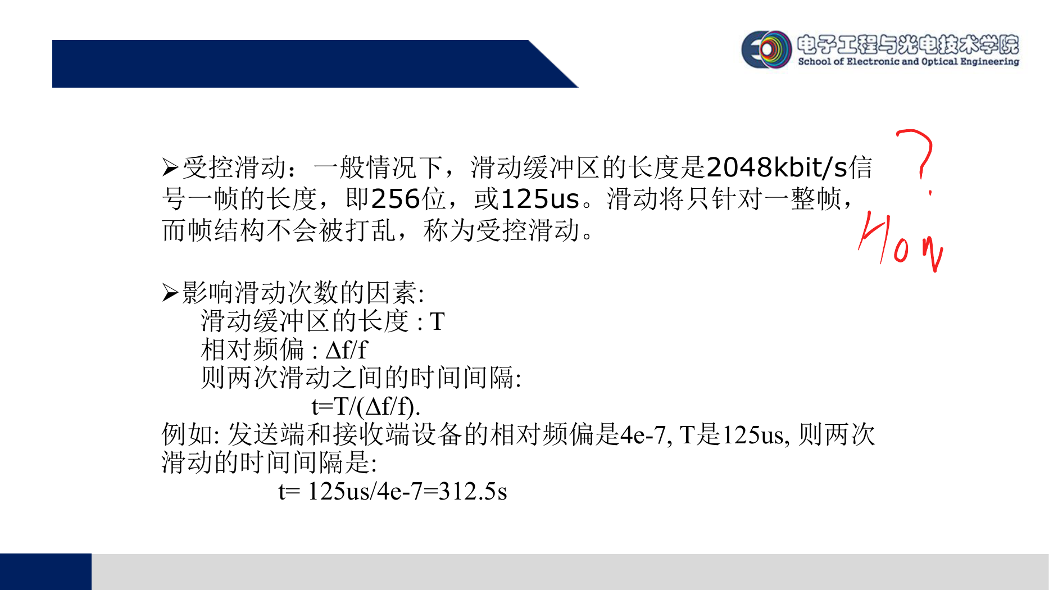
图：滑码概念与计算例题（来源：CH2-电路交换-1 p.28）

2.4 信令、信令设备、控制设备和 BHCA
项目 | 复习要点
信令分类 | 按位置可分为用户线信令和局间信令；按内容可分为状态信令和地址信令；音频信令信号在 300-3400 Hz 话音频带内，可用 PCM 编码形式传输。来源：CH2-1 p.31。
单音信令 | 拨号音、回铃音、忙音等由信令设备产生，经交换网络、用户电路送往用户，用于提示接续进程。来源：第二章复习思考题。
DTMF | 双音多频：每个数字由一组低频和一组高频中的两个正弦频率同时表示。例：数字 1 可由 697 Hz 和 1209 Hz 同时表示。来源：CH2-1 p.32。
DTMF 接收路径 | 从电话机发出，经用户线接口、交换网络送至信令设备识别，方向与向用户送拨号音/回铃音相反。来源：CH2-1 p.32-p.34。
信令设备 | 用于接收和发送音频信令，可包括信令音发生器、记发器/接收器等。掌握功能和信令路径即可。来源：CH2-1 p.33-p.34。
【重点】BHCA 与控制方式
BHCA = Busy Hour Call Attempts，最大忙时试呼次数。含义是在保证规定服务质量标准前提下，交换机控制设备在最繁忙一小时内能够处理的呼叫次数。
BHCA 是衡量交换机呼叫处理能力的重要指标，题目可能让解释“为什么控制设备性能会限制交换机容量”。
控制方式可分为集中控制、分散控制。集中控制由集中处理机控制系统资源；分散控制把处理任务分给多个处理单元，提高可靠性和扩展性。来源：CH2-1 p.35-p.36。

2.5 交换网络、阻塞概率与 Clos 网络
- 交换单元是构成交换网络的基本部件，能够在任意入线和出线之间建立连接。交换网络三大要素：交换单元、交换单元之间的连接方式、控制方式。来源：CH2-1 p.38-p.40。
- 交换单元可分为集中型、分配型、扩散型。本质是入线数和出线数的关系不同，用于完成话务集中、分配或扩散。来源：CH2-1 p.38-p.39。
【重点】STDM 下“交换”的含义
在同步时分复用系统中，交换不只是把一条线接到另一条线，还包括两个动作：时隙在复用线之间搬移；时隙位置在帧内搬移。
每个用户对应一对收发时隙，且收发时隙号通常相同。理解这一点后，后面的 S 接线器、T 接线器、TST 网络才好理解。来源：CH2-1 p.41；第二章复习思考题。
阻塞相关概念 | 掌握方式
内部阻塞 | 出入线空闲，但因交换网络内部链路或交换单元资源被占用而无法接通。来源：CH2-1 p.47。
交换单元本身无阻塞 | 单个交叉矩阵式交换单元通常可看作严格无阻塞；多级网络是否阻塞取决于内部链路数量和连接方式。
话务量 A | 单位时间呼叫次数 x 平均占用时间，单位常用 erl；表征链路负荷。来源：CH2-1 p.48。
两级网络阻塞 | 从指定入线到指定出线若只有一条内部链路，则这条内部链路忙就阻塞。课件例中每条内部链路占用概率为 A/(mn)。来源：CH2-1 p.48。
三级混合级网络 | 若每条候选路径忙概率为 1-(1-a)^2，n 条路径全忙才阻塞，则 B = [1-(1-a)^2]^n；n 增大时阻塞概率急剧下降。来源：CH2-1 p.49。
无阻塞判断 | 看最不利占用情况下是否仍有内部路径可用，而不是只看平时空闲路径数量。来源：CH2-1 p.50。
【重点】Clos 无阻塞判断和例题
最不利三种情况：入线所在第一级交换单元的其余 N-1 条线全忙；出线所在第三级交换单元的其余 N-1 条线全忙；这两组占用的中间级交换单元互不重叠。
若中间级数量大于 2(N-1)，也就是至少 2N-1 个中间级，则在最不利情况下仍至少有一个中间级空闲，可构成严格无阻塞。
例题 800 x 600 无阻塞网络：单级交叉点 800 x 600 = 480000；课件给出三级 Clos 为 117800，五级 Clos 为 94468。答题重点不是死搬图，而是说明 Clos 通过多级结构和足够中间级降低交叉点并保证无阻塞。来源：CH2-1 p.50-p.54。
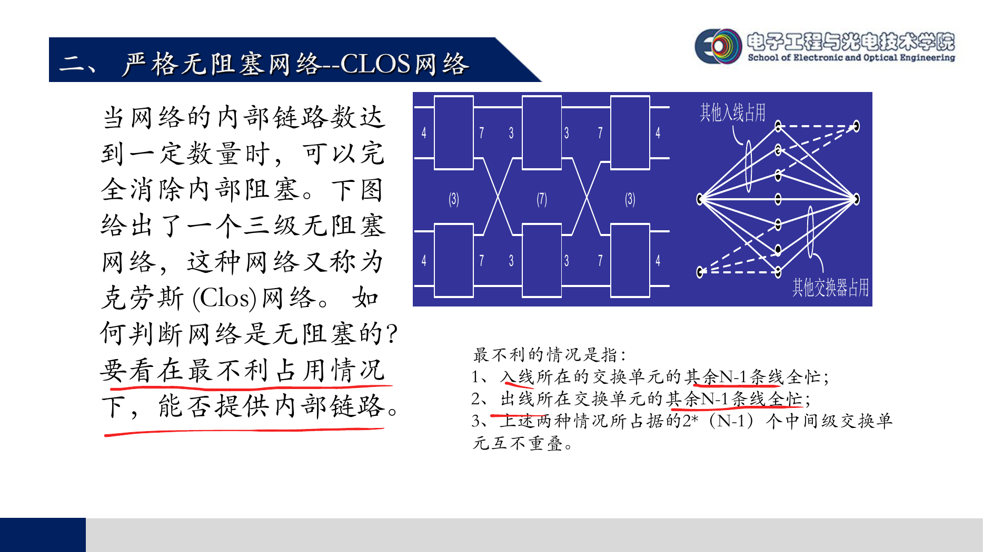
图：Clos 网络无阻塞判断（来源：CH2-电路交换-1 p.50）
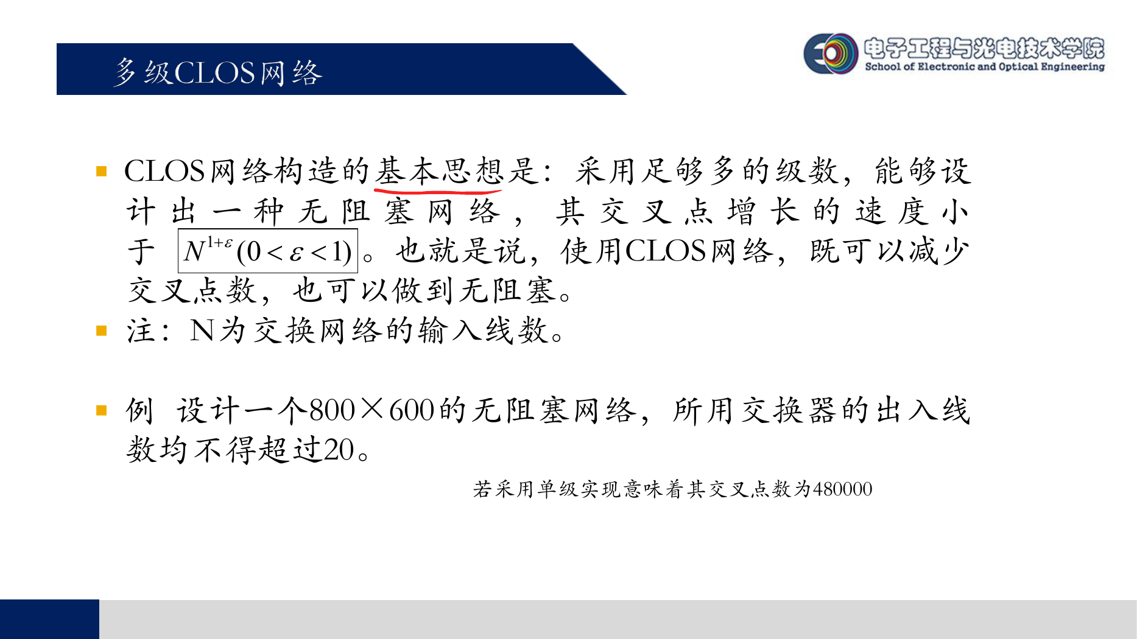
图：800 x 600 无阻塞网络设计例题（来源：CH2-电路交换-1 p.52）
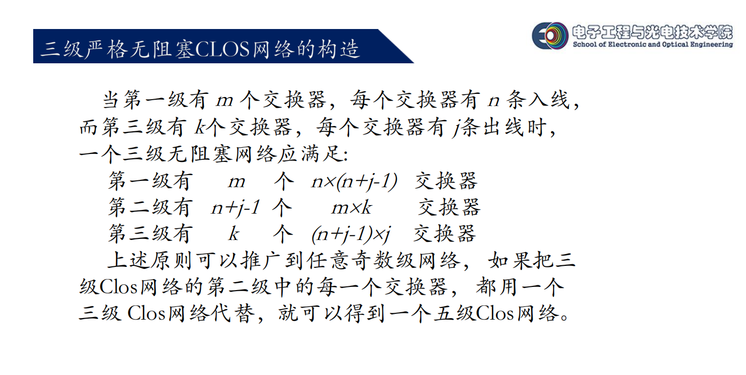

2.6 S 接线器、T 接线器、TST 网络和时-空等效
部件 | 组成/功能 | 控制规则
S 接线器 | 空间接线器，完成复用线之间的空间交换/线间交换；组成是电子交叉矩阵 + 控制存储器 CM。 | 输出控制：每条出线配 CM，CM 地址对应时隙号，内容写输入线号；输入控制：每条输入线配 CM，控制该输入线接向哪条输出线。来源：CH2-2 p.3-p.5。
S 的特殊现象 | 在多个控制存储器相同单元写入相同内容可形成广播/同发；多个输入同时争同一出线会出现出线冲突。 | 题目常问“广播、同发、出线冲突”概念，答出控制存储器写入关系即可。来源：第二章复习思考题；CH2-2 p.5。
T 接线器 | 时间接线器，把某一时分复用线中某一时隙的信息交换到另一时隙；组成是话音存储器 SM + 控制存储器 CM。 | SM 每单元存一个时隙的 8 bit PCM 信息；SM 单元数等于复用度；CM 内容是 SM 的读/写地址。来源：CH2-2 p.7-p.11。
T 读出控制 | 顺序写入、控制读出，也称输出控制。 | 输入时隙按顺序写入 SM；输出时隙到来时按 CM 指定地址读出指定输入时隙内容。来源：CH2-2 p.9、p.12-p.13。
T 写入控制 | 控制写入、顺序读出，也称输入控制。 | 输入时隙到来时按 CM 指定地址写入未来应输出的位置；输出时按顺序读 SM。来源：CH2-2 p.10、p.14。
【作业重点】TST 网络怎么做题
TST 是 T-S-T 三级网络：输入级 T 完成输入复用线内的时隙交换，中间级 S 完成复用线之间的交换，输出级 T 完成输出复用线内的时隙交换。两级 T 要求采用不同控制方式，中间级 S 一般采用输出控制。来源：CH2-2 p.17。
数字交换网络中的接续是单向的。一次双向通话要建立两条接续：主叫到被叫的正向路由、被叫到主叫的反向路由。正反向内部时隙可独立选择；课件常用差半帧法，若复用度 128、正向内部时隙 ITS9，则反向内部时隙可取 ITS73。来源：CH2-2 p.20-p.24。
解 TST 控制字题：先写清输入/输出复用线、用户原时隙、目标输出线和目标时隙；再选内部时隙；最后按每级控制方式写 CM 内容。T 的 CM 内容通常是 SM 地址，S 的 CM 内容通常是输入线号或输出线号。来源：CH2-2 p.18-p.24。
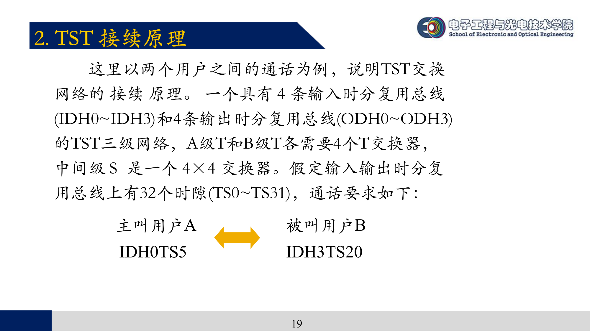
图：TST 双向通话示例（来源：CH2-电路交换-2 p.19）
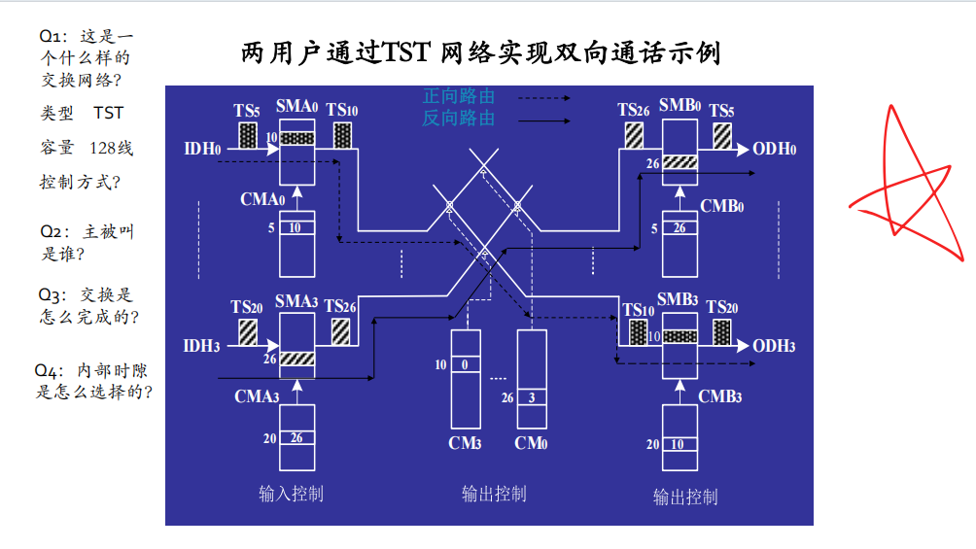
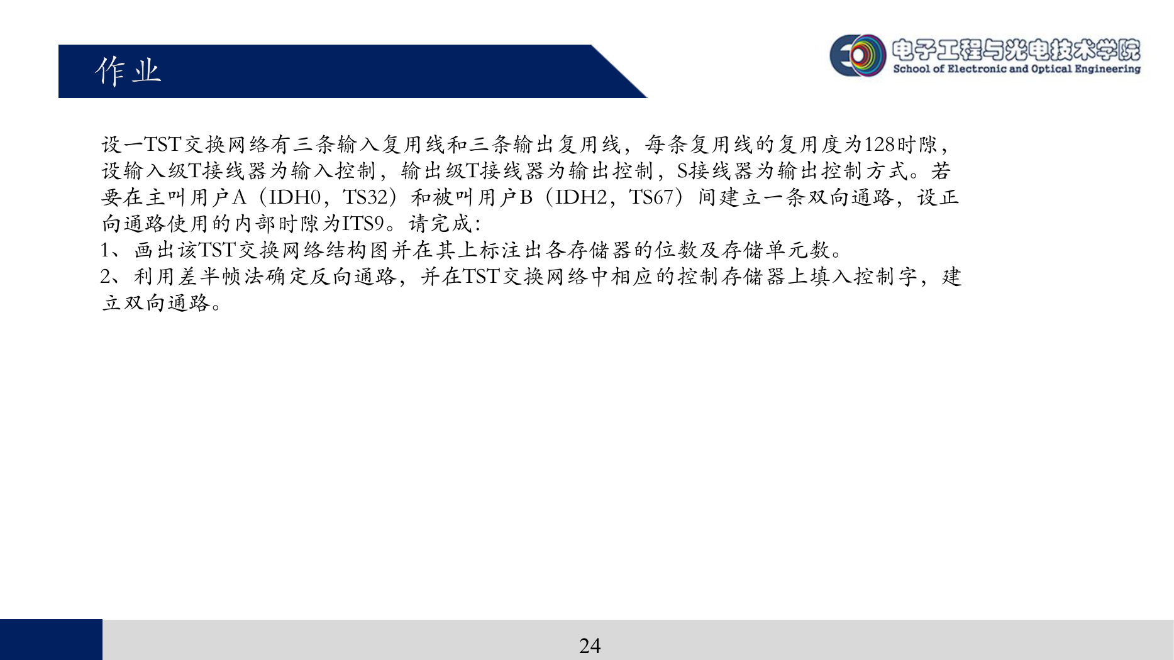
图：TST 作业题：3 条输入/输出复用线、128 时隙（来源：CH2-电路交换-2 p.24）
【理解】数字交换网络的等效
数字交换网络是同步时分网络。时-空等效是把数字时分网络等效为空分网络，因为交换理论多针对空分交换网络分析。
等效目的：把 T、S、TST 网络转成结构和性能一致的空分网络，从而分析内部链路、路径数和阻塞概率。
T 接线器若输入 n 个时隙、输出 m 个时隙，可等效为 n x m 空分交换器；S 接线器若交叉矩阵为 n x m、复用度为 k，可等效为 k 个 n x m 空分交换器。来源：CH2-2 p.26-p.30。

2.7 呼叫处理、FSM、软件系统、数字分析和路由
内容 |  | 掌握点
呼叫类型 |  | 按话务来源和接续方向分为本局呼叫、出局呼叫、入局呼叫、转接呼叫。来源：CH2-2 p.32。
FSM |  | 呼叫处理过程可用有限状态机描述：在某稳定状态下接收输入信号，执行输入处理、内部处理、输出处理，然后转移到下一状态。来源：CH2-2 p.33。
六个稳定状态 |  | 复习题要求理解六个稳定状态的划分。可按普通电话呼叫过程记忆：空闲，等待收号，收号，，振铃，通话，送忙音。不同课件命名可能略有差异，答题要围绕“状态、输入、动作、下一状态”。
输入处理 |  | 完成数据采集，识别摘机、拨号、挂机、中继信号等外部输入。来源：CH2-2 p.34。
内部处理 |  | 根据当前状态和输入信号进行号码分析、路由选择、资源分配、状态转移判断。来源：CH2-2 p.34。
输出处理 |  | 驱动交换网络和信令设备，送拨号音、忙音、回铃音、振铃，或释放资源。来源：CH2-2 p.34。
软件特点 |  | 程控交换软件最基本特点是并发性和实时性；系统要同时处理多路呼叫，并在规定时间内响应外部事件。来源：CH2-2 p.38。
概念 | 含义 |  | 例题/易考
数字分析/号码分析 | 收到用户拨号后，根据号首判断接续方向、业务类型和还应收几位。 |  | 号首 0 表示国内长途字冠，00 表示国际长途字冠，1 表示特种业务号码，2-9 表示本地各局电话号码，* 可建立服务功能代码，# 可撤销服务功能代码。来源：CH2-2 p.40。
数字翻译 | 根据完整号码把逻辑地址翻译成具体物理地址或资源。 |  | 本局/入局呼叫：用户号 -> 用户线物理地址；出局/转接呼叫：路由代码 -> 中继线物理地址。来源：第二章复习思考题；CH2-2 p.40。
路由 | 两个交换局之间建立呼叫连接或传送消息的路径，可由一个电路群组成，也可由多个电路群经交换局串接而成。 |  | 区分固定路由、动态路由、高效直达路由、迂回路由、最终路由。来源：CH2-2 p.43-p.44。
由远及近 | 高效直达路由忙时选择迂回路由，迂回路由排序按由远及近原则，最后再选最终路由/基干路由。 |  | 给定三级网，要能列出某交换节点到另一节点的路由顺序：先直达，再按由远及近列迂回，最后列最终路由。来源：CH2-2 p.44-p.45。
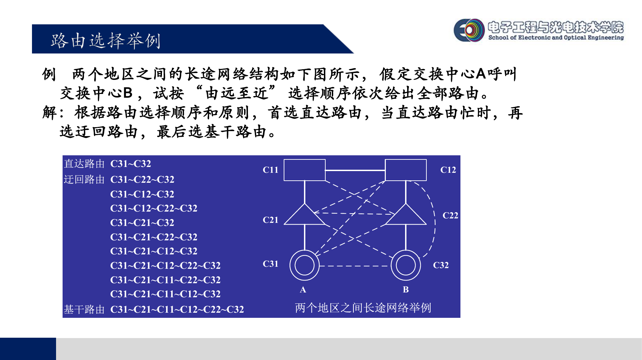
图：长途网络路由选择例题（来源：CH2-电路交换-2 p.45）

3. 数据链路层：帧、CRC、PPP、以太网与 VLAN

3.1 数据链路、帧与三个基本问题
【补充】2.1.1 链路、数据链路与信道类型
链路是从一个结点到相邻结点的一段物理线路，中间没有其他交换结点；它只是物理通路。
数据链路 = 物理链路 + 通信协议 + 实现协议的硬件/软件。数据链路层把网络层数据报封装成帧，在相邻结点之间传送。
点对点信道只有两个端点，常见协议是 PPP；广播信道被多个站共享，核心问题是媒体接入控制，典型协议思想是 CSMA/CD。来源：CH2-数据链路层 p.11-p.15、p.30、p.45-p.58。
信道类型 | 特点 | 复习抓手
点对点信道 | 链路两端只有一对通信结点，帧不会被多个站同时接收，通常不需要解决多站争用共享介质问题。 | 重点看 PPP：封装成帧、透明传输、差错检测、LCP/NCP 和工作状态。
广播信道 | 多个站共享同一通信介质，一个站发送的帧可被同一局域网内其他站看到。 | 重点看 MAC 子层、CSMA/CD、冲突域、最短帧、集线器/交换机。
- 数据链路不仅包括物理线路，还包括控制数据传输的协议。数据链路层传输单位是帧，网络层 IP 数据报被封装在帧的数据部分。来源：CH2-数据链路层 p.11-p.15。
- 三个基本问题：封装成帧、透明传输、差错检测。封装成帧依靠首部/尾部定界；透明传输保证数据中出现定界符时不被误判；差错检测判断传输中是否发生比特差错。来源：CH2-数据链路层 p.14-p.20。
- 字节填充：若数据中出现 SOH/EOT 等控制字符，在其前插入 ESC；若数据中出现 ESC，也在它前面再插入 ESC。接收端上交网络层前删除转义字符。来源：CH2-数据链路层 p.16-p.19。

3.2 CRC 与 FCS：要会算
- 设待发送数据 M 有 k bit，生成多项式/除数 P 有 n+1 bit，则 FCS 长度为 n bit。
- 在 M 后补 n 个 0，得到 2^n M。
- 用模 2 除法除以 P。模 2 加减都等价于异或，不借位、不进位。
- 得到 n bit 余数 R，把 M||R 发出。接收端用同一个 P 除接收到的整个序列，余数为 0 则接受，非 0 则丢弃。
课件例题 | 值 | 含义
M | 101001 | 待发送数据，k = 6。
P | 1101 | 除数 4 bit，所以 n = 3。
2^n M | 101001000 | M 后补 3 个 0。
余数 R | 001 | 作为 FCS。
发送序列 | 101001001 | 数据后接 FCS。
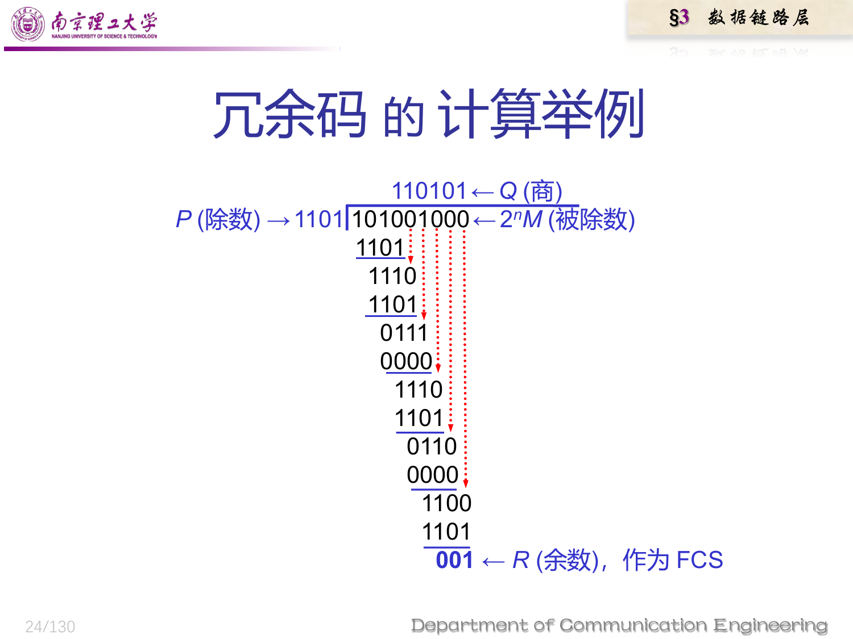
图：CRC 模 2 除法例题（来源：CH2-数据链路层 p.24）
【注意】CRC、FCS、可靠传输不是一回事
CRC 是检错方法，FCS 是按某种方法算出的冗余码字段。
CRC 只能做到“无差错接受”：被接受的帧近似可认为没有比特差错；有错帧被丢弃。
可靠传输还要求确认、超时、重传、序号等机制。只用 CRC 不等于发送什么就一定收到什么。
来源：CH2-数据链路层 p.27-p.29。

3.3 PPP：帧格式、透明传输与工作状态
项目 | 掌握内容
PPP 需求 | 简单、封装成帧、透明性、支持多种网络层协议和链路类型、差错检测、连接状态检测、MTU、网络层地址协商、数据压缩协商。来源：p.32。
PPP 不需要 | 纠错、流量控制、序号、多点线路、半双工/单工链路。来源：p.33。
PPP 组成 | 封装 IP 数据报的方法 + LCP 链路控制协议 + NCP 网络控制协议。来源：p.34。
帧格式 | Flag 0x7E | Address 0xFF | Control 0x03 | Protocol | Information <=1500B | FCS | Flag 0x7E。来源：p.35-p.37。
协议字段 | 0x0021 表示 IP 数据报；0xC021 表示 LCP；0x8021 表示 NCP。来源：p.37。
工作流程 | 物理连接建立 -> LCP 配置/鉴别 -> NCP 配置网络层 -> 链路打开 -> NCP 释放 -> LCP 释放 -> 物理层释放。来源：p.43-p.44。
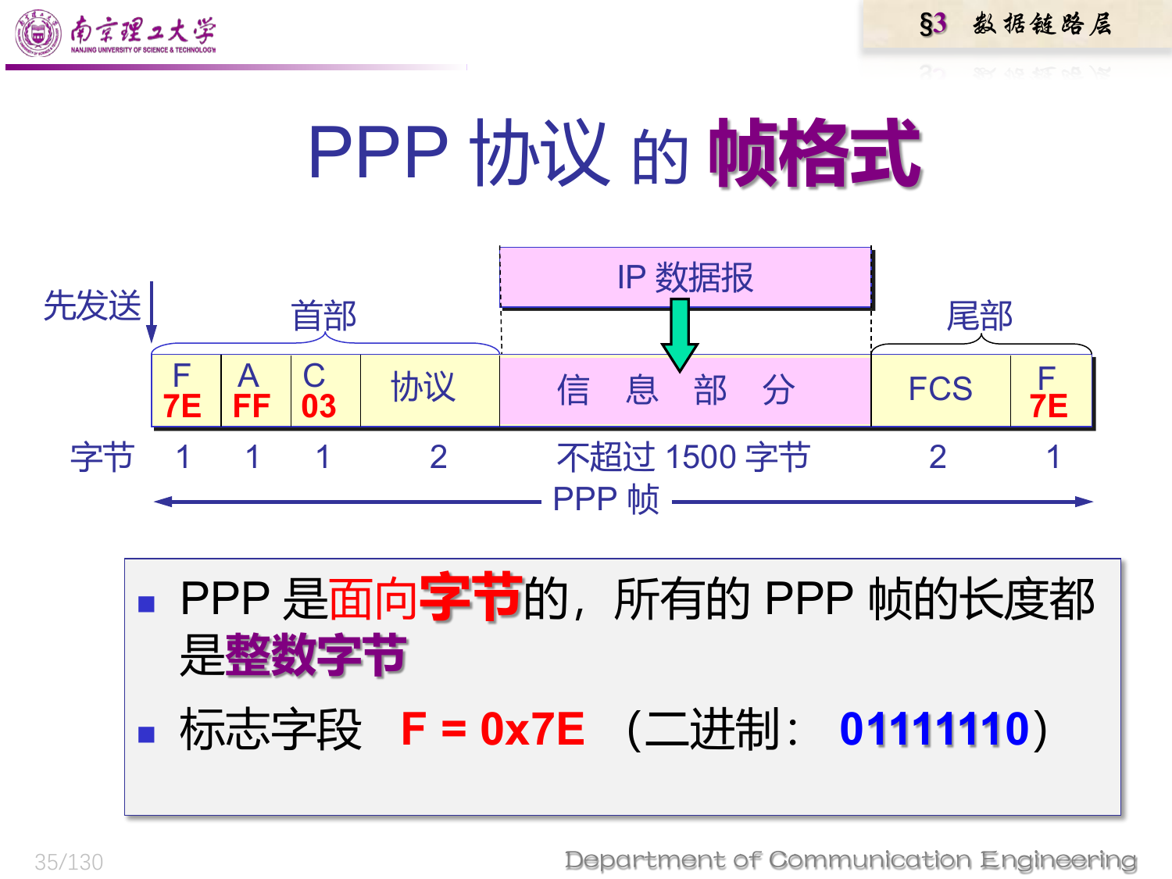
图：PPP 帧结构（来源：CH2-数据链路层 p.35）
- 异步链路字符填充：0x7E -> 0x7D 0x5E；0x7D -> 0x7D 0x5D；小于 0x20 的控制字符前加 0x7D 并改变编码。来源：CH2-数据链路层 p.39。
- 同步链路零比特填充：（硬件完成）发送端发现 5 个连续 1 后立即填 0，接收端发现 5 个连续 1 后删除其后的 0，避免数据中出现 01111110 被误认为 Flag。来源：CH2-数据链路层 p.40-p.41。
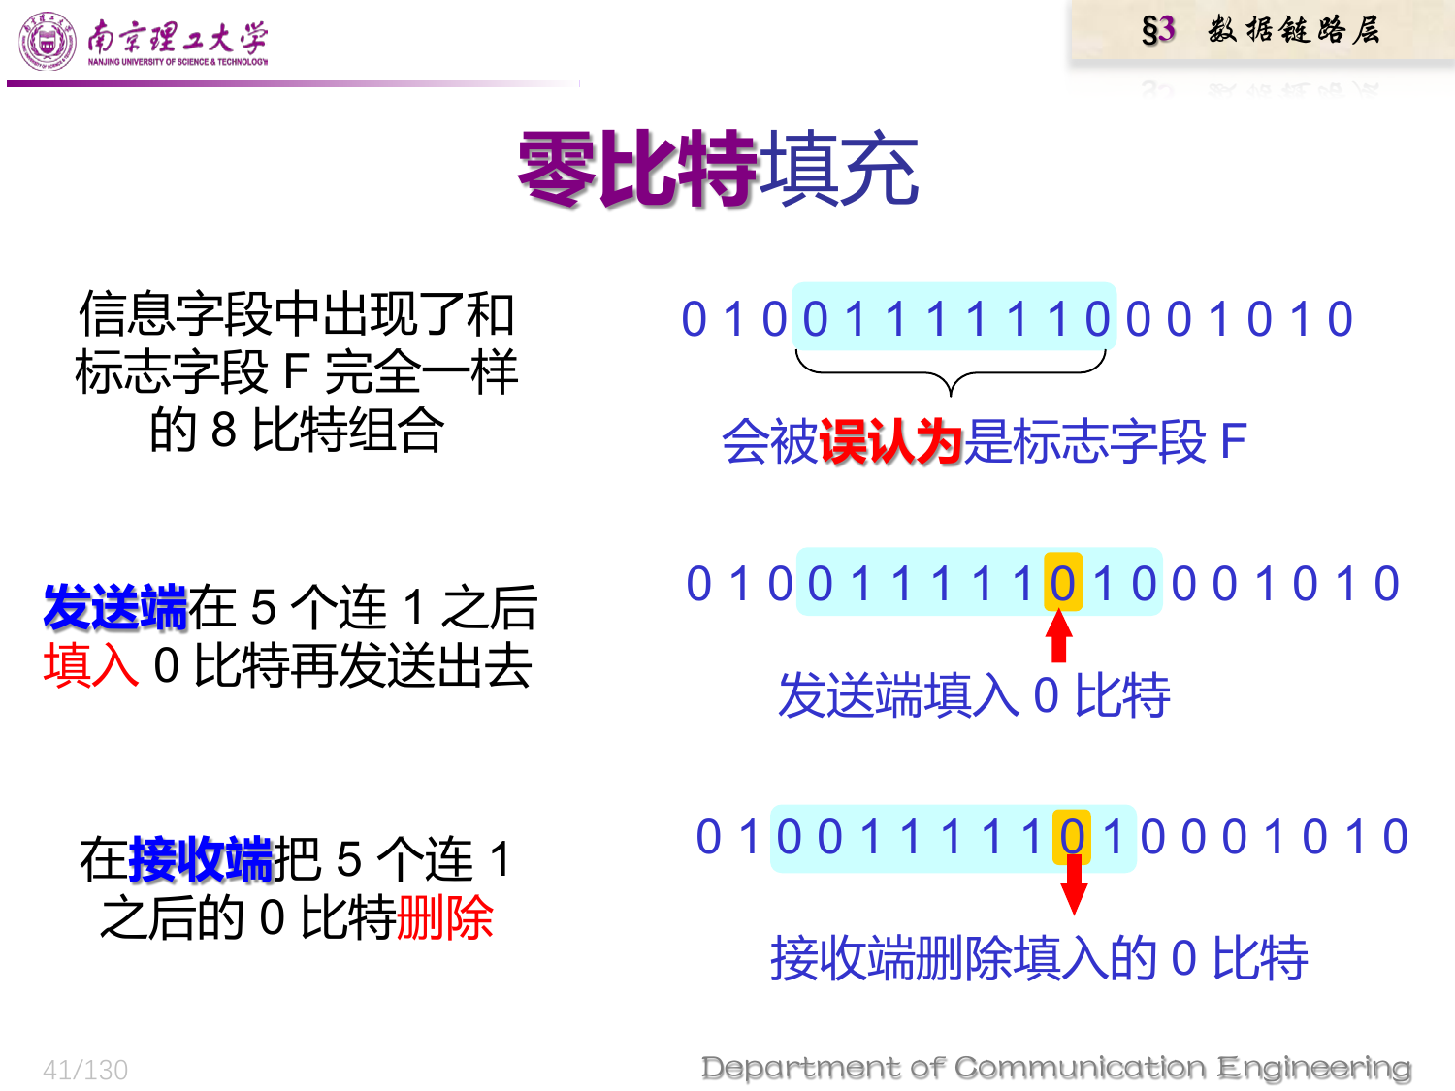
图：PPP 零比特填充（来源：CH2-数据链路层 p.41）
【补充】PPP 的工作状态
PPP 不是只定义帧格式，还规定链路从建立到释放的状态变化。可按顺序记：链路静止 -> 链路建立 -> 鉴别 -> 网络层协议 -> 链路打开 -> 链路终止。
实际过程：用户拨号/物理连接建立后，LCP 配置和测试数据链路；需要时进行鉴别；再由 NCP 为网络层协议配置参数，如 IP 地址；通信结束时先释放网络层连接，再释放链路和物理连接。
PPP 不使用序号和确认机制，不提供可靠传输；FCS 只做差错检测，有错帧丢弃，可靠性由高层处理。来源：CH2-数据链路层 p.42-p.44。

3.4 广播信道、CSMA/CD 与最短帧
- 局域网特点：单位拥有、地理范围和站点数有限、广播方便、易扩展、可靠性高。以太网在局域网中占绝对优势。来源：CH2-数据链路层 p.45。
- IEEE 802 将局域网数据链路层分成 LLC 与 MAC。TCP/IP 中常见 DIX Ethernet V2，实际复习重点通常落在 MAC 子层。来源：CH2-数据链路层 p.48-p.51。
子层 | 中文含义 | 作用
LLC | Logical Link Control，逻辑链路控制。 | 向上层提供统一接口，早期强调传输可靠性保障、顺序控制等；在 TCP/IP 体系和 DIX Ethernet V2 中存在感较弱。来源：CH2-数据链路层 p.49-p.51。
MAC | Medium Access Control，媒体接入控制。 | 负责成帧、硬件地址、帧差错检测、共享介质访问控制等。以太网复习重点通常落在 MAC 帧、MAC 地址和交换机转发。来源：CH2-数据链路层 p.49-p.51。
【补充】CSMA/CD 的特性
CSMA/CD = 载波监听多点接入/碰撞检测。多点接入表示许多站共享总线；载波监听表示发送前、发送中都要检测信道；碰撞检测表示边发送边检测冲突，冲突后立即停止并发送人为干扰信号。
核心规则可概括为：先听后发，边发边听，冲突停止，随机退避，重传不成则丢弃并报告高层。
现代交换式全双工以太网中，每个交换机端口是独立冲突域，基本不再需要 CSMA/CD；但理解它仍然有助于解释最短帧和争用期。来源：CH2-数据链路层 p.54-p.66、p.116-p.120。
- 适配器/NIC 作用：过滤功能，串并转换、数据缓存、安装驱动、实现以太网协议。来源：CH2-数据链路层 p.52-p.53。
- 以太网服务：无连接、尽最大努力、不编号、不确认，曼彻斯特编码。收到错帧即丢弃，纠错和重传由高层决定。来源：CH2-数据链路层 p.55-p.56。
CSMA/CD 规则 | 具体含义
多点接入 | 多个站共享总线或共享介质。
载波监听 | 发送前监听信道是否空闲；这里“载波”本质上就是检测信道状态。
碰撞检测 | 边发送边检测信号电压，发现碰撞立即停止发送。
强化碰撞 | 停止后发送 32 或 48 bit 人为干扰信号，让所有站都知道已碰撞。
退避算法 | 基本退避时间为争用期 2τ；从 [0, 2^k-1] 随机选 r，等待 r 个争用期；k = min(重传次数,10)；16 次仍失败则丢弃并报告高层。
【重点】争用期、最短有效帧长、最小帧间间隔
争用期 = 2τ，即端到端往返传播时延。最先发送的站最多经过 2τ 就能知道是否碰撞。
10 Mb/s 以太网规定争用期 51.2 us，对应可发送 512 bit = 64 字节，所以最短有效帧长为 64B。小于 64B 的帧被视为碰撞异常中止的无效帧。
帧间最小间隔为 9.6 us，对 10 Mb/s 等价于 96 bit time，用来让接收端恢复处理、让介质进入稳定空闲。来源：CH2-数据链路层 p.65-p.70。
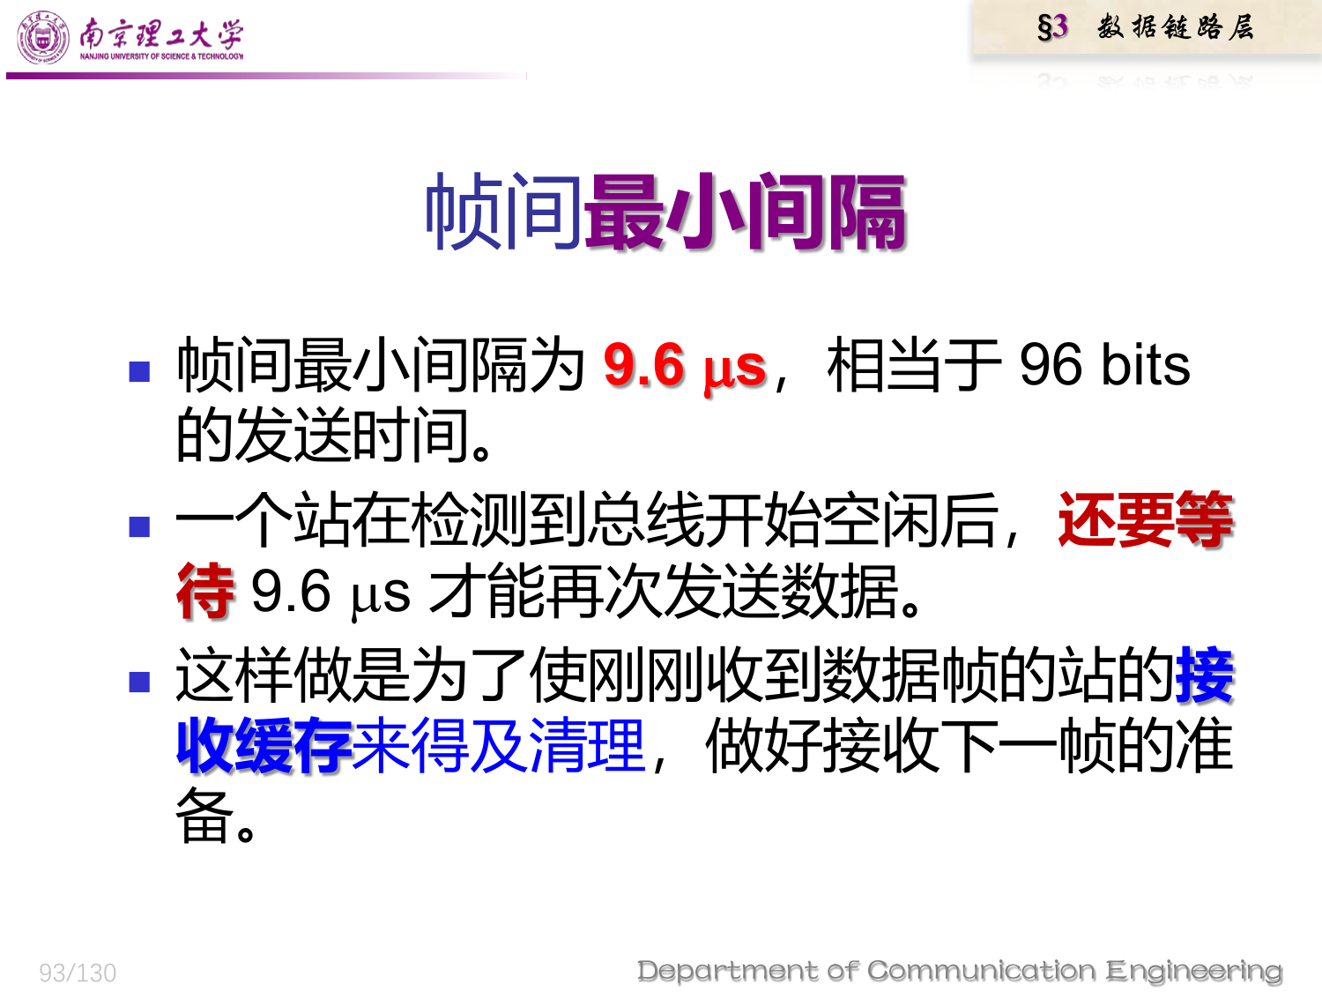
图：人为干扰信号与最小帧间间隔（来源：CH2-数据链路层 p.93/相关页）
【补充】信道利用率相关参数
以太网信道利用率常用参数 a = 传播时延 tau / 发送一帧所需时间 T0。a 越小，说明帧发送时间相对传播时延越长，冲突检测和争用开销占比越低，信道利用率越高。
极限信道利用率可粗略记为 Smax = T0 / (T0 + tau) = 1 / (1 + a)。PPT 相关页主要用于理解参数关系，不需要展开复杂推导。
做判断题时抓住：线路越长、传播时延越大、帧越短，a 越大，利用率越低；提高速率但不改变最短帧长度时，T0 变小，a 变大，所以高速以太网要保持最短帧相关规则或采用交换式全双工。来源：CH2-数据链路层 p.76-p.80、p.116-p.122。

3.5 以太网 MAC 帧、硬件地址与交换机
- MAC 地址 48 bit，通常写为 6 组十六进制。前 24 bit 是 OUI/厂家标识，后 24 bit 由厂家分配。802 标准所说的“地址”严格讲是每个站的名字或标识符。来源：CH2-数据链路层 p.81-p.83；CH7 p.5。
字段 | 长度 | 说明
前同步码 | 7B | 101010... 用于接收端同步，不计入 MAC 帧长度。
帧开始定界符 SFD | 1B | 10101011，标志后面开始 MAC 帧。
目的 MAC | 6B | 单播/多播/广播目的地址。
源 MAC | 6B | 发送站硬件地址。
类型 | 2B | 指出上层协议，如 0x0800 表示 IPv4，0x0806 表示 ARP。
数据 | 46-1500B | 不足 46B 要填充；1500B 是以太网常见 MTU。
FCS | 4B | CRC-32 检错。
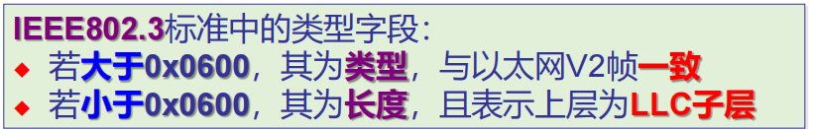
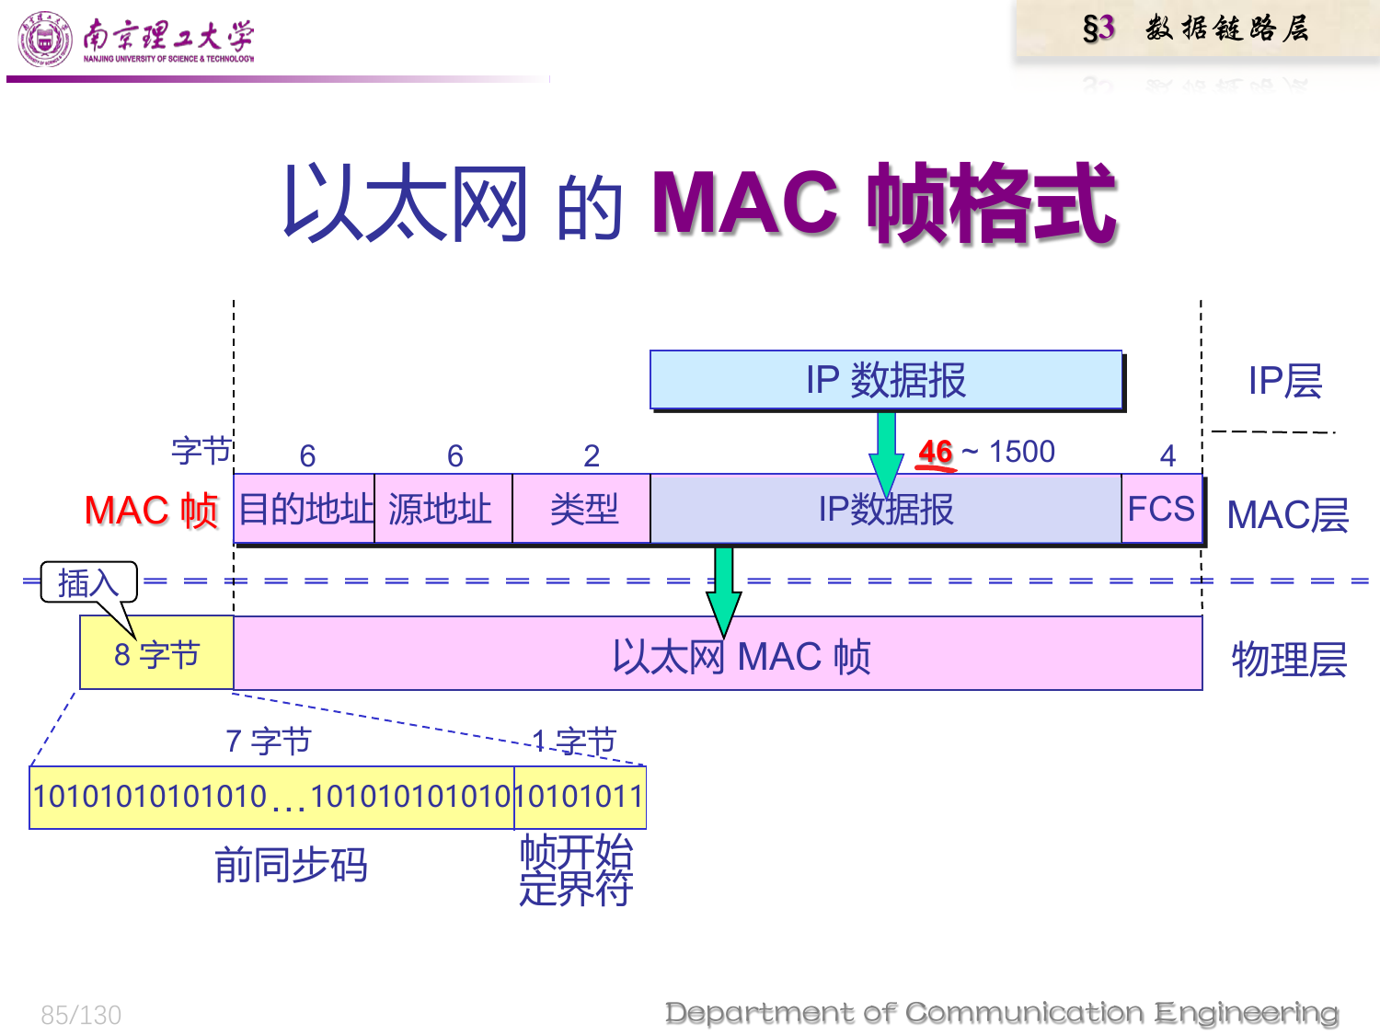
图：以太网帧结构与前同步码（来源：CH2-数据链路层 p.85）
- 交换机自学习：收到帧后把源 MAC 与入端口写入交换表；查目的 MAC，若已知则定向转发/过滤，未知则泛洪；表项有老化时间。来源：CH2-数据链路层 p.100-p.108。
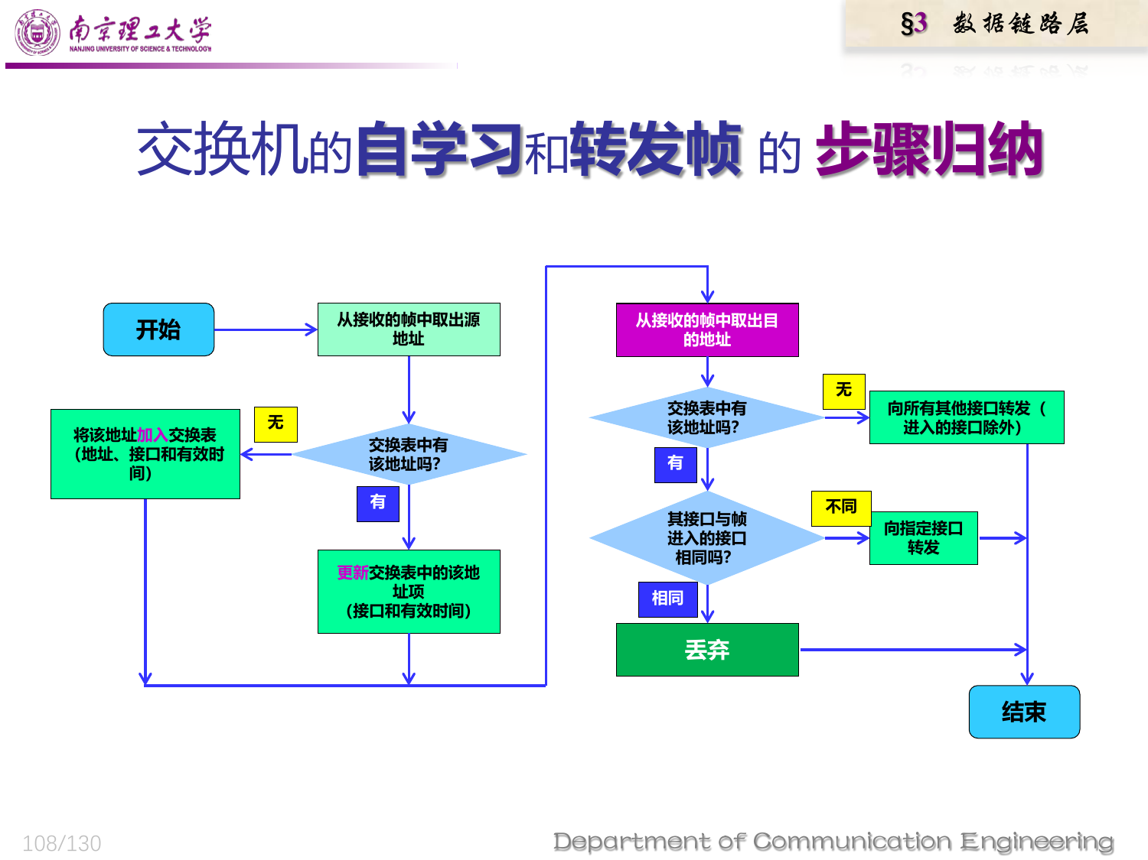
图：以太网交换机自学习和转发（来源：CH2-数据链路层 p.108）
- 集线器在物理层扩展局域网，仍是一个冲突域；交换机在数据链路层扩展局域网，能隔离冲突域，但默认不隔离广播域。来源：CH2-数据链路层 p.94-p.108。
设备 | 工作层次/依据 | 特点
集线器 Hub | 物理层设备，按比特转发，不识别 MAC 地址。 | 所有端口共享同一冲突域和带宽；收到比特后向其他端口转发；不能隔离冲突，也不能隔离广播。来源：CH2-数据链路层 p.94-p.97。
网桥 Bridge | 数据链路层设备，按 MAC 地址过滤和转发帧。 | 可以连接两个或多个 LAN，依据转发表决定转发或过滤；能隔离冲突域，但默认不隔离广播域。与交换机相比，端口少、转发能力较弱。来源：CH2-数据链路层 p.98-p.108；CH4-网络层 p.15。
交换机 Switch | 多端口网桥，数据链路层按 MAC 转发。 | 通过自学习形成 MAC-端口交换表；已知目的 MAC 定向转发，未知目的 MAC 泛洪；端口通常独占带宽、全双工，能隔离冲突域，默认同一 VLAN 内仍是广播域。来源：CH2-数据链路层 p.99-p.108。

3.6 VLAN 与高速以太网
- VLAN 是逻辑划分广播域：同一物理交换网络可以被划分为多个逻辑 LAN；同一 VLAN 的广播不会转发到其他 VLAN。来源：CH2-数据链路层 p.112-p.115；CH7 p.21。
- Access 端口通常只属于一个 VLAN，连接普通主机；Trunk 端口可承载多个 VLAN，在帧中加 802.1Q 标签。来源：CH7 p.26。
802.1Q Tag 字段 | 长度 | 作用
TPID | 16 bit | 取 0x8100 表示 802.1Q 标记帧。
PRI/PCP | 3 bit | 优先级 0-7，数值越大优先级越高。
CFI/DEI | 1 bit | 以太网中通常为 0。
VID | 12 bit | VLAN 标识。课件写 VLAN 号约 1-4096；标准中 0 和 4095 保留，常用 1-4094。
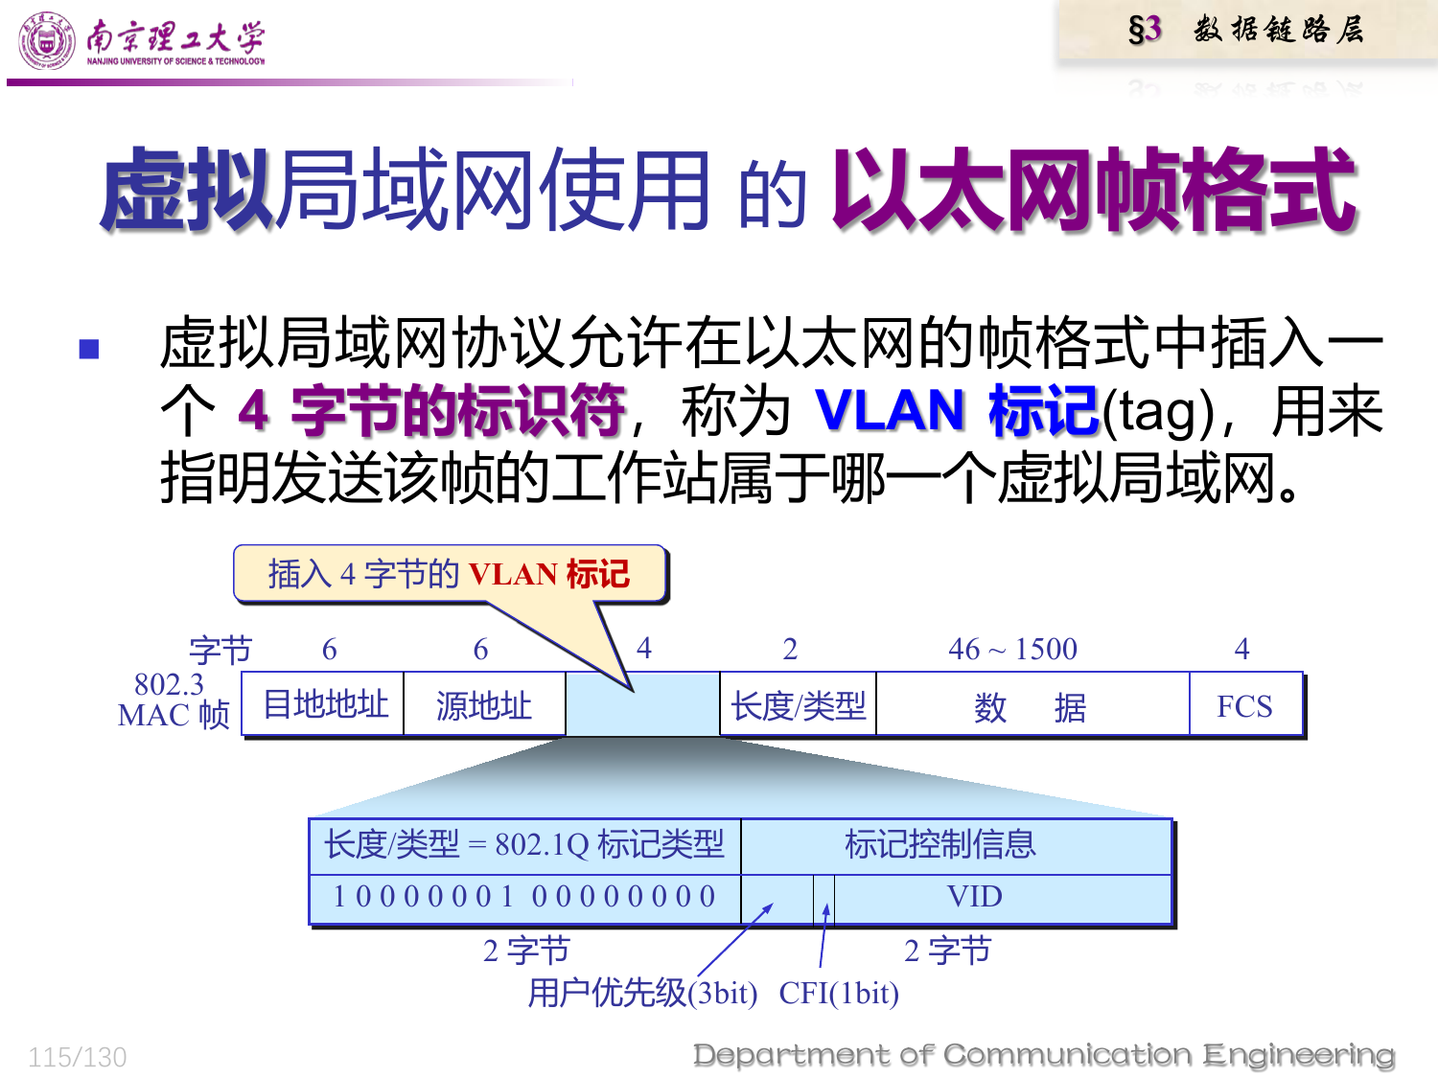
图：802.1Q VLAN 标签帧（来源：CH2-数据链路层 p.115；CH7 p.27）
- 高速以太网要点：100BASE-T、吉比特以太网、10 吉比特以太网都保持以太网帧格式兼容；现代交换式全双工以太网中 CSMA/CD 重要性下降。来源：CH2-数据链路层 p.116-p.130；CH7 p.5。

4. 网络层：PPT 原文要点补充版
第4章取材说明
本章按 CH4-网络层 PPT 原文整理，重点补充中继系统、IP 地址特点、ARP、ICMP、RIP/OSPF/BGP、路由器/转发/路由选择、IP 多播、IGMP 和多播转发方法。
下面条目尽量保留 PPT 原词原句；页码均按 CH4-网络层 PPT 标注。

4.1 中继系统、虚拟互连网络与路由器
PPT 原文概念 | 原文要点 | 来源
中间设备/中继系统 | 网络互相连接起来要使用一些中间设备；中间设备又称为中间系统或中继(relay)系统。 | CH4 p.15
物理层中继系统 | 转发器(repeater)。 | CH4 p.15
数据链路层中继系统 | 网桥或桥接器(bridge)。 | CH4 p.15
网络层中继系统 | 路由器(router)。 | CH4 p.15
桥路器 | 网桥和路由器的混合物：桥路器(brouter)。 | CH4 p.15
网关 | 网络层以上的中继系统：网关(gateway)。网关由于比较复杂，目前使用得较少。 | CH4 p.15-p.16
【强调】网络互连使用路由器
当中继系统是转发器或网桥时，一般并不称之为网络互连，因为这仅仅是把一个网络扩大了，而这仍然是一个网络。
互联网都是指用路由器进行互连的网络。
由于历史的原因，许多有关 TCP/IP 的文献将网络层使用的路由器称为网关。来源：CH4 p.16。
虚拟互连网络也就是逻辑互连网络。互连起来的各种物理网络的异构性本来是客观存在的，但是利用 IP 协议就可以使这些性能各异的网络从用户看起来好像是一个统一的网络。来源：CH4 p.18。
使用 IP 协议的虚拟互连网络可简称为 IP 网。来源：CH4 p.18。

4.2 IP 地址重要特点、硬件地址与 ARP
IP 地址就是给每个连接在互联网上的主机（或路由器）分配一个在全世界范围是唯一的 32 位的标识符。IP 地址现在由 ICANN 进行分配。来源：CH4 p.21。
每一类地址都由两个固定长度的字段组成：网络号 net-id 标志主机（或路由器）所连接到的网络，主机号 host-id 标志该主机（或路由器）。两级 IP 地址可记为 IP 地址 ::= {<网络号>, <主机号>}。来源：CH4 p.23。
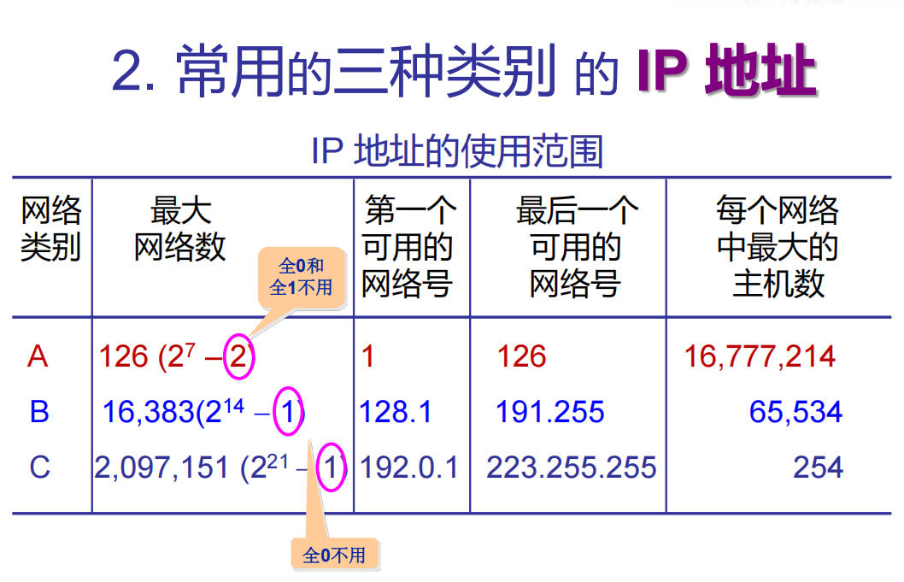
图：分类 IPv4 地址字段（来源：CH4 p.24）
IP 地址重要特点 | PPT 原文要点 | 来源
分等级地址结构 | IP 地址是一种分等级的地址结构。IP 地址管理机构在分配 IP 地址时只分配网络号，而剩下的主机号则由得到该网络号的单位自行分配。这样就方便了 IP 地址的管理。 | CH4 p.35
路由表项目减少 | 路由器仅根据目的主机所连接的网络号来转发分组（而不考虑目的主机号），这样就可以使路由表中的项目数大幅度减少。 | CH4 p.35
接口标识 | 实际上 IP 地址是标志一个主机（或路由器）和一条链路的接口。 | CH4 p.36
多归属主机 | 当一个主机同时连接到两个网络上时，该主机就必须同时具有两个相应的 IP 地址，其网络号 net-id 必须是不同的。这种主机称为多归属主机(multihomed host)。 | CH4 p.36
路由器多个 IP | 由于一个路由器至少应当连接到两个网络，因此一个路由器至少应当有两个不同的 IP 地址。 | CH4 p.36
网桥/转发器连接 | 用转发器或网桥连接起来的若干个局域网仍为一个网络，因此这些局域网都具有同样的网络号 net-id。 | CH4 p.37
网络平等 | 所有分配到网络号 net-id 的网络，无论范围很小的局域网，还是可能覆盖很大地理范围的广域网，都是平等的。 | CH4 p.37
【PPT 原文】IP 地址和硬件地址的关系
IP 层抽象的互联网屏蔽了下层很复杂的细节。
在网络层讨论问题，就能够使用统一、抽象的 IP 地址，研究主机和主机或主机和路由器间的通信。
通信时使用两个地址：IP 地址（网络层地址）和 MAC 地址（数据链路层地址）。来源：CH4 p.54-p.55。
ARP 相关概念 | PPT 原文要点 | 来源
ARP 的作用 | 从网络层使用的 IP 地址，解析出在数据链路层使用的硬件地址。 | CH4 p.56
实际帧传送 | 不管网络层使用的是什么协议，在实际网络的链路上传送数据帧时，最终还是必须使用硬件地址。 | CH4 p.57
ARP 高速缓存 | 每一个主机都设有一个 ARP 高速缓存，里面有所在的局域网上的各主机和路由器的 IP 地址到硬件地址的映射表。 | CH4 p.57
缓存项目格式 | <IP address；MAC address；TTL>。TTL(Time To Live)：地址映射有效时间。 | CH4 p.57
同一局域网 | ARP 是解决同一个局域网上的主机或路由器的 IP 地址和硬件地址的映射问题。 | CH4 p.59
不同局域网 | 如果所要找的主机和源主机不在同一个局域网上，那么就要通过 ARP 找到一个位于本局域网上的某个路由器的硬件地址，然后把分组发送给这个路由器。 | CH4 p.59
自动解析 | 从 IP 地址到硬件地址的解析是自动进行的，主机的用户对这种地址解析过程是不知道的。 | CH4 p.60
为什么不用硬件地址 | 全世界存在着各式各样的网络，它们使用不同的硬件地址；连接到互联网的主机都拥有统一的 IP 地址。 | CH4 p.61

4.3 IP 数据报、转发、子网与 CIDR
一个 IP 数据报由首部和数据两部分组成。首部的前一部分是固定长度，共 20 字节，是所有 IP 数据报必须具有的。来源：CH4 p.62。
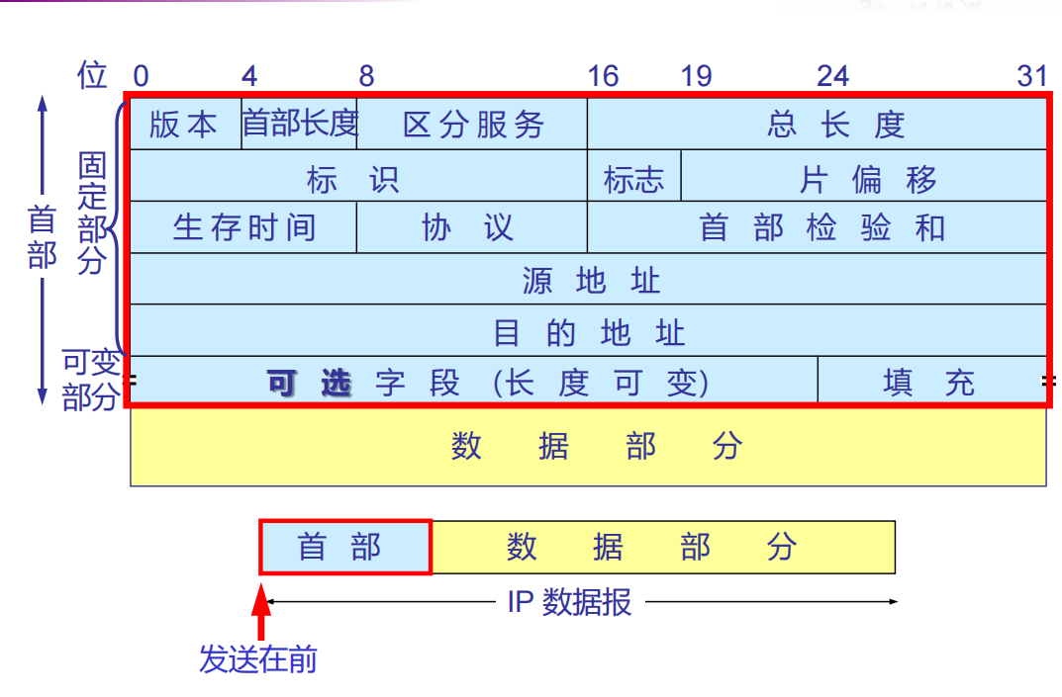
图：IPv4 数据报首部（来源：CH4 p.65）
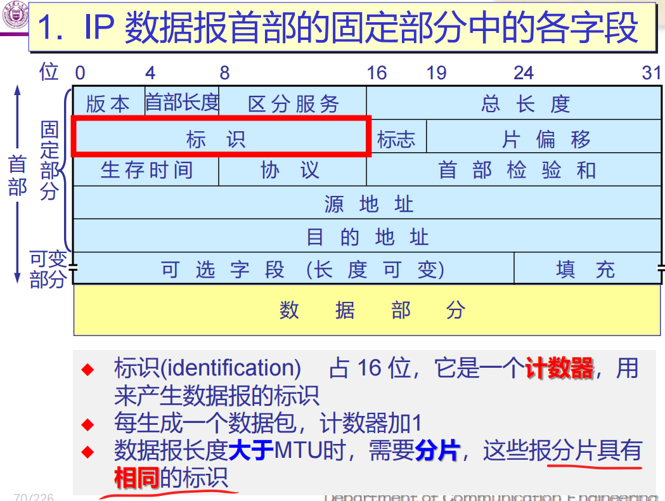
图：IP 分片字段示例（来源：CH4 p.70）
转发/路由概念 | PPT 原文要点 | 来源
按网络地址制作路由表 | 若按目的主机号来制作路由，则所得出的路由表就过于庞大；若按主机所在的网络地址来制作路由表，这样就可使路由表大大简化。 | CH4 p.81
路由表项目 | 对每一条路由，最主要的是目的网络地址、下一跳地址。 | CH4 p.82
查找路由表 | 查找路由表就是根据目的网络地址就能确定下一跳路由器。 | CH4 p.83
特定主机路由 | 采用特定主机路由可使网络管理人员方便地控制网络和测试网络。 | CH4 p.84
默认路由 | 路由器还可采用默认路由，以减少路由表所占用的空间和搜索路由表所用的时间。 | CH4 p.85
一跳路由 | 当路由器收到待转发的数据报，不是将下一跳路由器的 IP 地址填入 IP 数据报，而是送交到数据链路层的网络接口软件，负责将下一跳路由器的硬件地址找到。 | CH4 p.87
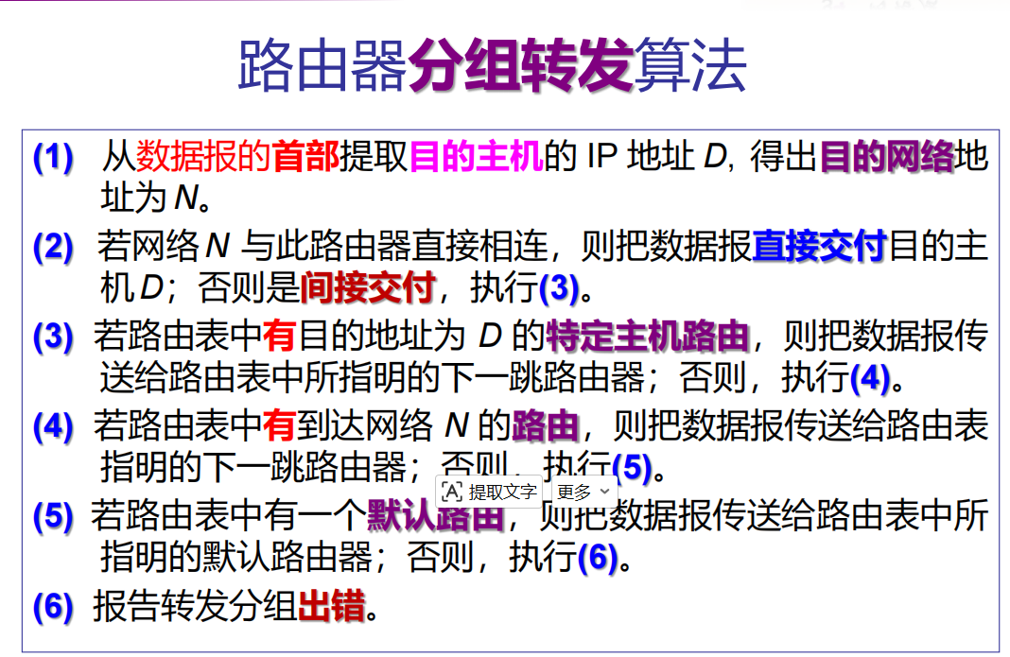
图：路由器分组转发算法（来源：CH4 p.88）
子网/CIDR | PPT 原文要点 | 来源
划分子网 | 从 1985 年起在 IP 地址中又增加了一个“子网号字段”，使两级的 IP 地址变成为三级的 IP 地址。 | CH4 p.89-p.91
子网掩码 | 路由器在和相邻路由器交换路由信息时，必须把自己所在网络（或子网）的子网掩码告诉相邻路由器。 | CH4 p.100
网络地址计算 | IP 地址与子网掩码逐位 AND，得出网络地址。 | CH4 p.101-p.104
CIDR | CIDR 消除了传统的 A 类、B 类和 C 类地址以及划分子网的概念，因而可以更加有效地分配 IPv4 的地址空间。 | CH4 p.111-p.113
斜线记法 | CIDR 使用各种长度的“网络前缀”来代替分类地址中的网络号和子网号。IP 地址后面加上斜线“/”，然后写上网络前缀所占的位数。 | CH4 p.113-p.115
地址聚合 | 采用地址聚合后，多个网络可用路由聚合后的一个项目表示。 | CH4 p.122
最长前缀匹配 | 应当从匹配结果中选择具有最长网络前缀的路由。网络前缀越长，其地址块就越小，因而路由就越具体。最长前缀匹配又称为最长匹配或最佳匹配。 | CH4 p.123
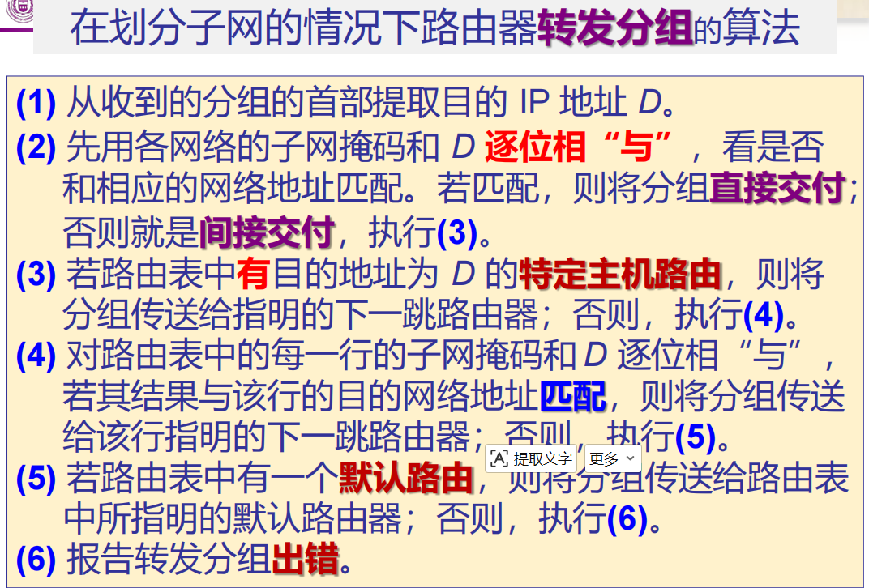
图：使用子网时的分组转发算法（来源：CH4 p.104）
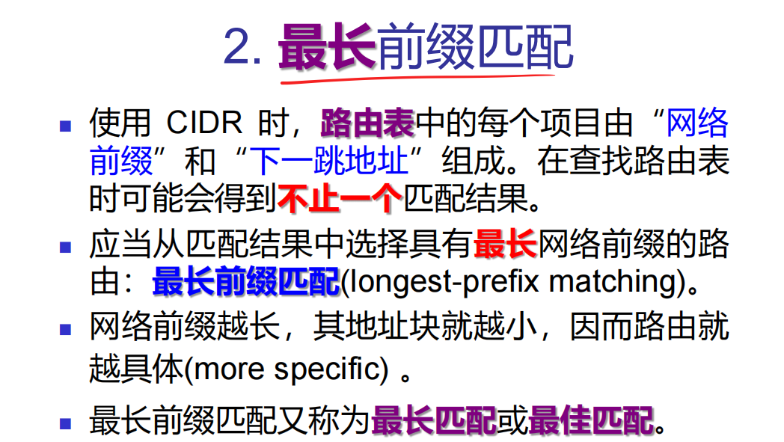
图：最长前缀匹配举例（来源：CH4 p.123）

4.4 ICMP：种类、格式与发送规则
【PPT 原文】ICMP 的作用和层次
为了提高 IP 数据报交付成功的机会，在网际层使用了网际控制报文协议 ICMP。
ICMP 允许主机或路由器报告差错情况和提供有关异常情况的报告。
ICMP 不是高层协议，而是 IP 层的协议。ICMP 报文作为 IP 层数据报的数据，加上数据报的首部，组成 IP 数据报发送出去。来源：CH4 p.127。
ICMP 项目 | PPT 原文要点 | 来源
格式 | 前 4 个字节都是一样的：类型、代码、检验和。接着的 4 个字节的内容与 ICMP 的类型有关；数据部分长度取决于类型。 | CH4 p.128-p.129
种类 | ICMP 报文的种类有两类：ICMP 差错报告报文；ICMP 询问报文。 | CH4 p.129
差错报告报文 | 终点不可达——3；时间超过——11；参数问题——12；改变路由（重定向）——5。 | CH4 p.130
差错报告数据字段 | 把收到的 IP 数据报首部和前 8 字节装入 ICMP 差错报告报文的数据字段。 | CH4 p.131
询问报文 | 回送(Echo)请求或回答报文——8 或 0；时间戳(Timestamp)请求或回答报文——13 或 14。 | CH4 p.133
PING | PING 用来测试两个主机之间的连通性。PING 使用了 ICMP 回送请求与回送回答报文。PING 是应用层直接使用网络层 ICMP 的例子，没有通过运输层的 TCP 或 UDP。 | CH4 p.134-p.135
Traceroute | UNIX 中的 traceroute 使用了 ICMP 时间超过差错报告报文和 UDP 用户数据报。 | CH4 p.136
【必须记】不应发送 ICMP 差错报告报文的情况
对 ICMP 差错报告报文不再发送 ICMP 差错报告报文。
对第一个分片的数据报片的所有后续数据报片都不发送 ICMP 差错报告报文。
对具有多播地址的数据报都不发送 ICMP 差错报告报文。
对具有特殊地址（如 127.0.0.0 或 0.0.0.0）的数据报不发送 ICMP 差错报告报文。来源：CH4 p.132。

4.5 路由选择协议总览：AS、IGP、EGP
概念 | PPT 原文要点 | 来源
理想路由算法 | 算法必须是正确的和完整的；在计算上应简单；应能适应通信量和网络拓扑的变化；应具有稳定性、公平性、最佳性。 | CH4 p.137
最佳路由 | 不存在一种绝对的最佳路由算法。所谓“最佳”只能是相对于某一种特定要求下得出的较为合理的选择而已。 | CH4 p.138
静态路由选择策略 | 即非自适应路由选择，其特点是简单和开销较小，但不能及时适应网络状态的变化。 | CH4 p.139
动态路由选择策略 | 即自适应路由选择，其特点是能较好地适应网络状态的变化，但实现起来较为复杂，开销也比较大。 | CH4 p.139
分层次路由选择协议 | 互联网的规模非常大；许多单位不愿意外界了解自己单位网络的布局细节和本部门所采用的路由选择协议。 | CH4 p.140
自治系统 AS | 在单一的技术管理下的一组路由器；对其他 AS 表现出的是一个单一的和一致的路由选择策略。 | CH4 p.141
IGP | 内部网关协议，在一个自治系统内部使用的路由选择协议，目前使用得最多，如 RIP 和 OSPF。 | CH4 p.143
EGP/BGP | 若源站和目的站处在不同自治系统中，就需要使用外部网关协议；在外部网关协议中目前使用最多的是 BGP-4。 | CH4 p.143
自治系统之间的路由选择叫做域间路由选择(interdomain routing)，在自治系统内部的路由选择叫做域内路由选择(intradomain routing)。来源：CH4 p.144。

4.6 RIP：原理、要点、算法、例题和优缺点
【PPT 原文】RIP 工作原理
路由信息协议 RIP 是内部网关协议 IGP 中最先得到广泛使用的协议。
RIP 是一种分布式的基于距离向量的路由选择协议。
RIP 协议要求网络中的每一个路由器都要维护从它自己到其他每一个目的网络的距离记录。来源：CH4 p.145。
RIP 项目 | PPT 原文要点 | 来源
距离定义 | 从一路由器到直接连接的网络的距离定义为 1；到非直接连接的网络的距离定义为所经过的路由器数加 1。RIP 中的距离也称跳数。 | CH4 p.146
好路由 | RIP 认为一个好的路由就是它通过的路由器的数目少，即距离短。 | CH4 p.147
适用规模 | RIP 允许一条路径最多只能包含 15 个路由器。距离最大值为 16 时即相当于不可达。可见 RIP 只适用于小型互联网。 | CH4 p.147
路径选择限制 | RIP 不能在两个网络之间同时使用多条路由；选择最少路由器的路由，哪怕还存在另一条高速但路由器较多的路由。 | CH4 p.147
RIP 协议的三个要点 | 仅和相邻路由器交换信息；交换的信息是当前本路由器所知道的全部信息，即自己的路由表；按固定的时间间隔交换路由信息，例如每隔 30 秒。 | CH4 p.148
路由表建立 | 刚开始只知道到直接连接的网络的距离；以后只和相邻路由器交换并更新路由信息；若干次更新后知道到达本 AS 中任何网络的最短距离和下一跳。 | CH4 p.149
收敛 | RIP 协议的收敛过程较快，即在自治系统中所有结点都得到正确的路由选择信息的过程。 | CH4 p.149
【算法】距离向量算法
收到相邻路由器 X 的 RIP 报文：先修改报文中的所有项目，把“下一跳”字段中的地址都改为 X，并把所有“距离”字段的值加 1。
若目的网络不在路由表中，则把该项目加到路由表中；若下一跳字段给出的路由器地址是同样的，则替换原项目；若收到项目中的距离小于路由表中的距离，则更新；否则什么也不做。
若 3 分钟还没有收到相邻路由器的更新路由表，则把此相邻路由器记为不可达路由器，即将距离置为 16。来源：CH4 p.150。
例题规则 | PPT 原文例题要点 | 来源
R6 收 R4 更新 | 先把 R4 发来的表中所有项目距离加 1、下一跳改为 R4；Net1 变为 4/R4，Net2 变为 5/R4，Net3 变为 2/R4；再按算法更新 R6 路由表。 | CH4 p.152
路由表更新判断 | Net1：没有新信息，不变；Net2：相同的下一跳，替换；Net3：一条新路由，增加；Net6：不同的下一跳，新跳数小，替换；Net8：不同的下一跳，跳数相同，不变；Net9：不同的下一跳，新跳数大，不变。 | CH4 p.153
【优缺点】RIP
RIP 最大的优点就是实现简单，开销较小。
RIP 存在的一个问题是当网络出现故障时，要经过比较长的时间才能将此信息传送到所有的路由器。
RIP 限制了网络的规模，它能使用的最大距离为 15（16 表示不可达）。
路由器之间交换的路由信息是路由器中的完整路由表，因而随着网络规模的扩大，开销也就增加。
这就是好消息传播得快，而坏消息传播得慢。网络出故障的传播时间往往需要较长的时间（例如数分钟）。来源：CH4 p.155-p.161。

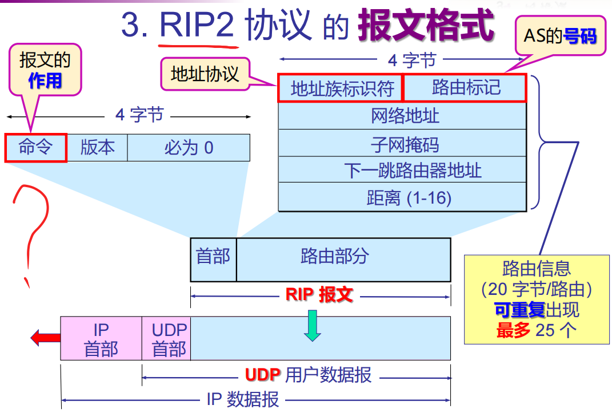

4.7 OSPF：链路状态、区域、分组和特点
【PPT 原文】OSPF 基本特点
开放表明 OSPF 协议不是受某一家厂商控制，而是公开发表的。
最短路径优先是因为使用了 Dijkstra 提出的最短路径算法 SPF。
OSPF 只是一个协议的名字，它并不表示其他的路由选择协议不是最短路径优先。
OSPF 是分布式的链路状态协议。来源：CH4 p.162。
OSPF 项目 | PPT 原文要点 | 来源
三个要点 | 向本 AS 中所有路由器发送信息，方法是洪泛法；发送的信息就是与本路由器相邻的所有路由器的链路状态；只有当链路状态发生变化时才用洪泛法发送。 | CH4 p.163
链路状态 | 链路状态就是说明本路由器都和哪些路由器相邻，以及该链路的度量(metric)。 | CH4 p.163
链路状态数据库 | 所有路由器最终都能建立一个链路状态数据库；这个数据库实际上就是全网的拓扑结构图，在全网范围内是一致的。 | CH4 p.164
收敛 | OSPF 的链路状态数据库能较快地进行更新，使各个路由器能及时更新其路由表；更新过程收敛得快是其重要优点。 | CH4 p.164
区域 | 为了使 OSPF 能够用于规模很大的网络，OSPF 将一个 AS 再划分为若干个更小的范围，叫作区域；区域也不能太大，最好不超过 200 个路由器。 | CH4 p.165
区域划分好处 | 将利用洪泛法交换链路状态信息的范围局限于每一个区域而不是整个 AS，减少整个网络上的通信量。 | CH4 p.167
主干区域 | OSPF 使用层次结构的区域划分；上层区域叫主干区域，标识符规定为 0.0.0.0，作用是连通其他下层区域。 | CH4 p.167
直接用 IP | OSPF 不用 UDP 而是直接用 IP 数据报传送；OSPF 构成的数据报很短，可减少路由信息通信量，并可不必将长数据报分片。 | CH4 p.170
其他特点 | 可根据 QOS 设置不同代价因此不同业务可以又不同路由；相同代价多路径可负载平衡；分组具有鉴别功能；支持 VLSM 和 CIDR；链路状态带 32 位序号。 | CH4 p.171
刷新/坏消息 | 每隔一段时间如 30 分钟刷新数据库中的链路状态；OSPF 没有“坏消息传播得慢”的问题，响应网络变化时间小于 100 ms。 | CH4 p.172
OSPF 的五种分组类型 | PPT 原文 | 来源
类型1 | 问候(Hello)分组。 | CH4 p.174
类型2 | 数据库描述(Database Description)分组。 | CH4 p.174
类型3 | 链路状态请求(Link State Request)分组。 | CH4 p.174
类型4 | 链路状态更新(Link State Update)分组，用洪泛法对全网更新链路状态。 | CH4 p.174
类型5 | 链路状态确认(Link State Acknowledgment)分组。 | CH4 p.174
OSPF 基本操作：问候分组用于确定可达性，每 10s 交互一次；数据库描述达到数据库同步；链路状态请求、链路状态更新、链路状态确认用于新情况下的同步。来源：CH4 p.175。
OSPF 使用可靠的洪泛法，链路状态更新报文需要 ACK 报文确认。来源：CH4 p.176。
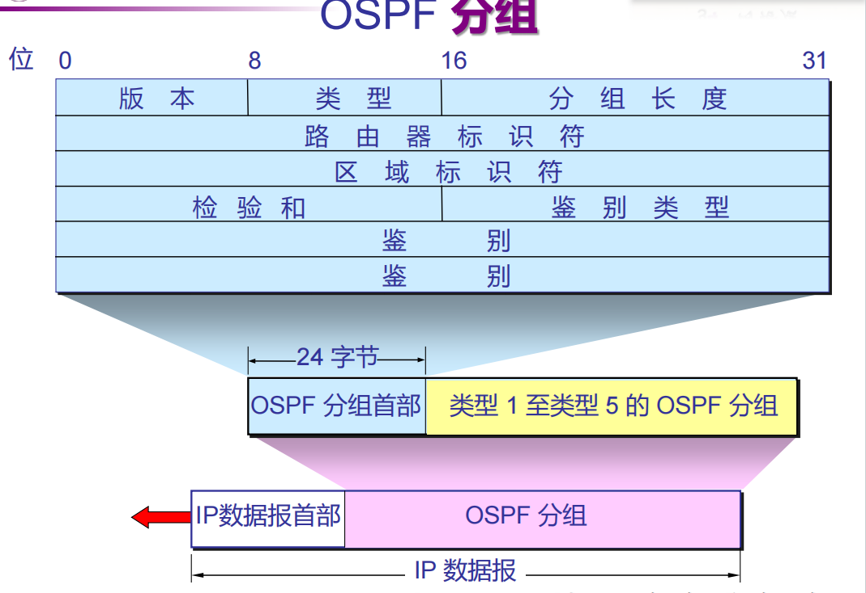

4.8 BGP：外部网关协议特点
BGP 项目 | PPT 原文要点 | 来源
定义 | BGP 是不同自治系统的路由器之间交换路由信息的协议；BGP-4 即 RFC 4271~4278，可简写为 BGP。 | CH4 p.177
环境不同 | 互联网规模太大，自治系统之间路由选择非常困难；要寻找最佳路由是不现实的。 | CH4 p.178
可达性 | 比较合理的做法是在 AS 之间交换“可达性”信息。 | CH4 p.178
策略 | 自治系统之间的路由选择必须考虑有关策略。边界网关协议 BGP 只能是力求寻找一条能够到达目的网络且比较好的路由（不能兜圈子），而并非要寻找一条最佳路由。 | CH4 p.178
BGP 发言人 | 每一个 AS 的管理员要选择至少一个路由器作为该 AS 的 BGP 发言人；BGP 发言人往往就是 BGP 边界路由器，但也可以不是。 | CH4 p.179
TCP 会话 | BGP 发言人先建立 TCP 连接，然后在此连接上交换 BGP 报文以建立 BGP 会话，利用 BGP 会话交换路由信息。 | CH4 p.180
路径向量 | BGP 所交换的网络可达性信息就是要到达某个网络所要经过的一系列 AS。 | CH4 p.182-p.184
结点数量级 | BGP 协议交换路由信息的结点数量级是自治系统数的量级，比这些 AS 中的网络数少很多。 | CH4 p.185
支持 CIDR | BGP 支持 CIDR，路由表应包括目的网络前缀、下一跳路由器，以及到达该目的网络所要经过的各个 AS 序列。 | CH4 p.186
更新方式 | 刚运行时邻站交换整个 BGP 路由表；以后只需要在发生变化时更新有变化的部分。 | CH4 p.186
BGP-4 报文 | 用途 | 来源
OPEN | 用来与相邻的另一个 BGP 发言人建立关系。 | CH4 p.187
UPDATE | 用来发送某一路由的信息，以及列出要撤消的多条路由。 | CH4 p.187
KEEPALIVE | 用来确认打开报文和周期性地证实邻站关系。 | CH4 p.187
NOTIFICATION | 用来发送检测到的差错。 | CH4 p.187
ROUTE-REFRESH | RFC 2918 中增加，用来请求对等端重新通告。 | CH4 p.187

4.9 路由器结构、转发与路由选择
【PPT 原文】路由器的任务
路由器是一种具有多个输入端口和多个输出端口的专用计算机，其任务是转发分组。
也就是说，将路由器某个输入端口收到的分组，按照分组要去的目的地（即目的网络），把该分组从路由器的某个合适的输出端口转发给下一跳路由器。
下一跳路由器也按照这种方法处理分组，直到该分组到达终点为止。来源：CH4 p.189。
项目 | PPT 原文要点 | 来源
典型结构 | 典型路由器包括路由选择处理机、路由表、转发表、输入端口、输出端口、交换结构；每个输入端口都存有复制的转发表。 | CH4 p.190
转发 | 转发(forwarding)就是路由器根据转发表将用户的 IP 数据报从合适的端口转发出去。 | CH4 p.191
路由选择 | 路由选择(routing)则是按照分布式算法，根据从各相邻路由器得到的关于网络拓扑的变化情况，动态地改变所选择的路由。 | CH4 p.191
路由表/转发表 | 路由表是根据路由选择算法得出的，而转发表是从路由表得出的。在讨论路由选择原理时，往往不去区分转发表和路由表。 | CH4 p.191
输入端口处理 | 数据链路层剥去帧首部和尾部后，将分组送到网络层队列中排队等待处理；这会产生一定时延。 | CH4 p.192
输出端口处理 | 交换结构传送过来的分组先进行缓存；数据链路层处理模块加上链路层首部和尾部，交给物理层后发送到外部线路。 | CH4 p.193
分组丢弃 | 若路由器处理分组速率赶不上分组进入队列的速率，队列存储空间最终必定减少到零，后面分组只能丢弃；输入或输出队列溢出是造成分组丢失的重要原因。 | CH4 p.194

4.10 IPv6、IP 多播、IGMP 与多播转发
IP 是互联网的核心协议。IPv4 的 32 位地址已经耗尽，解决 IP 地址耗尽的根本措施就是采用具有更大地址空间的新版本 IP，即 IPv6。IPv6 数据报由基本首部和有效载荷组成，基本首部 40 字节。来源：CH4 p.195-p.197。
【PPT 原文】IP 多播的基本概念
单播时视频服务器需要发送 90 次；多播时视频服务器发送 1 次，多播可大大节约网络资源。
多播使用组地址，IP 使用 D 类地址支持多播。多播地址只能用于目的地址，而不能用于源地址。
IP 多播分为两种：在局域网中进行的硬件多播；在互联网范围内进行多播。来源：CH4 p.198-p.200。
多播相关 | PPT 原文要点 | 来源
D 类地址 | D 类地址中有部分永久组地址，由 IANA 负责指派；224.0.0.1 表示本子网上所有多播的主机和路由器，224.0.0.2 表示本子网上所有多播的路由器。 | CH4 p.200
以太网地址块 | IANA 拥有的以太网地址块高 24 位为 00-00-5E；TCP/IP 使用的以太网地址块范围是 00-00-5E-00-00-00 到 00-00-5E-FF-FF-FF。 | CH4 p.201
映射关系 | D 类 IP 地址可供分配的有 28 位，其中前 5 位不能用来构成以太网硬件地址；IANA 多播地址为 01-00-5E-00-00-00 到 01-00-5E-7F-FF-FF。 | CH4 p.201-p.202
需要两种协议 | 需要 IGMP 使路由器知道多播组成员信息；多播路由器还必须和其他多播路由器协同工作，需要使用多播路由选择协议。 | CH4 p.203
IGMP 本地范围 | IGMP 并非在互联网范围内对所有多播组成员进行管理；不知道 IP 多播组包含的成员数，也不知道这些成员分布在哪些网络上。 | CH4 p.205
IGMP 作用 | 让连接在本地局域网上的多播路由器知道本局域网上是否有主机（严格讲，是主机上的某个进程）参加或退出了某个多播组。 | CH4 p.205
IGMP 层次 | IGMP 使用 IP 数据报传递其报文，但也向 IP 提供服务；IGMP 不是一个单独的协议，而是属于整个网际协议 IP 的一个组成部分。 | CH4 p.207
【重点】IGMP 两个阶段和具体措施
第一阶段：加入多播组。主机向多播组的多播地址发送 IGMP 报文，声明自己要成为该组成员；本地多播路由器收到后，将组成员关系转发给互联网上的其他多播路由器。
第二阶段：探询组成员变化情况。组成员关系是动态的；本地多播路由器周期性探询本地局域网上的主机。只要某个组有一个主机响应，路由器就认为这个组是活跃的。
所有通信都是使用 IP 多播；默认询问速率是每 125 秒发送一次；询问报文中有最长响应时间 N，默认 10 秒；同一个组内有其他主机先响应，自己就可以不再发送响应。来源：CH4 p.208-p.211。
多播路由选择 | PPT 原文要点 | 来源
多播路由选择 | 多播路由选择协议尚未标准化；多播组成员动态变化；多播路由选择实际上就是要找出以源主机为根结点的多播转发树。 | CH4 p.212
转发树 | 在多播转发树上的路由器不会收到重复的多播数据报；不同多播组对应不同转发树，同一多播组对不同源点也会有不同转发树。 | CH4 p.212
复杂性 | 多播路由选择协议比单播路由选择协议复杂得多；转发必须动态适应多播组成员变化；不能仅根据目的地址，还要考虑从什么地方来和到什么地方去。 | CH4 p.213
转发方法 | 转发多播数据报使用的方法：洪泛与剪除；隧道技术；基于核心的发现技术。 | CH4 p.214
洪泛与剪除 | 适合于较小的多播组；一开始路由器转发多播数据报使用洪泛方法；为避免兜圈子，采用反向路径广播 RPB。 | CH4 p.215
RPB 要点 | 收到多播数据报时先检查是否从源点经最短路径传送来；若是，就向所有其他方向转发（进入方向除外），否则丢弃。若有几条同样长度最短路径，选择相邻路由器 IP 地址最小的一条。 | CH4 p.216
隧道技术 | 在支持多播的网 1 和网 2 之间，若中间网络不支持多播，可把多播数据报封装成隧道中通行的单播 IP 数据报。 | CH4 p.218
基于核心 | 对每一个多播组 G 指定一个核心(core)路由器，给出它的 IP 单播地址；核心路由器创建对应于多播组 G 的转发树。 | CH4 p.219
协议举例 | DVMRP、CBT、MOSPF、PIM-SM、PIM-DM。 | CH4 p.220
VPN 相关原文：本地地址仅在机构内部使用，可自行分配；全球地址是全球唯一的 IP 地址，必须向互联网管理机构申请。RFC 1918 专用地址只能用于机构内部通信，互联网中的所有路由器对目的地址是专用地址的数据报一律不进行转发。来源：CH4 p.221-p.222。

5. 运输层精讲：进程通信、UDP/TCP、可靠性、流控、拥塞与连接

5.1 4.1.1 进程、逻辑通信、运输层功能与 TPDU
- 进程是正在运行的程序实例，是操作系统资源分配的基本单位。网络通信最终不是“主机和主机”在说话，而是两台主机中的应用进程在通信。来源：CH4-运输层 p.4-p.6。
- 运输层提供进程之间的端到端逻辑通信；网络层提供主机之间的逻辑通信。路由器在转发分组时只用到下三层，通常没有运输层参与。来源：CH4-运输层 p.5-p.8。
- 运输层主要功能：复用与分用、为应用层屏蔽网络核心细节、差错检测、在 TCP 中进一步提供可靠传输、流量控制、拥塞控制与连接管理。来源：CH4-运输层 p.6-p.10。
- TPDU（Transport Protocol Data Unit）是对等运输实体传送的数据单位。TCP 的 TPDU 叫 TCP 报文段 segment；UDP 的 TPDU 叫 UDP 用户数据报。来源：CH4-运输层 p.10。
【强调】UDP 用户数据报和 IP 数据报不是一回事
UDP 用户数据报是运输层 PDU，包含 UDP 首部和 UDP 数据。
IP 数据报是网络层 PDU，包含 IP 首部和 IP 数据。IP 数据字段里可以装 UDP 用户数据报、TCP 报文段或 ICMP 报文。
UDP 的端到端是进程到进程；IP 的端到端是主机到主机。来源：CH4-运输层 p.13。

5.2 4.1.3 端口：为什么需要端口号
- 不能直接用操作系统进程标识符通信，因为不同主机的进程动态创建/撤销，且不同操作系统 PID 格式不同。互联网需要一种统一、稳定的方法标识应用层服务入口，因此使用协议端口号。来源：CH4-运输层 p.14-p.16。
- 协议端口是软件端口，是应用层进程与运输实体之间的抽象地址；交换机/路由器上的物理接口是硬件端口，两者不要混淆。来源：CH4-运输层 p.17。
- 端口号 16 bit，范围 0-65535，只具有本地意义。不同计算机上的同一端口号没有直接联系；通信双方既要知道对方 IP 地址（找主机），又要知道对方端口号（找进程）。来源：CH4-运输层 p.18。
端口类型 | 范围 | 用途/例子
熟知端口 | 0-1023 | 服务器常用端口，由 IANA 分配，如 HTTP 80、HTTPS 443、DNS 53、FTP 21、SMTP 25。
登记端口 | 1024-49151 | 为没有熟知端口的应用程序使用，需要登记以避免冲突。
短暂端口/客户端口 | 49152-65535 | 客户端临时选择；服务器收到请求后从报文中知道客户使用的动态端口。
【答疑点】TCP 首部没有目的 IP 地址，怎么找到目的主机？
目的主机由 IP 首部的目的 IP 地址找到；目的进程由 TCP/UDP 首部的目的端口号找到。
所以接收端分用时看的是一组信息：网络层先根据目的 IP 交给本机，运输层再根据协议号和端口交给对应进程。
一条 TCP 连接由四元组唯一确定：{源 IP, 源端口, 目的 IP, 目的端口}。

5.3 4.2 UDP：特点、首部和检验和
UDP 特点 |  | 具体掌握
无连接 |  | 发送数据前不建立连接，接收方不返回运输层确认。
尽最大努力 |  | 不保证可靠交付，不使用拥塞控制。
面向报文 |  | 应用层交多长报文，UDP 就加首部后作为一个用户数据报向下交；不合并、不拆分，保留报文边界。应用必须选合适大小。
支持多种交互 |  | 一对一、一对多、多对一、多对多。
首部小 |  | 8B，适合实时/多媒体、DNS、DHCP、TFTP 等需要简单快速的场景。
UDP 首部字段 | 长度 |  | 作用
源端口 | 16 bit |  | 需要对方回信时使用；不用可置 0。
目的端口 | 16 bit |  | 接收端分用到具体应用进程。
长度 | 16 bit |  | UDP 首部 + 数据总长度，最小为 8。
检验和 | 16 bit |  | 检验 UDP 首部、数据和伪首部；IPv4 中可选但课程按会计算理解。
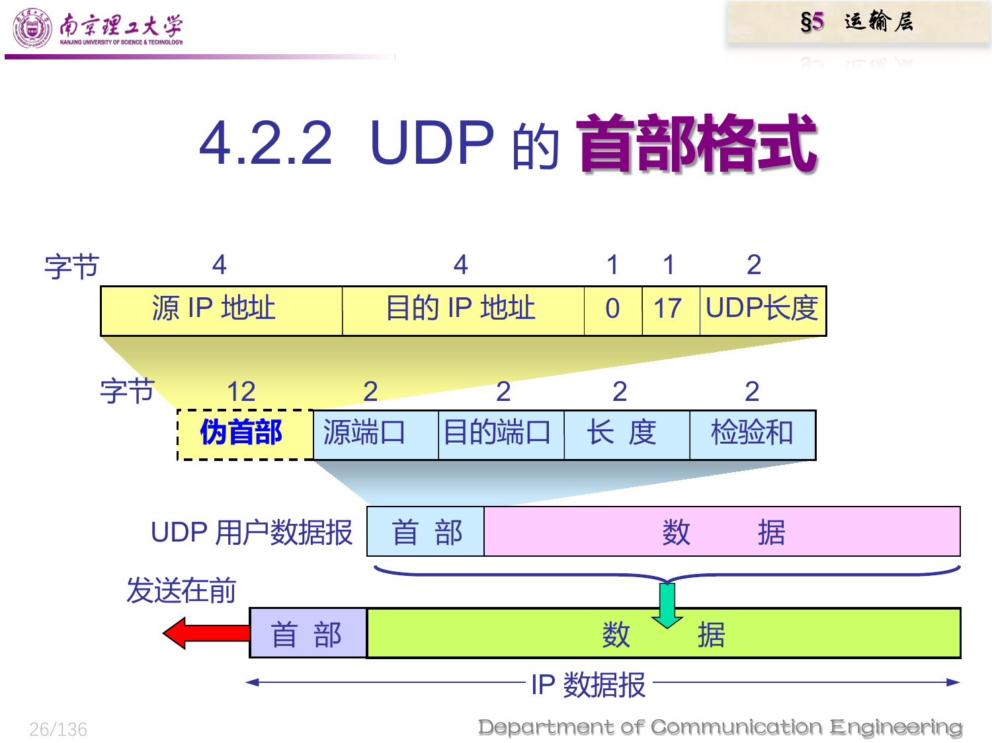
图：UDP 首部和伪首部（来源：CH4-运输层 p.26）
【机制】UDP/TCP 伪首部检验和接收端怎么验证
发送端计算时临时拼接伪首部 + UDP/TCP 首部 + 数据。伪首部含源 IP、目的 IP、0、协议号（UDP=17，TCP=6）、UDP/TCP 长度。
接收端收到 IP 数据报后，从 IP 首部取源 IP、目的 IP、协议号，从 UDP/TCP 长度字段或 IP 总长度推得长度，重新构造同样的伪首部。
然后按 16 bit 反码求和。若把包含检验和字段在内的所有 16 bit 字相加，结果应为全 1；等价地再取反得到 0。否则判错丢弃。
伪首部不真正发送，只用于把网络层关键地址纳入运输层检错范围，防止误投递到错误主机或错误协议还被误认为正确。来源：CH4-运输层 p.28-p.29、p.59-p.60。
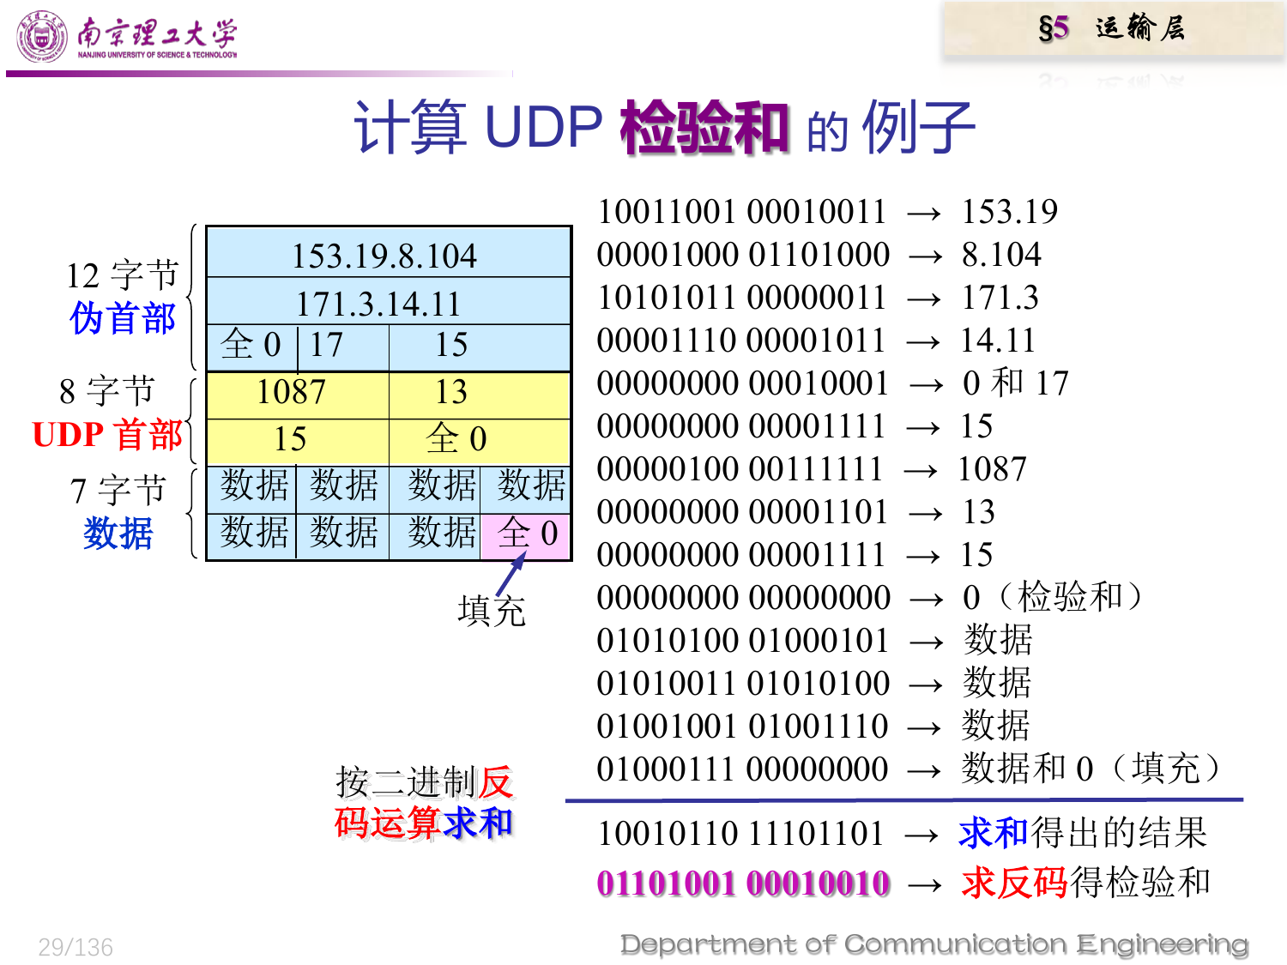
图：UDP 检验和计算例子（来源：CH4-运输层 p.29）
- UDP 基于端口分用：IP 层把协议号为 17 的数据交给 UDP，UDP 按目的端口把数据交给相应应用进程。来源：CH4-运输层 p.30。

5.4 4.3 TCP 概述：字节流、虚连接、套接字
TCP 特点 | 具体含义
面向连接 | 通信前建立 TCP 连接，结束后释放连接。连接是虚连接，不是真正物理连接。
点对点 | 每条 TCP 连接只有两个端点，不支持广播/多播。
可靠交付 | 通过序号、确认、重传、校验、滑动窗口等实现。
全双工 | 连接两端可同时发送和接收，每端都有发送缓存和接收缓存。
面向字节流 | TCP 不保留应用层写入边界。应用写多少字节不等于 TCP 就发多长报文段。
- TCP 根据对方窗口值、当前网络拥塞程度和 MSS 决定一个报文段包含多少字节。太长的数据块可分割，太短的数据可等待积累后再发送。来源：CH4-运输层 p.31-p.33。
- 套接字 socket = IP 地址:端口号。每条 TCP 连接由两个套接字确定：TCP 连接 ::= {(IP1:port1),(IP2:port2)}；工程上常写成四元组。来源：CH4-运输层 p.34-p.35；CH7 p.11。

5.5 可靠传输工作原理：停止等待、连续 ARQ、累计确认
- 停止等待协议：发送一个分组后停下等确认；若超时未收到确认则重传。发送完必须暂存副本；分组和确认都必须编号；重传时间应略大于平均往返时间。来源：CH4-运输层 p.36-p.38。
- 确认丢失/迟到：接收方收到重复分组应丢弃重复数据，但要重传确认；发送方收到迟到确认时要能识别，不应导致状态混乱。来源：CH4-运输层 p.38。
- ARQ = 自动重传请求。接收方不必显式请求重传某个错分组，发送方通过超时或重复 ACK 自动触发重传。来源：CH4-运输层 p.39。
- 停止等待信道利用率低。流水线传输允许发送方连续发送多个分组，不必每发一个就停顿。来源：CH4-运输层 p.40-p.41。
- 连续 ARQ 使用发送窗口。收到确认后窗口前移；窗口内可以连续发送，窗口外不能发送。来源：CH4-运输层 p.42。
【重点】累计确认
累计确认不是每个字节都发一个 ACK。TCP 的序号/确认号以字节为单位，但 ACK 报文可以一次确认一段连续字节流。
ack = x 表示：x 之前的所有字节都已按序收到，下一步期望收到字节 x。
优点：实现简单，确认丢失也常不必重传；缺点：不能精确告诉发送方所有已收到的失序块，所以 TCP 后来增加 SACK 选项来报告不连续字节块。
来源：CH4-运输层 p.43、p.81-p.83。

5.6 TCP 报文段首部：字段要会解释
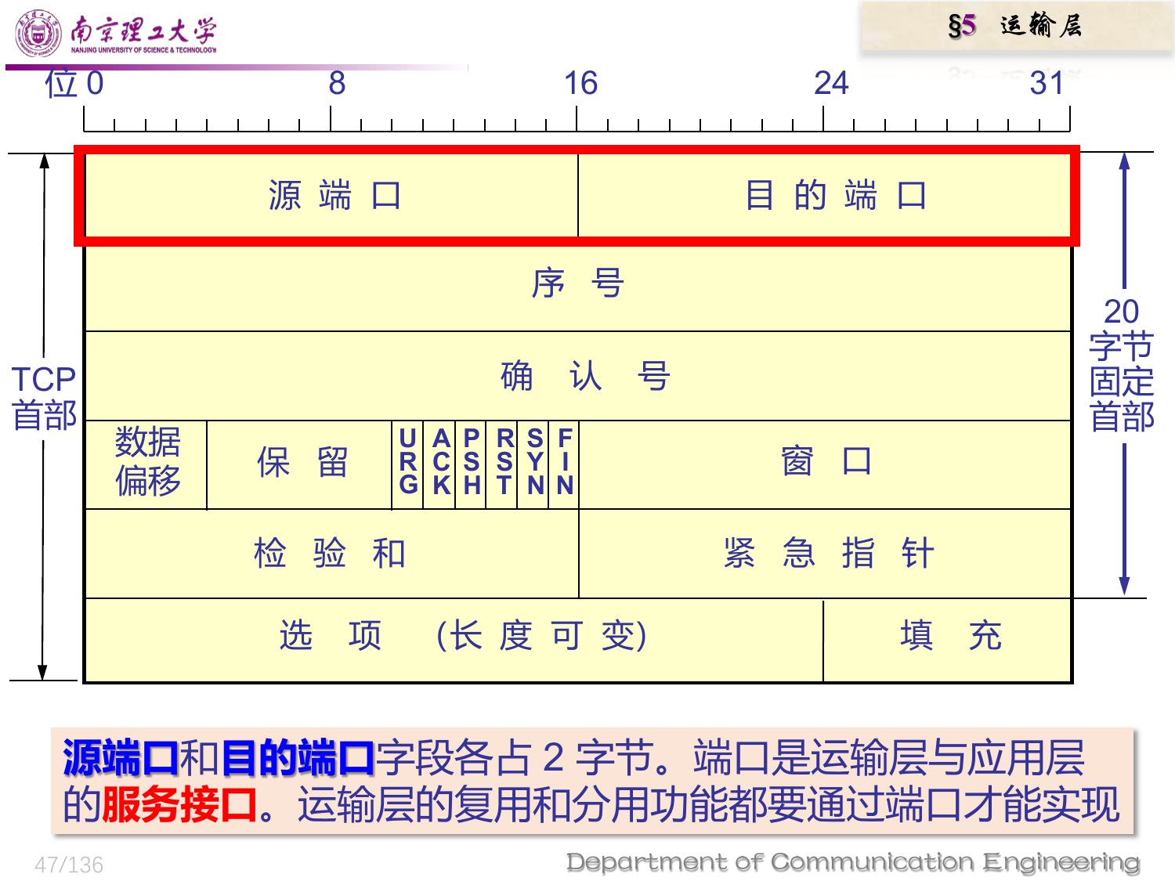
图：TCP 报文段首部格式（来源：CH4-运输层 p.47）
字段 | 长度 | 考点
源端口/目的端口 | 各 16 bit | 运输层复用/分用接口。
序号 seq | 32 bit | 本报文段数据第一个字节的序号；SYN/FIN 虽不携带数据也消耗一个序号。
确认号 ack | 32 bit | 期望收到对方下一个数据字节序号；ACK=1 时有效。
数据偏移 | 4 bit | TCP 首部长度，单位是 4 字节，指出数据从哪里开始。
保留 | 6 bit | 当前置 0。
URG | 1 bit | 紧急指针有效，有紧急数据。
ACK | 1 bit | 确认号有效。连接建立后一般 ACK=1。
PSH | 1 bit | 尽快交付应用进程，不等缓存填满。
RST | 1 bit | 连接严重错误，释放并重建。
SYN | 1 bit | 连接请求或连接接受。
FIN | 1 bit | 发送方数据已发送完毕，请求释放连接。
窗口 | 16 bit | 接收方通告窗口 rwnd，单位字节。
检验和 | 16 bit | 检验伪首部 + TCP 首部 + 数据。
紧急指针 | 16 bit | 指出紧急数据结束位置。
选项/填充 | 0-40B | MSS、窗口扩大、时间戳、SACK 等；填充使首部为 4B 整数倍。
【为什么 IP/TCP 首部都是 4 字节整数倍】
IPv4 的 IHL 和 TCP 的数据偏移字段都以 32 bit 字（4 字节）为单位计数。这样字段值更短、硬件/软件按 32 bit 对齐处理更方便。
IPv4/TCP 选项长度可变，所以需要填充字段把首部补齐到 4 字节整数倍。
TCP 数据偏移最小为 5，表示 5 x 4 = 20B 固定首部；最大为 15，表示 60B。
【MSS 的含义】
MSS = Maximum Segment Size，指 TCP 报文段数据字段的最大长度，不包括 TCP 首部，也不包括 IP 首部。
常见计算：以太网 MTU 1500B，若 IPv4 首部 20B、TCP 首部 20B，则 MSS = 1500 - 20 - 20 = 1460B。
MSS 是 TCP 选项之一，建立连接时告诉对方“我能接收的 TCP 数据字段最大长度”。来源：CH4-运输层 p.62。

5.7 TCP 可靠传输实现：滑动窗口、缓存、RTO、SACK
- TCP 滑动窗口以字节为单位。A 的发送窗口由 B 给出的窗口值构造；已发送并确认、已发送未确认、允许发送未发送、不允许发送四个区域要分清。来源：CH4-运输层 p.65-p.68。
- 窗口指针：P3 - P1 = 发送窗口；P2 - P1 = 已发送但尚未确认；P3 - P2 = 可用窗口。窗口内序号用完但没有再收到确认时，必须停止发送。来源：CH4-运输层 p.66-p.68。
- TCP 标准强烈不赞成发送窗口前沿向后收缩，因为会让发送方已经认为可发送的序号突然变成不可发送，导致实现复杂和歧义。来源：CH4-运输层 p.65。
缓存 | 暂存内容 | 作用
发送缓存 | 应用程序交给 TCP 准备发送的数据；TCP 已发出但尚未收到确认的数据。 | 支持重传、滑动窗口、按网络状态组段发送。
接收缓存 | 按序到达但尚未被应用读取的数据；不按序到达的数据。 | 支持按序交付、暂存失序块、通告接收窗口。
【需要强调三点】
A 的发送窗口不总是等于 B 的接收窗口，因为窗口通告在网络中传播有时间滞后。
TCP 标准没有规定失序数据必须如何处理，通常先暂存在接收窗口中，等缺少字节到达后按序交付。
TCP 接收方必须支持累计确认；为了降低开销，确认可推迟，但标准规定确认推迟不应超过 0.5 秒。来源：CH4-运输层 p.73。
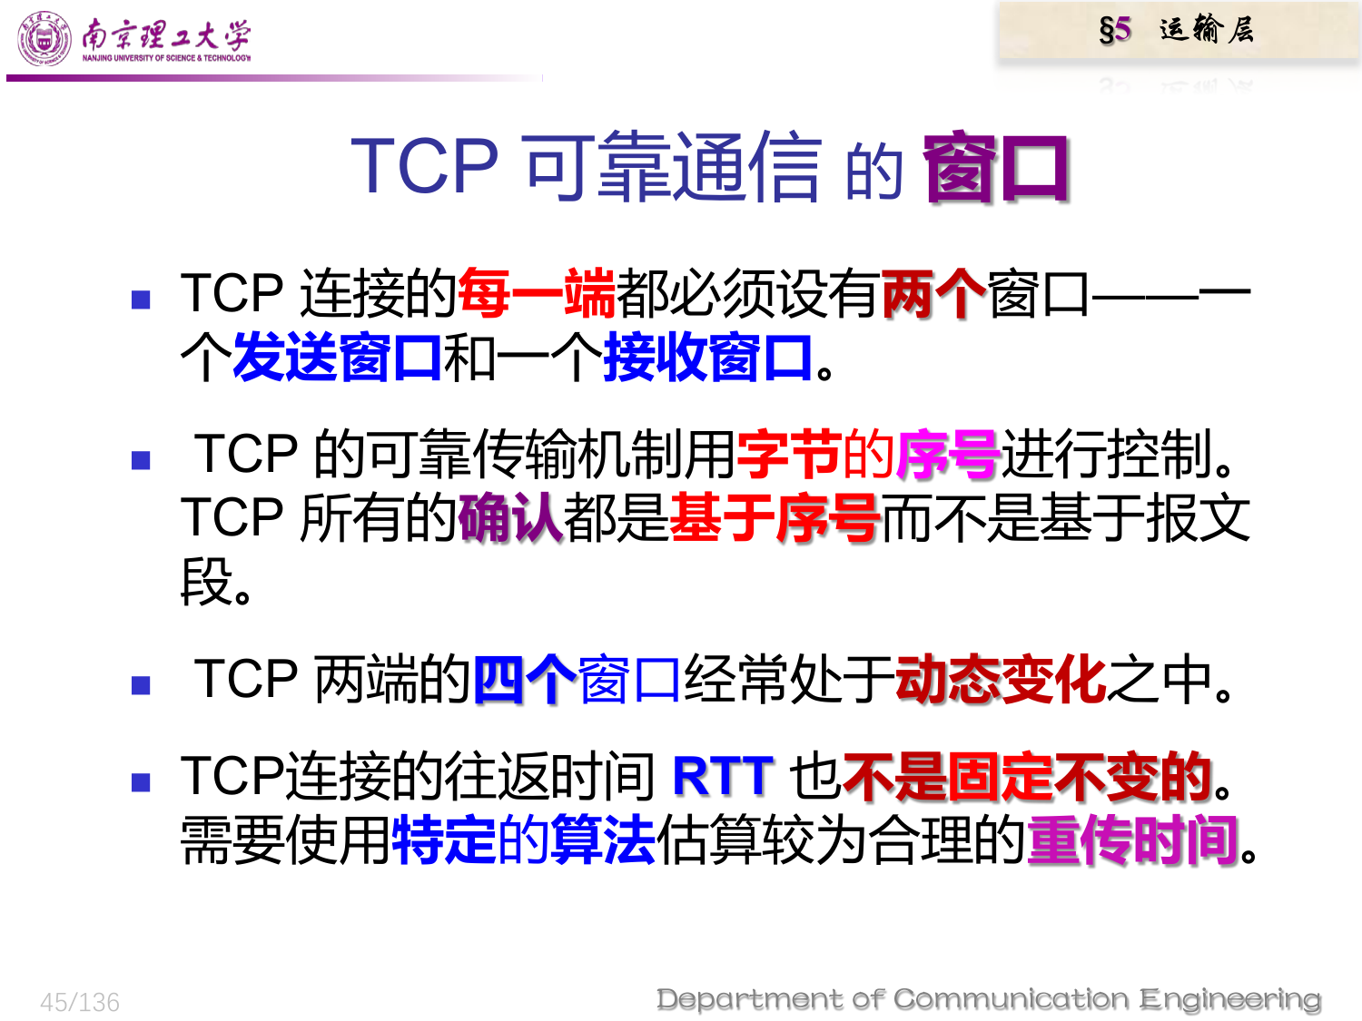
图：TCP 发送/接收缓存与滑动窗口（来源：CH4-运输层 p.45）
- RTO 不能固定。TCP 用平滑 RTT（RTTS）和 RTT 偏差（RTTD）估计超时重传时间：RTO = RTTS + 4 x RTTD。推荐 alpha=1/8，beta=1/4。来源：CH4-运输层 p.74-p.77。
- Karn 算法：重传过的报文段不采用其 RTT 样本；修正 Karn 算法在每次重传时把 RTO 放大，典型系数 gamma=2，直到不再重传后再更新 RTT/RTO。来源：CH4-运输层 p.78-p.80。
- SACK：建立连接时双方要协商允许 SACK。确认号字段仍按累计确认使用，同时在选项中报告不连续字节块的左右边界；选项最多 40B，所以可报告的块数有限。来源：CH4-运输层 p.81-p.83。

5.8 4.7 TCP 流量控制：rwnd、零窗口、效率
- 流量控制的目标：让发送方发送速率不要太快，使接收方来得及接收；它主要是点对点发送端与接收端之间的控制。来源：CH4-运输层 p.84、p.90。
- TCP 用接收方通告窗口 rwnd 实现流量控制。rwnd 表示接收缓存当前可用空间，不是固定不变的“总窗口”。接收应用读走数据会使 rwnd 变大；新数据到达占用缓存会使 rwnd 变小。
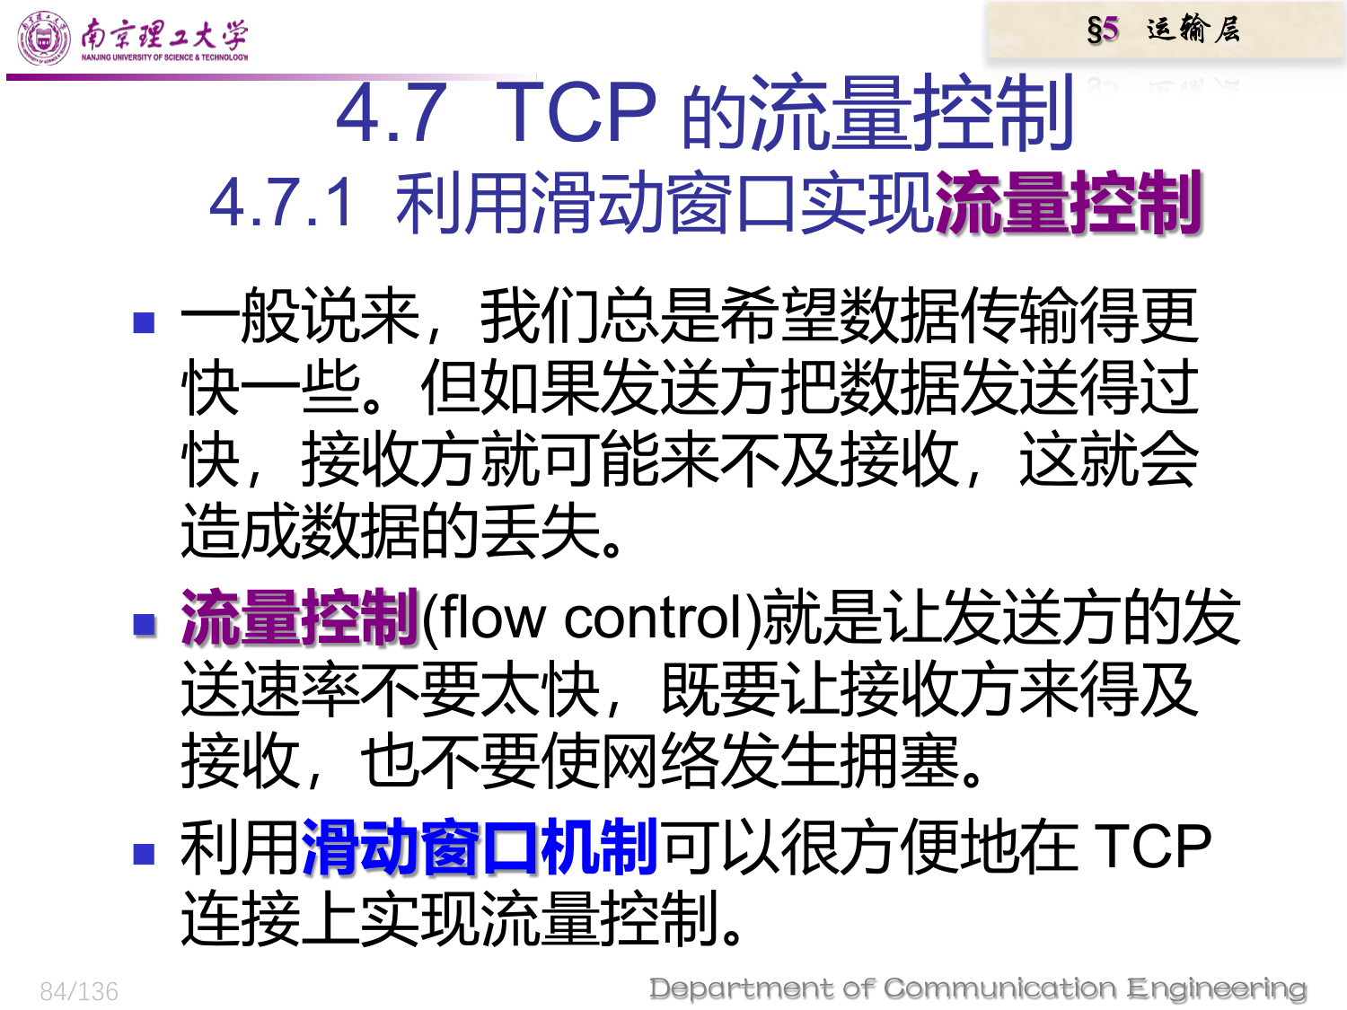
图：TCP 流量控制例子（来源：CH4-运输层 p.84）
【例题解释】为什么 ack=201, rwnd=300 后允许发 201-500？
B 初始通告 rwnd=400，A 发送 1-100、101-200 后，B 已按序收到 200B。
B 返回 ack=201 表示 1-200 已按序收到，下一字节要 201；此时 rwnd=300 表示从 201 开始还允许接收 300B。
因此允许范围是 201 到 500，共 300B。之后 A 若发送 301-400、401-500，窗口中只剩 100B 可用于新数据，所以会出现“还能再发送 100 字节新数据”。
后续 ack=501, rwnd=100 表示 201-500 都收到了，下一字节要 501，当前只剩 100B 接收空间，所以允许 501-600。
- 零窗口死锁：B 通告 rwnd=0 后，若之后窗口恢复的通知报文丢失，A 可能一直等待。TCP 为每连接设置持续计时器；到期发送零窗口探测报文段（携带 1 字节数据），对方确认时通告当前窗口。来源：CH4-运输层 p.86-p.87。
- 传输效率：TCP 可在缓存数据达到 MSS 时发送、应用 push 时发送、计时器到期时发送。广泛使用 Nagle 算法减少小报文段过多造成的低效。来源：CH4-运输层 p.88。

5.9 4.8 TCP 拥塞控制：cwnd、慢开始、拥塞避免、快重传/快恢复、RED
- 拥塞定义：对网络资源的需求总和超过可用资源，网络性能变坏；严重时吞吐量随输入负荷增大反而下降。分组丢失常是拥塞征兆而不是根本原因。来源：CH4-运输层 p.89-p.92。
项目 | 流量控制 | 拥塞控制
控制对象 | 发送端与接收端之间的点对点通信量。 | 全局网络负载，涉及主机、路由器、链路、缓存等。
限制原因 | 接收方来不及接收或缓存不足。 | 网络中资源不足、队列积压、丢包、时延增大。
核心变量 | rwnd，接收方通告窗口。 | cwnd，发送方维护的拥塞窗口；ssthresh 慢开始门限。
典型机制 | 滑动窗口、零窗口探测、Nagle。 | 慢开始、拥塞避免、快重传、快恢复、RED。
- 拥塞窗口 cwnd 是发送方维护的状态变量，取决于网络拥塞程度并动态变化。发送窗口还要考虑接收方能力，因此真正发送窗口上限 = min(rwnd, cwnd)。来源：CH4-运输层 p.95、p.117。
【单位说明】cwnd 为什么有时写成“报文段”
严格说 cwnd 是字节数。但课件为了讲算法，把一个 MSS 大小的数据量当作一个单位，所以 cwnd=4 表示 4 个 MSS 大小的报文段，不是 4 字节。
慢开始阶段每收到一个对新报文段的 ACK，cwnd 增加 1 MSS；经过一个 RTT，大致从 1、2、4、8 指数增长。
拥塞避免阶段 cwnd 线性增长，通常理解为每经过一个 RTT 增加 1 MSS。来源：CH4-运输层 p.96-p.108。
算法 | 触发/规则 | 结果
慢开始 | 初始 cwnd=1 MSS；每收到一个新 ACK，cwnd += 1 MSS。 | 按传输轮次指数增长，直到达到 ssthresh 或出现拥塞。
拥塞避免 | cwnd >= ssthresh 后进入；按线性规律增长。 | 更谨慎地增大发送速率，使网络较不容易拥塞。
超时 | 认为网络可能拥塞。 | ssthresh = 当前发送窗口/2；cwnd = 1 MSS；重新慢开始。
快重传 | 接收方每收到失序报文段立即发重复确认；发送方收到 3 个重复 ACK 立即重传缺失段。 | 不等超时，尽早修复单个丢包。
快恢复 | 收到 3 个重复 ACK 后，认为网络未完全拥塞。 | ssthresh 减半，cwnd 不置 1，而置为减半后的门限并进入拥塞避免。
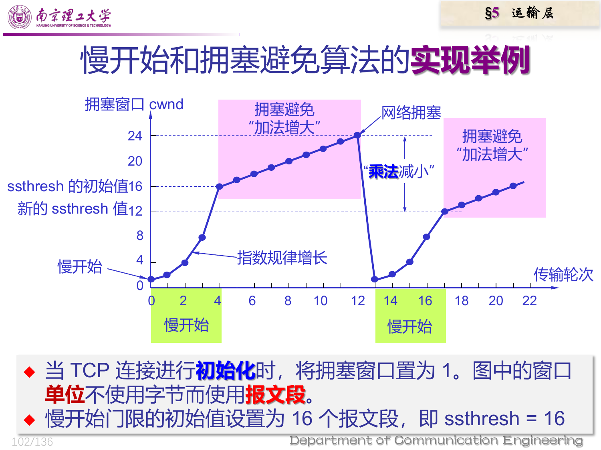
图：慢开始和拥塞避免例子（来源：CH4-运输层 p.102）
【必须强调】拥塞避免不是完全避免拥塞
“拥塞避免”并不是说绝对不会拥塞，而是把 cwnd 控制为线性增长，使网络比较不容易出现拥塞。
超时通常比 3 个重复 ACK 更严重；超时回到 cwnd=1，快恢复则不回到 1。
来源：CH4-运输层 p.112-p.116。
- RED 随机早期检测：路由器维护平均队列长度 LAV。LAV < THmin 不丢弃；LAV > THmax 直接丢弃；中间区域按概率 p 丢弃，提前向端系统发拥塞信号。来源：CH4-运输层 p.118-p.121。

5.10 4.9 TCP 运输连接管理：三握、四挥、2MSL
- 运输连接三个阶段：连接建立、数据传送、连接释放。建立连接要解决：确认对方存在；协商参数（MSS、窗口、服务质量等）；分配运输实体资源（缓存、连接表项等）。来源：CH4-运输层 p.122。
三报文握手 | 报文 | 状态/含义
第 1 次 | A -> B：SYN=1，seq=x | A 主动打开，发连接请求。SYN 不携带数据但消耗一个序号。
第 2 次 | B -> A：SYN=1，ACK=1，seq=y，ack=x+1 | B 同意连接，确认 A 的 SYN，同时给出自己的初始序号 y。SYN+ACK 不携带数据但消耗一个序号。
第 3 次 | A -> B：ACK=1，ack=y+1，seq=x+1 | A 确认 B 的 SYN。若 ACK 不携带数据，不消耗序号。双方进入 ESTABLISHED。
【为什么要三次握手】
不仅要让 A 知道 B 存在，也要让 B 知道 A 收到了 B 的确认与初始序号。
还能防止已经失效的旧连接请求报文段突然到达 B，导致 B 误以为要建立新连接并浪费资源。
来源：CH4-运输层 p.124-p.128。
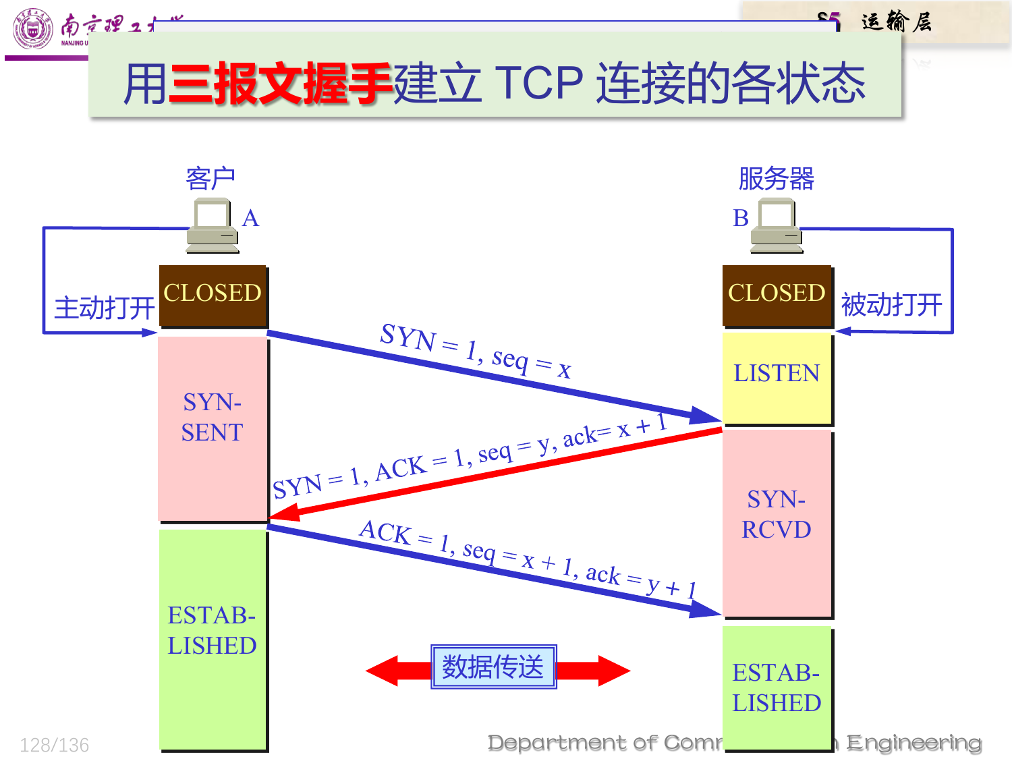
图：TCP 三报文握手状态（来源：CH4-运输层 p.128）
四次挥手 | 报文 | 含义
第 1 次 | A -> B：FIN=1，seq=u | A 主动关闭，停止向 B 发送数据；FIN 消耗一个序号。
第 2 次 | B -> A：ACK=1，ack=u+1，seq=v | B 确认 A 的关闭请求。A 到 B 方向释放，连接进入半关闭，B 仍可向 A 发送数据。
第 3 次 | B -> A：FIN=1，seq=w，ack=u+1 | B 数据也发完，请求释放 B 到 A 方向。
第 4 次 | A -> B：ACK=1，ack=w+1，seq=u+1 | A 确认 B 的 FIN，进入 TIME-WAIT，等待 2MSL 后真正关闭。
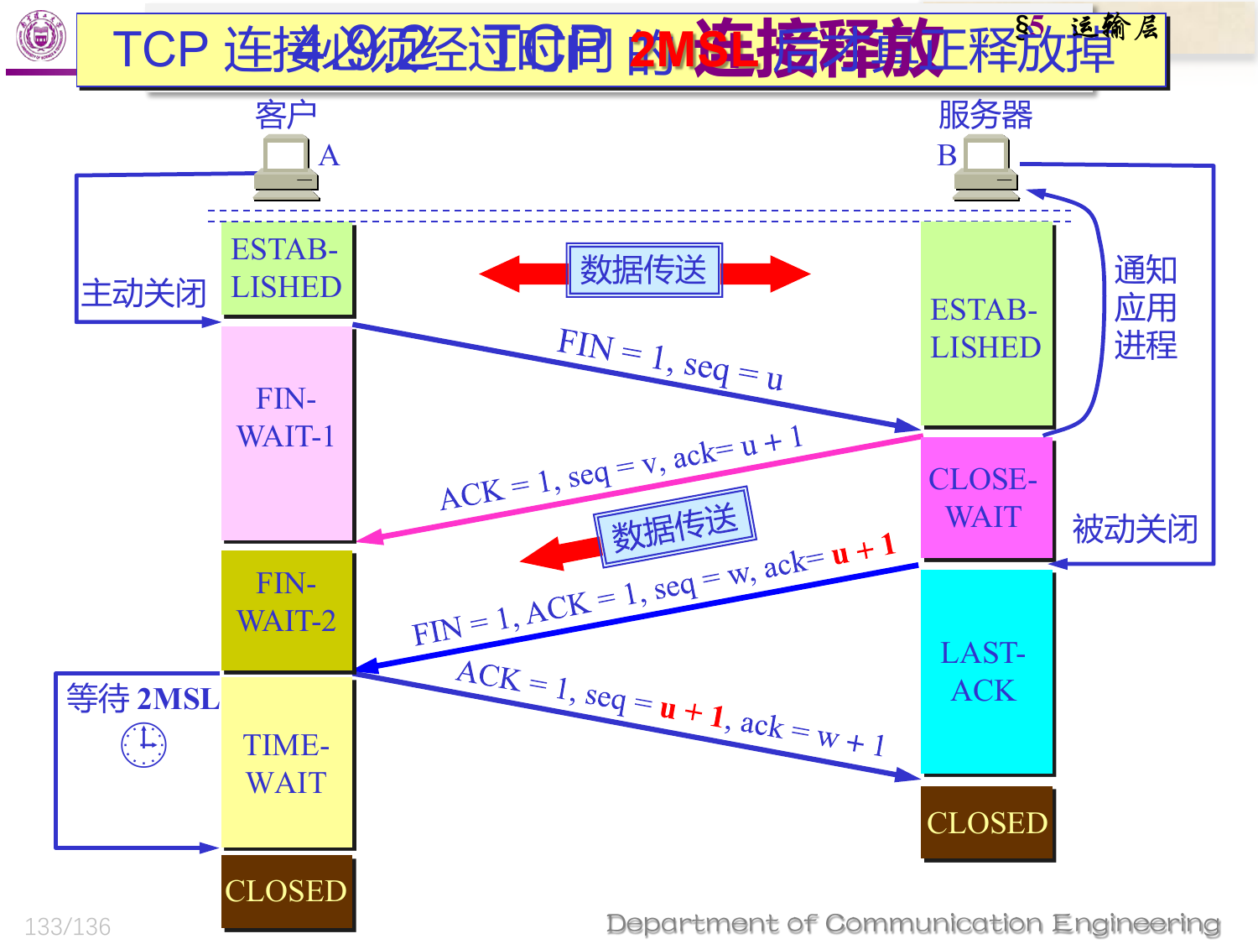
图：TCP 四次挥手与 2MSL（来源：CH4-运输层 p.133）
【为什么 A 要等待 2MSL】
第一，保证 A 发送的最后一个 ACK 能够到达 B；若 B 未收到会重发 FIN，A 还在 TIME-WAIT 中就能再确认。
第二，让本连接持续期间产生的所有旧报文段从网络中消失，避免影响下一条同四元组的新连接。
来源：CH4-运输层 p.134。

6. 应用层：DNS、FTP、WWW/HTTP、邮件、DHCP、SNMP

6.1 应用层协议与 DNS
- 应用层协议为某一类应用问题服务，通常由不同主机中的多个应用进程通信和协同完成；大量应用层协议基于客户-服务器方式。来源：CH5-应用层 p.4。
- DNS 用层次结构命名树和分布式域名服务器，把便于人使用的域名转换为 IP 地址。用户间接使用 DNS，应用软件经常直接使用。来源：CH5-应用层 p.5。
- 域名只是逻辑概念，不代表物理地点；域名中的点与点分十进制 IP 地址中的点没有一一对应关系。来源：CH5-应用层 p.7。
DNS 概念 | 掌握点
域名结构 | 标号序列组成，各标号用点隔开；每个标号 <=63 字符，不区分大小写。
顶级域名 | 国家顶级域名 nTLD，如 .cn；通用顶级域名 gTLD，如 .com/.net/.org；基础结构域 arpa 用于反向解析。
区 zone | 一个服务器负责管辖的范围；DNS 服务器管辖范围以“区”为单位，不一定等于域。
四类服务器 | 根域名服务器、顶级域名服务器、权限域名服务器、本地域名服务器。
查询方式 | 主机到本地域名服务器通常递归；本地域名服务器到根/顶级/权限服务器通常迭代。

6.2 FTP 与 TFTP
【标注重点】FTP 的工作原理和特点
FTP（File Transfer Protocol）是互联网上使用最广泛的文件传送协议，提供交互式访问，允许客户指定文件类型、格式和存取权限。来源：CH5-应用层 p.18。
FTP 的核心功能是减少或消除不同操作系统之间处理文件的不兼容性，例如存储格式、目录结构、文件命名、命令形式、访问控制方法不同。来源：CH5-应用层 p.19-p.20。
FTP 使用 TCP 可靠运输服务，采用客户-服务器方式。可靠性不是 FTP 自己做重传，而是依赖 TCP。来源：CH5-应用层 p.20。
一个 FTP 服务器进程可同时为多个客户进程提供服务，靠主进程接受新请求、从属进程处理单个请求来实现并发。来源：CH5-应用层 p.20-p.21。
FTP 项目 | 具体掌握
主进程 | 打开熟知端口 21，使客户能连接；等待客户连接请求；收到请求后启动从属进程；随后回到等待状态继续接受其他客户。
从属进程 | 负责处理单个客户请求；请求处理完毕后终止；运行期间还可能创建其他子进程。
控制连接 | TCP 连接，整个会话期间一直保持打开；传送用户命令、服务器响应和控制信息，不传送文件内容。
数据连接 | 实际传输文件的 TCP 连接；服务器控制进程收到文件传输请求后创建数据传送进程和数据连接；文件传完后关闭。
端口号 | 控制连接找服务器熟知端口 21；传统主动方式中服务器用数据端口 20 连接客户提供的数据端口。
两个连接的好处 | 控制与数据不会混乱；传文件时仍能通过控制连接发送终止传输等命令；协议实现更简单。
【重点】FTP 两个 TCP 连接
控制连接：整个会话期间保持打开，用于传送命令和响应，不传文件；对应服务器端熟知端口 21。
数据连接：实际传送文件，传输完毕后关闭。传统主动方式中服务器用端口 20 与客户提供的数据端口建立连接。
优点：控制与数据不混淆，传文件时仍可用控制连接发送终止等命令。来源：CH5-应用层 p.22-p.24。
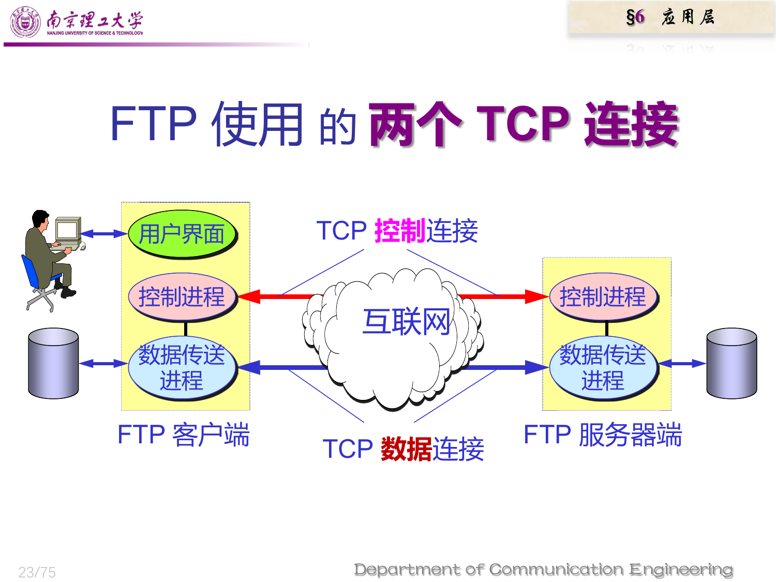
图：FTP 使用控制连接和数据连接（来源：CH5-应用层 p.23）
【可能出题】FTP 与 TFTP 对比
FTP：基于 TCP，交互式，功能较完整，有控制连接和数据连接，适合一般文件传送。
TFTP：Trivial FTP，基于 UDP，代码小、易实现，只支持文件传输不支持交互，工作类似停止等待协议，常用于简单环境或设备启动/配置传输。
容易考：TFTP 不是靠 TCP 保证可靠，而是在应用层用类似停止等待的简单确认/重传思想。来源：CH5-应用层 p.25。

6.3 WWW、URL、HTTP 与代理缓存
- WWW 是分布式超媒体系统，不是某种特殊网络。超文本由链接连接多个信息源，超媒体还包含图像、声音、视频等。来源：CH5-应用层 p.26-p.29。
- WWW 必须解决四个问题：如何唯一标志文档（URL）、用什么协议链接（HTTP）、如何显示文档和超链（HTML）、如何查找信息（搜索引擎）。来源：CH5-应用层 p.30-p.31。
- URL 一般形式：<协议>://<主机>:<端口>/<路径>。HTTP 默认端口 80 可省略；省略路径通常指向主页。来源：CH5-应用层 p.32-p.36。
- HTTP 面向事务，使用 TCP 可靠传送，但 HTTP 协议本身无连接、无状态。一次典型过程：建立 TCP 连接 -> HTTP 请求 -> HTTP 响应 -> 释放 TCP 连接。来源：CH5-应用层 p.37-p.38。
【标注重点】代理服务器 Proxy Server / Web Cache
代理服务器又称万维网高速缓存 Web cache，它代表浏览器发出 HTTP 请求。来源：CH5-应用层 p.39。
它把最近的一些请求和响应暂存在本地磁盘中。若后来有相同请求到达，可直接把缓存响应发给浏览器，不必再按 URL 去互联网访问源点服务器。来源：CH5-应用层 p.39-p.41。
作用：减少访问时延，降低校园网/单位出口链路流量，减轻源点服务器负载。
注意：代理服务器对浏览器表现得像服务器，对源点服务器表现得像客户，因此它处在客户和服务器之间。
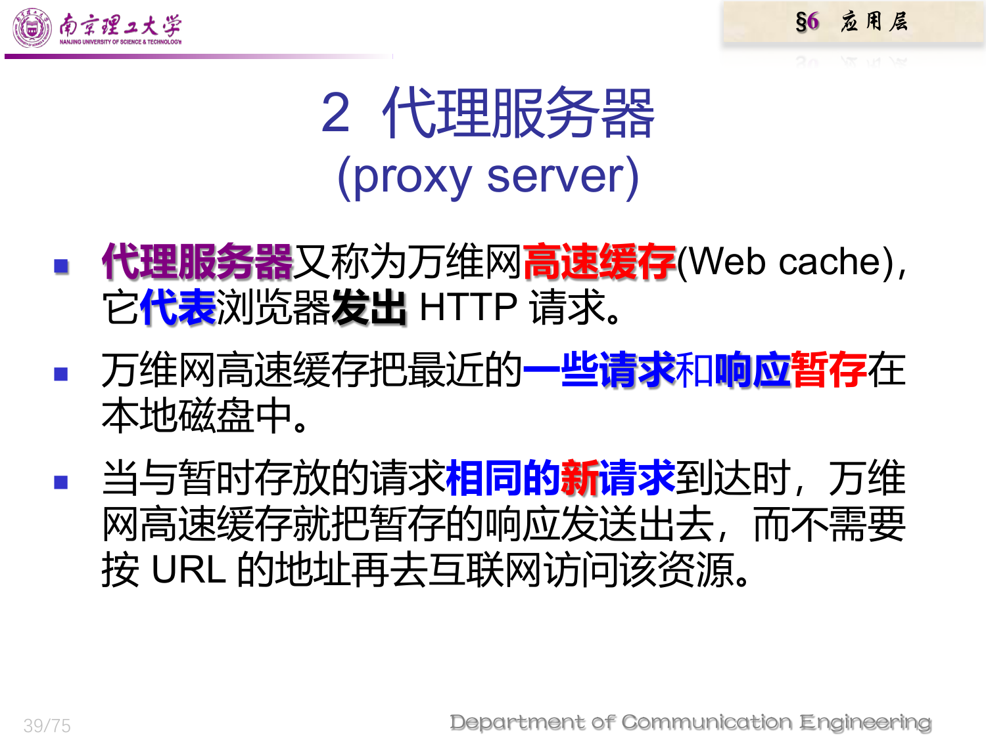
图：代理服务器/万维网高速缓存（来源：CH5-应用层 p.39）

6.4 电子邮件
- 电子邮件把邮件发送到收件人使用的邮件服务器，并放入收件人邮箱；收件人可随时上网到自己的邮件服务器读取。它传递迅速、费用低，可传送文字，也可通过 MIME 携带声音和图像等。来源：CH5-应用层 p.42-p.43。
组成/协议 | 掌握点
用户代理 UA | 用户与邮件系统的接口，用来编辑、发送、显示、管理邮件。可以是本地邮件客户端，也可以是 Web 邮箱页面。
邮件服务器 | 邮件系统核心构件，负责发送和接收邮件，并为用户保存邮箱。发件人和收件人通常各有自己的邮件服务器。
用户邮箱 | 位于接收方邮件服务器，用来保存已经到达但尚未被用户读取/处理的邮件。
邮件缓存 | 发送方邮件服务器可能先把待发送邮件放入缓存，随后按 SMTP 发送；若暂时失败，可稍后重试。
SMTP | Simple Mail Transfer Protocol，发送邮件协议。用于用户代理/发送方服务器提交邮件，以及邮件服务器之间传送邮件；传统 SMTP 只传可打印 ASCII。
POP3 | Post Office Protocol v3，简单但功能有限的读取协议；用户 PC 运行 POP 客户程序，ISP 邮件服务器运行 POP 服务器程序。
IMAP4 | Internet Message Access Protocol，联机邮件读取协议；用户可像操作本地邮箱一样操作服务器邮箱，通常先看到邮件首部，需要打开时才下载正文。
MIME | Multipurpose Internet Mail Extensions，在邮件首部中说明数据类型，对 SMTP 扩充，使邮件可同时传送文本、声音、图像、视频等多种数据。
邮件地址 | 格式为 收件人邮箱名@邮箱所在主机的域名。用户名在该域名范围内唯一，完整地址在全世界唯一。
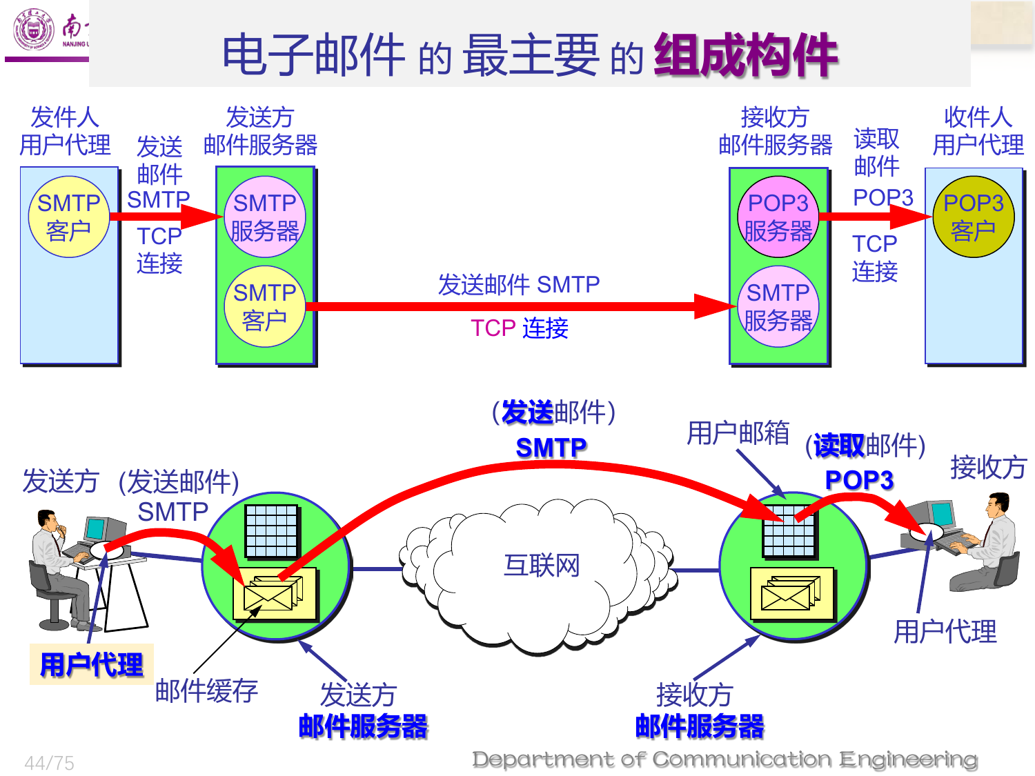
图：电子邮件最主要的组成构件（来源：CH5-应用层 p.44）
【传送流程】普通电子邮件怎么从 A 到 B
1. A 的用户代理把邮件提交给发送方邮件服务器，通常使用 SMTP。
2. 发送方邮件服务器作为 SMTP 客户，与接收方邮件服务器的 SMTP 服务器建立 TCP 连接，把邮件传过去。
3. 接收方邮件服务器把邮件放入 B 的用户邮箱。
4. B 读取邮件时，使用 POP3 或 IMAP 从自己的邮件服务器取邮件；如果是网页登录邮箱，用户浏览器与邮件网站之间通常使用 HTTP/HTTPS。
来源：CH5-应用层 p.44-p.48。
【可能出题】基于万维网的电子邮件
若 A 用浏览器登录网易邮箱，A 到网易邮件服务器这一段使用 HTTP/HTTPS。
网易邮件服务器到新浪邮件服务器之间仍使用 SMTP。
B 用浏览器登录新浪邮箱读取时，新浪邮件服务器到 B 浏览器这一段使用 HTTP/HTTPS。
因此 Web 邮箱不是取消 SMTP，而是用户与邮件服务器之间改用 Web 方式。来源：CH5-应用层 p.48。

6.5 DHCP、SNMP 与应用编程接口
【标注重点】DHCP 的概念和特点
DHCP（Dynamic Host Configuration Protocol）提供即插即用连网机制，使主机加入新网络时可自动获得 IP 地址和其他配置，不需要人工手工配置。来源：CH5-应用层 p.49。
DHCP 使用客户-服务器方式、请求/应答方式工作，基于 UDP。服务器运行在 UDP 67 号端口，客户运行在 UDP 68 号端口。来源：CH5-应用层 p.51。
DHCP 分配的地址通常是临时的，客户只能在租用期内使用；租用期由服务器决定，客户也可在发现报文等报文中提出租期要求。来源：CH5-应用层 p.56。
注意：DHCP 报文只是 UDP 用户数据报中的数据。来源：CH5-应用层 p.55。
DHCP 步骤 | 报文 | 说明
服务器被动打开 | 67 端口等待 | DHCP 服务器在 UDP 67 端口等待客户报文。
发现 | DHCPDISCOVER | 客户刚启动还没有可用 IP，从 UDP 68 端口广播发现报文，目的常为 255.255.255.255。
提供 | DHCPOFFER | 收到发现报文的 DHCP 服务器都可发提供报文，提供 IP 地址、默认网关、子网掩码、租用期等配置；客户可能收到多个 Offer。
请求 | DHCPREQUEST | 客户从多个提供中选择一个，并向所选服务器发送请求报文；也用于租期更新。
确认 | DHCPACK | 服务器同意后发 ACK，客户进入已绑定状态，可以使用临时 IP。
否认 | DHCPNACK | 服务器不同意续租/地址不可用时发 NACK；客户必须立即停止使用原 IP，重新申请。
释放 | DHCPRELEASE | 客户可提前终止租用期，向服务器发送释放报文归还地址。
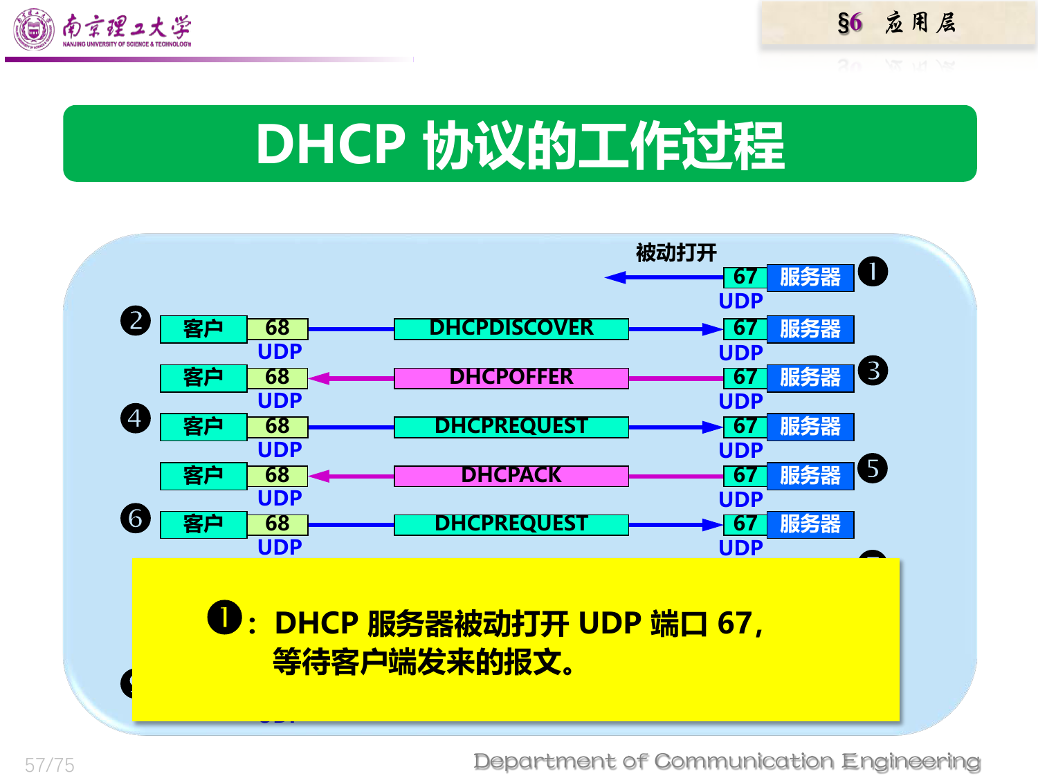
图：DHCP 工作过程（来源：CH5-应用层 p.57）
【重点】DHCP 中继代理 relay agent
不是每个网络上都需要部署 DHCP 服务器，否则服务器数量太多。通常每个网络至少有一个 DHCP 中继代理，它配置了 DHCP 服务器的 IP 地址。
客户在本地网络广播 DHCPDISCOVER；中继代理收到后，以单播方式转发给其他网络中的 DHCP 服务器。
服务器返回 DHCPOFFER 后，中继代理再把提供报文发回给主机。
容易考：中继代理解决 DHCP 广播不能跨路由器传播的问题。来源：CH5-应用层 p.54-p.55。
【重点】租用期、T1、T2 与续租
租用期 T：DHCP 客户被允许使用该临时 IP 地址的有限时间。
客户按服务器给的租用期设置两个计时器：T1 = 0.5T，T2 = 0.875T。
T1 到期：客户发送 DHCPREQUEST，请求更新租用期；若服务器同意，返回 DHCPACK，客户获得新租期并重置计时器。
若服务器不同意，返回 DHCPNACK，客户必须立即停止使用原 IP 并重新申请。
若 T1 请求无响应，到 T2 即 87.5% 租期时，客户必须再次发送 DHCPREQUEST。来源：CH5-应用层 p.62-p.66。

6.6 网络管理与 SNMP
- 网络管理包括对硬件、软件和人力的使用、综合与协调，以便监视、测试、配置、分析、评价和控制网络资源，从而满足实时运行性能、服务质量等需求。网络管理不是行政管理。来源：CH5-应用层 p.68。
SNMP/网管概念 | 掌握点
管理站 | 运行管理程序 M，通常运行 SNMP 客户程序，是网络管理员进行监视、配置、测试的位置。
被管设备 | 路由器、交换机、服务器等需要被管理的网络设备。
代理程序 Agent | 运行在被管设备上，课件用 A 表示，运行 SNMP 服务器程序，响应管理站请求并上报事件。
SNMP 指导思想 | 尽可能简单。基本功能包括监视网络性能、检测分析网络差错、配置网络设备。
正常工作时 | 可实现统计、配置和测试等功能。
故障时 | 可实现差错检测和恢复功能。
适用范围 | 虽然 SNMP 是 TCP/IP 基础上的网络管理协议，但也可扩展到其他类型网络设备。
【可能出题】SNMP 的客户/服务器角色容易反
课件模型中，管理站上的管理程序 M 运行 SNMP 客户程序。
被管设备上的代理程序 A 运行 SNMP 服务器程序。
直观理解：管理站主动查询/设置，被管设备代理负责响应和提供管理信息。来源：CH5-应用层 p.69。

6.7 系统调用、API 与 Socket 接口
- 系统调用是操作系统在应用程序和内核之间传递控制权的机制。对程序员看起来像普通函数调用，但实质上是把控制权交给操作系统，由内核中的协议软件完成操作。来源：CH5-应用层 p.71-p.72。
- API（Application Programming Interface）就是应用编程接口。系统调用接口负责在应用进程控制权和操作系统控制权之间转换；内部过程执行完毕后，控制权再通过接口返回应用进程。来源：CH5-应用层 p.73。
API 名称 | 含义/特点
Socket interface | Berkeley UNIX 定义的套接字接口，是最典型的网络编程 API。
Windows Socket | 微软操作系统采用的套接字接口 API，形式与 Berkeley socket 稍有不同。
TLI | AT&T UNIX System V 定义的 Transport Layer Interface。
【小知识点】应用进程通过套接字接入网络
应用进程和套接字以上通常由应用程序控制；TCP/IP 协议软件、发送接收缓冲、实际报文收发由操作系统内核控制。
Socket API 把网络通信抽象成创建套接字、绑定本地地址端口、监听/接受连接或主动连接、发送/接收、关闭等操作。
和运输层套接字概念联系：socket = IP 地址 + 端口号；TCP 连接由两个端点/四元组唯一确定。来源：CH5-应用层 p.74-p.75；运输层 p.34-p.35。

7. 第7章 多层交换技术及 NGN：二层、三层、VLAN、NAT、VoIP

7.1 二层交换与三层路由
- 端系统是运行 IP 网络功能的主机/服务器；路由器、交换机用于互联端系统。可把主机/服务器集合看作资源子网，把交换机/路由器等看作通信子网。来源：CH7 p.3；第七章思考题。
- 二层通信以以太网交换机为典型设备，按 MAC 地址和端口映射表转发。三层通信以路由器为典型设备，按 IP 路由表转发。来源：CH7 p.4-p.7。
项目 | 二层交换/以太网交换机 | 三层路由/路由器或三层交换机
转发依据 | 看二层帧头中的目的 MAC 地址，查 MAC 地址-端口映射表。 | 看 IP 数据报中的目的 IP 地址，查路由表并按最长前缀匹配决定下一跳/出接口。
地址作用范围 | MAC 地址是链路层地址，在每一段链路上用于交付下一跳；跨三层设备后会重新封装。 | IP 地址是全局逻辑地址，通常端到端保持不变，路由器逐跳转发到目标网段。
典型设备 | 以太网交换机。采用转发表进行全双工交换，转发表是端口和 MAC 地址的映射表。 | 路由器；支持三层转发的企业级交换机也可承担路由功能。
广播/冲突 | 交换机端口通常隔离冲突域；默认情况下同一 VLAN/同一二层网络仍是一个广播域。 | 路由器默认隔离广播域，不转发普通二层广播帧。
配置要点 | 普通二层端口不需要配置 IP 也能按 MAC 转发；VLAN、Trunk、STP 等用于控制二层范围。 | 三层接口必须配置 IP/掩码；主机必须配置 IP、掩码、默认网关。
【重点】二层通信--以太网交换技术
MAC 地址由 48 bit 构成，通常写成 12 个十六进制数字，如 00-E0-FC-00-00-06；前 24 位是 IEEE 分配给设备厂商的厂商号，后 24 位由厂商定义设备号。来源：CH7 p.5；第七章思考题。
广播帧的目的 MAC 是 FF-FF-FF-FF-FF-FF。交换机收到广播帧后会在同一广播域内泛洪到相关端口；广播帧过多，特别是存在环路时，会占用大量带宽并导致正常通信中断，即广播风暴。来源：CH7 p.5。
现代以太网交换机通常采用全双工工作模式，每个交换端口可看作独立冲突域，因此 CSMA/CD 的重要性降低；但广播域问题仍然存在，需要 VLAN、三层边界、STP 等机制控制。来源：CH7 p.5、p.20；第七章思考题。

7.1.1 交换机按转发容量/转发速率的层次划分
- 课件思考题强调：按照交换机的转发容量或转发速率，可分为接入层交换机、汇聚层交换机和骨干层交换机。这个划分不是按固定端口数死记，而是按在网络层次中的位置、承载流量规模和转发能力来理解。来源：第七章思考题。
层次 | 位置和连接对象 | 转发容量/速率特点 | 常见功能侧重点
接入层交换机 | 靠近用户侧，直接连接 PC、服务器、AP、摄像头、IP 电话等终端，也可上联到汇聚层。 | 容量相对最低，但端口数量较多；要求能承载大量终端接入流量，常见百兆/千兆/多千兆接入，上联速率高于接入口。 | VLAN 接入、端口安全、PoE、认证、基础 QoS、隔离用户冲突域。
汇聚层交换机 | 汇聚多台接入层交换机，上联骨干/核心层，处在接入流量汇合的位置。 | 容量和背板/转发速率高于接入层，要求能承载多个接入交换机的上行流量。 | VLAN 汇聚、三层网关、跨 VLAN 路由、ACL、QoS、策略控制、链路冗余。
骨干层/核心层交换机 | 网络中心或骨干位置，连接多个汇聚区域、数据中心出口、城域/广域互联。 | 转发容量最高，强调高速、低时延、线速转发和高可靠，通常是全网流量主通道。 | 高速转发、冗余备份、可靠性、快速收敛；一般少做复杂策略，避免影响核心转发。
- 同样，路由器也可按转发容量/转发速率分为接入层路由器、汇聚层路由器和骨干层路由器；思考题还强调，各层交换机的转发速率通常远高于对应层的路由器。来源：第七章思考题。
- 三层通信设备必须配置 IP 地址。终端侧要配置 IP 地址、掩码、默认网关；网络侧三层接口要配置 IP/掩码并支持路由。来源：CH7 p.7。
- 默认网关的目的：当目的 IP 不属于本网络/子网时，主机把帧的目的 MAC 写为网关 MAC，把 IP 数据报交给网关转发。来源：CH7 p.7；第七章思考题。
- 路由器转发 IP 数据报的一般原则：按路由表进行最长前缀匹配；匹配直连网段则直接转发，匹配到下一跳则交给下一跳，无更具体匹配时可走默认路由，逐跳传递到目标网段。来源：第七章思考题。

7.2 TCP/UDP 端口、套接字与 PDU 封装
- 传输层相对网络层的最大区别是提供进程通信能力，因此需要端口标识进程。端口占 16 bit，范围 0-65535。来源：CH7 p.9-p.10。
- TCP Socket 四元组 {本机 IP, 本机端口, 对端 IP, 对端端口} 可区分同一服务器端口上的多个客户连接。来源：CH7 p.11；第七章思考题。
【重点】套接字 Socket 相关概念
端口解决“交给哪个进程”的问题，IP 地址解决“到哪台主机”的问题。网络进程之间通信依赖网络套接字 Socket；生成套接字主要涉及通信 IP 地址、传输层协议 TCP/UDP、端口号。来源：CH7 p.9-p.11；第七章思考题。
从运输层标识看，socket 常写作 IP 地址 + 端口号；一条 TCP 连接由两个端点共同确定，也就是四元组 {本机 IP、本机端口、对端 IP、对端端口}。
服务器能在同一个本机 IP 和同一个服务端口上同时服务多个客户端，是因为每个客户端连接的对端 IP/对端端口不同，四元组不同，操作系统就能把收到的 TCP 报文交给正确的连接。
以 IPv4 为例，如果只从数据类型上估算，同一服务端口理论上可区分的对端组合规模是 2^32 个对端 IP 乘 2^16 个对端端口，即 2^48；实际并发数还受内存、文件描述符、端口复用、操作系统参数和应用设计限制。
注意区分“监听套接字”和“已连接套接字”：服务器先在本地 IP:端口上 listen，accept 后为每个客户连接形成一个可独立收发数据的连接对象。UDP 没有 TCP 那样的连接建立过程，通常按本地端口接收数据报，再结合源 IP/源端口区分对端。
问题 | 应掌握的回答
一个套接字是否等于一个 TCP 连接？ | 严格说 TCP 连接由两端套接字/四元组唯一确定；工程表达中也常把一个已连接 socket 当作一个连接对象来描述。
为什么同一服务器 80 端口可服务很多客户？ | 服务器本机 IP 和本机端口相同，但不同客户的对端 IP/对端端口不同，因此四元组不同。
端口号放在哪里？ | TCP/UDP 首部中有源端口和目的端口，均为 16 bit；IP 首部没有端口号。
套接字接口解决什么？ | 操作系统把 TCP/IP 协议能力抽象成 socket/bind/listen/accept/connect/send/recv/close 等 API，供应用进程使用。
可用什么命令观察端口状态？ | 课件给出 netstat -an，可查看本机监听端口、连接状态和本地/远端地址端口。来源：CH7 p.12。
- PDU 名称：运输层常叫 segment/报文段，网络层常叫 packet/包或数据报，数据链路层叫 frame/帧。封装是在不同层次加相应标识，拆封则逐层去掉标识。来源：CH7 p.14-p.17。
- 封装过程要按层次理解：应用数据交给运输层后加 TCP/UDP 首部成为段；交给网络层加 IP 首部成为 IP 数据报/包；交给数据链路层加以太网首部和 FCS 成为帧。拆封则反过来逐层去掉标识。来源：CH7 p.14-p.17。
【作业】以太网帧为什么需要类型域 Type？
同一个以太网帧的数据字段可能承载 IPv4、ARP、RARP、IPv6、802.1Q 标签帧等不同上层协议或格式。
Type 字段让接收端 MAC 层知道应把帧数据交给哪个上层协议处理，如 0x0800 -> IPv4，0x0806 -> ARP，0x8035 -> RARP，0x8100 -> 802.1Q 标签帧。
如果没有 Type/长度-类型字段，接收端虽然能收到一串帧数据，却无法判断该交给 IP 模块、ARP 模块还是其他协议模块处理；IP 首部本身位于以太网数据字段内部，不能替代以太网层的分用标识。
来源：CH7 p.15；数据链路层以太网帧结构。
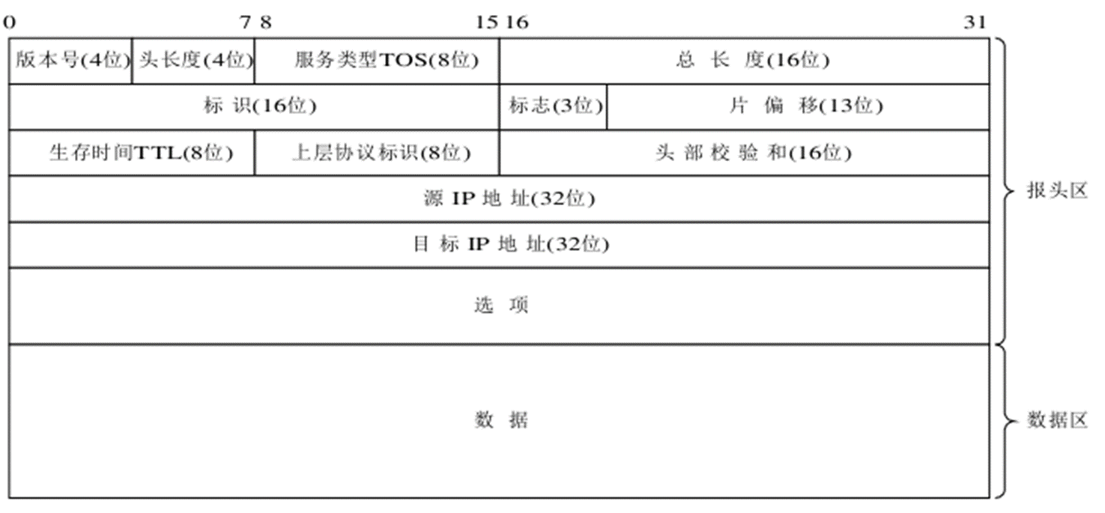
图：以太网数据帧格式：Type 字段用于标识上层协议（来源：CH7 p.15）
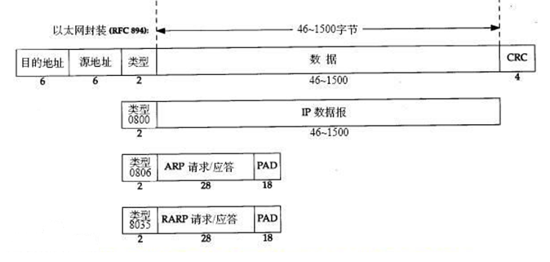
图：IP 数据包格式：作为以太网帧数据字段承载（来源：CH7 p.15）
【小知识点】CH7 p.16 的 TCP 首部字段提示
确认号 ACK 字段为 32 bit，表示期望收到的下一个字节序号，也就是已经按序收到的数据最后一个字节序号加 1。
TCP 报头长度/数据偏移字段为 4 bit，单位是 4 字节，指出 TCP 数据从何处开始；这也解释了 TCP 首部长度必须是 4 字节的整数倍。
保留字段必须置 0，不能随意使用。来源：CH7 p.16；运输层 TCP 首部。

7.3 VoIP 带宽计算
【例题】VoIP 每路带宽
公式：带宽 = 包长度 x 每秒包数 = (Ethernet 头 + IP 头 + UDP 头 + RTP 头 + 有效载荷) x (1/打包周期)。
课件按开销 528 bit 计算，所以带宽 = 528 bit/打包周期 + 编码速率。
G.711：20 ms 打包，带宽 = 528/0.02 + 64 kbit/s = 26.4 + 64 = 90.4 kbit/s。
G.729：20 ms 打包，带宽 = 26.4 + 8 = 34.4 kbit/s。G.723：30 ms 打包，带宽 = 528/0.03 + 5.3 = 22.9 kbit/s。
来源：CH7 p.18；第七章思考题。

7.4 VLAN：广播域、Access/Trunk 与跨 VLAN 通信
- 广播风暴：目的 MAC 为 FF-FF-FF-FF-FF-FF 的广播帧被交换机在广播域内泛洪。若网络成环或广播过多，会占用大量带宽导致正常通信中断。来源：CH7 p.5、p.20、p.24-p.25。
【重点】对二层网络的一般性理解
二层网络在整个通信网络中扮演接入层角色，主要把终端接入到网络中。来源：CH7 p.20。
二层网络的典型问题是广播风暴，所以要做网络隔离、避免网络成环，并理解二层与三层的隔离边界。
防止网络成环的经典方法是运行生成树 STP；VLAN 也能限制广播域范围，但 VLAN 本身不是环路检测协议。来源：第七章思考题。
二层广播只在同一二层广播域/VLAN 内传播；三层设备默认不转发普通二层广播，因此三层边界天然隔离广播域。来源：CH7 p.20；第七章思考题。
- VLAN 通过端口、MAC、IP、用户名等策略把一个物理 LAN 逻辑划分为多个广播域，常用方法是基于端口划分。来源：CH7 p.21-p.23。
VLAN 划分方式 | 含义 | 掌握点
按交换机端口划分 | 把端口划入指定 VLAN，接在该端口上的终端属于对应 VLAN。 | 最常用、配置直观；用户换端口时 VLAN 归属可能随端口变化。
按 MAC 地址划分 | 根据终端网卡 MAC 地址决定 VLAN。 | 终端换端口后仍可保持 VLAN 归属，但维护 MAC 列表工作量较大。
按 IP 地址/子网划分 | 根据三层 IP 地址或网段策略归属 VLAN。 | 更接近网络层策略，依赖设备识别三层信息。
按用户名/策略划分 | 结合认证用户名、用户组或策略分配 VLAN。 | 适合较复杂的校园/企业接入控制。
- Trunk Link 能转发多个 VLAN 的通信，帧上附加 VLAN 标签；Access Link 只属于一个 VLAN，多数情况下连接普通客户机。来源：CH7 p.26。

7.4.1 VLAN 帧标识方法：802.1Q Tag
- IEEE 802.1Q 对 Ethernet 帧格式进行了修改：在源 MAC 地址字段和原协议类型字段之间插入 4 字节 802.1Q Tag。来源：CH7 p.27。
802.1Q 字段 | 长度 | 含义/规则
TPID/Type | 2 字节 | 取值 0x8100 表示这是 802.1Q Tag 帧。接收设备看到 0x8100 后按带 VLAN 标签的帧继续解析。
PRI/PCP | 3 bit | Priority，表示帧优先级，取值 0-7，数值越大优先级越高，可用于 QoS。
CFI | 1 bit | Canonical Format Indicator，表示 MAC 地址是否采用经典格式；在以太网中 CFI=0。
VID | 12 bit | VLAN ID，用于标识该帧属于哪个 VLAN。课件写 VLAN 号为 1-4096；实际标准中 0 和 4095 有保留含义，常用 VLAN ID 为 1-4094。
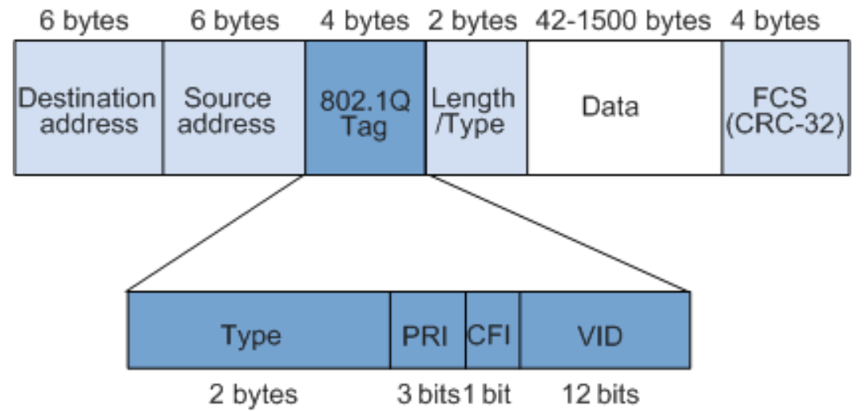
图：VLAN 帧标识方法：以太网帧 + 802.1Q Tag（来源：CH7 p.27）
【重点】VLAN 间通信时 MAC/IP 怎么变
同 VLAN 单播：和普通以太网单播类似，可由交换机二层转发。
跨 VLAN 单播：必须经过三层设备（路由器或三层交换机），即使两台主机物理上连在同一台交换机，也不能只靠二层直接互通。
主机 A 发往不同 VLAN 主机 C 时，A 不需要知道 C 的 MAC；A 只需要知道默认网关 MAC。A 发出的帧目的 MAC 是路由器/网关 MAC，IP 目的地址仍是 C。
路由器转发到 C 所在 VLAN 时，重新封装二层帧：源 MAC 为路由器出接口 MAC，目的 MAC 为 C；源 IP 仍为 A，目的 IP 仍为 C。
来源：CH7 p.29-p.30；第七章思考题。
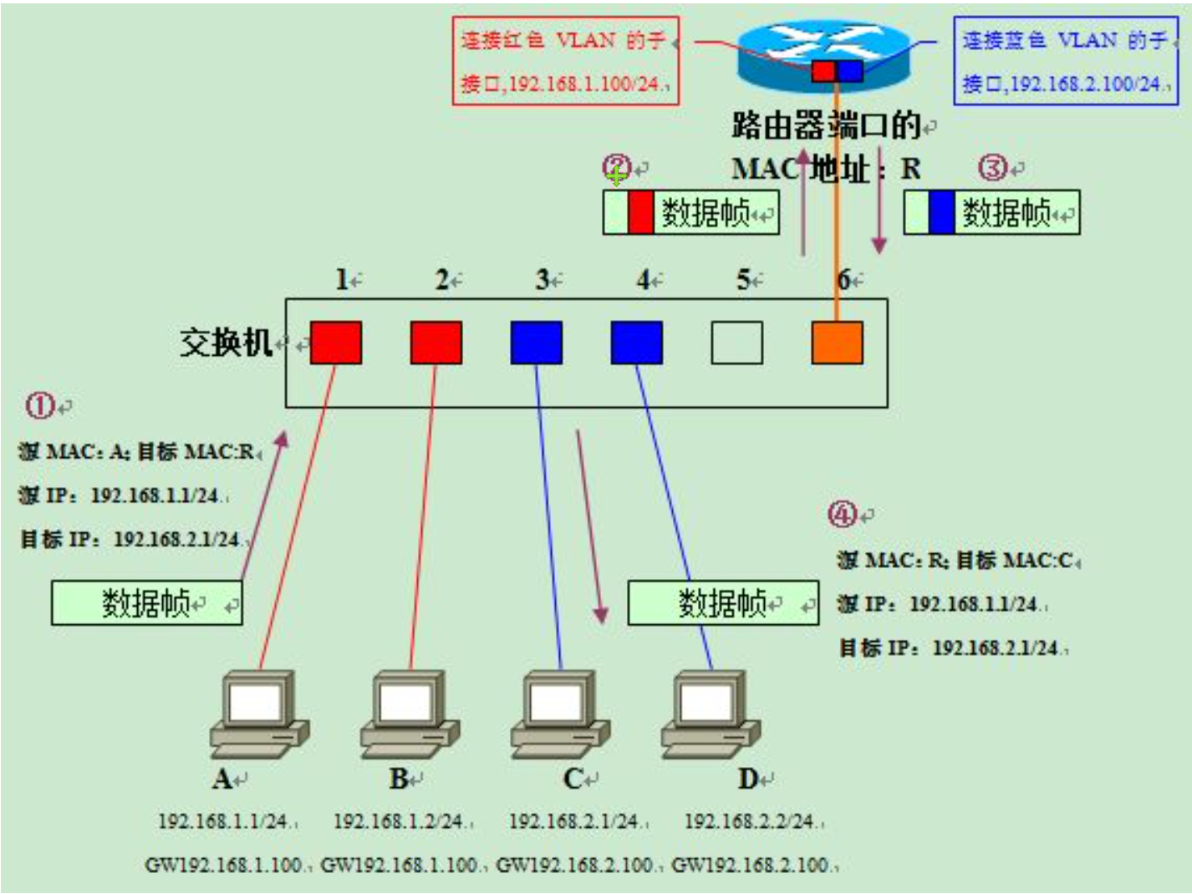
图：VLAN 间通信：A 经交换机、路由器再到 C（来源：CH7 p.29-p.30）
阶段 | 以太网帧源 MAC | 以太网帧目的 MAC | IP 源地址 | IP 目的地址 | 说明
A -> 路由器/网关 | A | 路由器红色 VLAN 接口 MAC | A | C | A 发现 C 不在本网段，只把帧交给默认网关；不需要知道 C 的 MAC。
路由器 -> C | 路由器蓝色 VLAN 接口 MAC | C | A | C | 路由器完成三层转发后重新封装二层帧，IP 源/目的通常不变。
【思考题】VLAN 间通信与 ARP 表
Q1：A 需不需要知道 C 的 MAC？不需要。因为 C 不在 A 的本 VLAN/本网段，A 只需要把 IP 数据报交给默认网关，所以二层目的 MAC 是网关 MAC。
Q2：一台计算机通常需要知道哪些设备的 MAC？需要知道同一二层网络内直接交付对象的 MAC，尤其是默认网关的 MAC；同网段主机通信时还需要目标主机 MAC。
Q3：计算机把已知的其他计算机或路由器 MAC 地址放在哪里？放在 ARP 缓存/ARP 表中。Windows 可用 arp -a 查看，课件也要求解释该命令输出。来源：CH7 p.29；第七章思考题。
跨 VLAN 通信的路径：发送方 -> 交换机 -> 路由器/三层交换机 -> 交换机 -> 接收方。即使 A 和 C 接在同一台交换机上，只要不在同一 VLAN，也必须经过三层转发。来源：CH7 p.30。

7.5 NAT、端口映射、智能网与 NGN
- NAT 解决公网地址有限条件下内网访问外网的问题。类型包括静态 NAT、地址池动态 NAT、端口 NAT/PAT；最常用的是端口 NAT，因为公网地址利用率最高。来源：第七章思考题；CH7 p.37。
NAT 类型 | 映射关系 | 典型用途
静态 NAT | 一个私网地址固定映射一个公网地址。 | 内部服务器固定对外提供服务。
动态 NAT | 私网地址临时映射地址池中的公网地址。 | 一组内部主机共享一组公网地址。
PAT/端口 NAT | 多个私网 IP:端口 映射到同一公网 IP 的不同端口。 | 家庭/企业出口最常见。
端口映射 | 公网 IP:特定端口 -> 内网服务器 IP:特定端口。 | 外网访问内网 Web、SSH、游戏或监控服务。
- 外网访问内网还可用 DDNS、内网穿透、VPN 等方法。端口映射核心是在网关上配置公网端口到内网服务器端口的映射。来源：第七章思考题。
- 智能网 IN 的关键思想是呼叫控制与业务处理分离，典型结构涉及 SSP 与 SCP，有利于快速生成新业务。NGN/现代通信网趋势包括分层架构、多种接入、统一传输、开放业务、全 IP 化、云化、智能化、融合化。来源：CH7 p.31-p.38；第七章思考题。

8. 例题与重点速查索引
类型 | 题型 | 对应章节/页码
计算 | PCM30/32 总速率、时隙宽度、一路话音速率 | CH2-电路交换-1 p.17；本文 2.1
计算 | CRC/FCS 模 2 除法 | CH2-数据链路层 p.23-p.25；本文 3.2
规则 | PPP 字符填充、零比特填充 | CH2-数据链路层 p.39-p.41；本文 3.3
规则 | CSMA/CD 争用期、退避、最短有效帧、帧间隔 | CH2-数据链路层 p.65-p.70；本文 3.4
结构 | 以太网帧、VLAN Tag、IP 首部、UDP/TCP 首部 | CH2 p.85/p.115；CH3 p.65；CH4 p.26/p.47
计算 | IP 分片：总长度、MF、偏移 | CH3/CH4-网络层 p.69-p.73；本文 4.3
计算 | 子网掩码 AND、CIDR 地址块、最长前缀匹配 | CH3/CH4-网络层 p.101-p.126；本文 4.4
流程 | ARP、IP 转发、RIP 更新、DNS 查询、DHCP 四步 | 网络层/应用层对应页；本文 4.2、4.4、4.5、6.1、6.5
机制 | TCP 累计确认、滑动窗口、RTO/Karn、SACK | CH4-运输层 p.43、p.65-p.83；本文 5.5-5.7
重点 | rwnd 流量控制、零窗口探测、发送窗口 min(rwnd,cwnd) | CH4-运输层 p.84-p.88、p.117；本文 5.8-5.9
重点 | 慢开始、拥塞避免、快重传、快恢复、RED | CH4-运输层 p.94-p.121；本文 5.9
流程 | TCP 三次握手、四次挥手、2MSL | CH4-运输层 p.122-p.134；本文 5.10
组网 | 跨 VLAN 通信、MAC/IP 变化、NAT/PAT、VoIP 带宽 | CH7 p.18、p.29-p.30、p.37；本文 7.3-7.5

